杭州电子科技大学
《机器学习课程实践》
实 验 报 告

题 目 | 基于机器学习的径流预测（USGS 01047000 流域）
专 业 | 【请填写专业】
学 号 | 【请填写学号】
姓 名 | 【请填写姓名】
指导教师 | 【请填写指导教师】
成 绩

二〇二六 年 月 日

一、任务要求

1.1 题目解析
本实践题目为「基于机器学习的径流预测」。径流是指降水扣除蒸发、下渗等消耗后沿地表与地下汇入河道的水流，通常以流域出口断面的流量表示。径流预测即依据流域已观测到的水文与气象要素，推求未来若干天的出口断面流量，在防洪调度、抗旱供水、水力发电与灌溉管理中具有重要作用。
从机器学习角度看，本题属于：
- 监督学习（Supervised Learning）——训练样本同时给定了输入特征与目标真值；
- 回归任务（Regression）——目标变量「径流」是连续型数值，而非离散类别；
- 时间序列预测（Time-Series Forecasting）——样本之间存在严格的时间先后依赖关系，不能随机打乱；
- 多步预测（Multi-Step Forecasting）——需要一次性给出未来 1~7 天的结果，而不是只预测下一个时刻。
本题的难点在于：① 输入仅为历史径流与历史气象要素，未来 1~7 天的降水是未知的，因此随着预见期延长，可用的信息量迅速衰减；② 径流序列呈强右偏分布，少数特大洪水的量级远高于常遇洪水，评价指标容易被极端事件主导；③ 必须严格按时间顺序划分数据，否则会造成「用未来的数据预测过去」的数据泄漏。

1.2 数据说明
数据文件为 01047000.csv，包含 2000-01-01 至 2004-12-31 共 1827 天的逐日记录，共 9 个字段，无缺失值。其中：
- 目标变量：Discharge（径流，ft³/s），来源于 USGS 01047000 号水文站的实测流量；
- 气象驱动因子：Dayl（日照时长）、Prcp（降水）、Srad（短波辐射）、Swe（雪水当量）、Tmax（最高气温）、Tmin（最低气温）、Vp（水汽压），共 7 个，来源于 Daymet V4 R1 北美 1 km 逐日地表气象数据集。
上述字段的中文含义依据《Daymet_Daily_V4R1 用户指南》Table 1 确定，完整对照见下表。

1.3 输入与输出定义
按照任务要求，多输出预测方式下模型的输入输出为：
输入：第 t-s, …, t-1, t 天的径流；第 t-m, …, t-1, t 天的降水；第 t-p, …, t-1, t 天的气温。
输出：第 t+1, t+2, …, t+7 天的径流。
多步直接预测方式下，则为每个预见期 h（h = 1, 2, …, 7）单独训练一个模型，第 h 个模型的输出为第 t+h 天的径流。

1.4 建模要求汇总
类别 | 内容 | 说明
个体模型 | 人工神经网络(ANN)、随机森林(RF) | 2 种机器学习方法
 | LSTM 长短期记忆网络 | 1 种深度学习方法
预测策略 | 多步直接预测 | 每种方法 7 个模型
 | 多输出预测 | 每种方法 1 个模型
超参数 | Grid Search CV（网格搜索 + 交叉验证） | 逐个模型寻优
集成学习 | 简单平均、Stacking | 2 种，将 3 个个体模型结果结合
数据划分 | 前 4 年（2000—2003）训练，第 5 年（2004）测试 | 严格按时间顺序，不可打乱
评价指标 | RMSE、MAE、NSE、R²、PBIAS、MAPE | 以水文通用的 NSE 为主
表 1-1 建模任务要求汇总
模型总数核算：个体模型 3 种 × 8（多步直接 7 个 + 多输出 1 个）= 24 个；集成模型 2 种 × 8 = 16 个；合计 40 个模型。

二、详细分工
本实践由 3 人组队完成。为保证 40 个模型的构建、调试与结果整理能够高效推进，按「数据与特征 → 个体模型 → 集成与评价」三段式分工，各成员职责如下：
姓名 | 角色 | 负责模块 | 具体工作内容
【请填写组员1】 | 组长 | 数据与特征工程 | 数据读取与字段释义；时间序列/直方图/箱型图/相关系数热力图可视化分析；季节与月份编码、滞后特征、窗口特征提取；Min-Max 与 Z-score 归一化实现；皮尔逊相关系数法与互信息法特征选择；负责报告第一、二章撰写与全文统稿
【请填写组员2】 | 组员 | 个体预测模型 | ANN（多层感知机）多步直接与多输出模型构建；随机森林多步直接与多输出模型构建；LSTM 网络结构设计与 Keras 模型封装；Grid Search CV 超参数寻优；多步直接/多输出两种预测策略的数据集构造；负责报告第三章「过程设计」撰写
【请填写组员3】 | 组员 | 集成学习与评价 | 简单平均集成建模；Stacking 集成（含折外预测 OOF 生成与 Ridge 元学习器）；RMSE/MAE/NSE/R²/PBIAS/MAPE 指标实现；预测结果可视化与误差分析；负责报告第四章结果整理、第五章调试记录与第六章总结撰写
表 2-1 小组成员分工
说明：全体成员共同参与选题讨论、模型方案论证与结果复核；代码由组长统一整合为可一键复现的工程，并完成整体联调与验证。

三、过程设计
整个实践按「数据探索 → 特征构造 → 单模型建模 → 超参数寻优 → 集成融合 → 精度评价」六个环节展开，整体流程如下图。
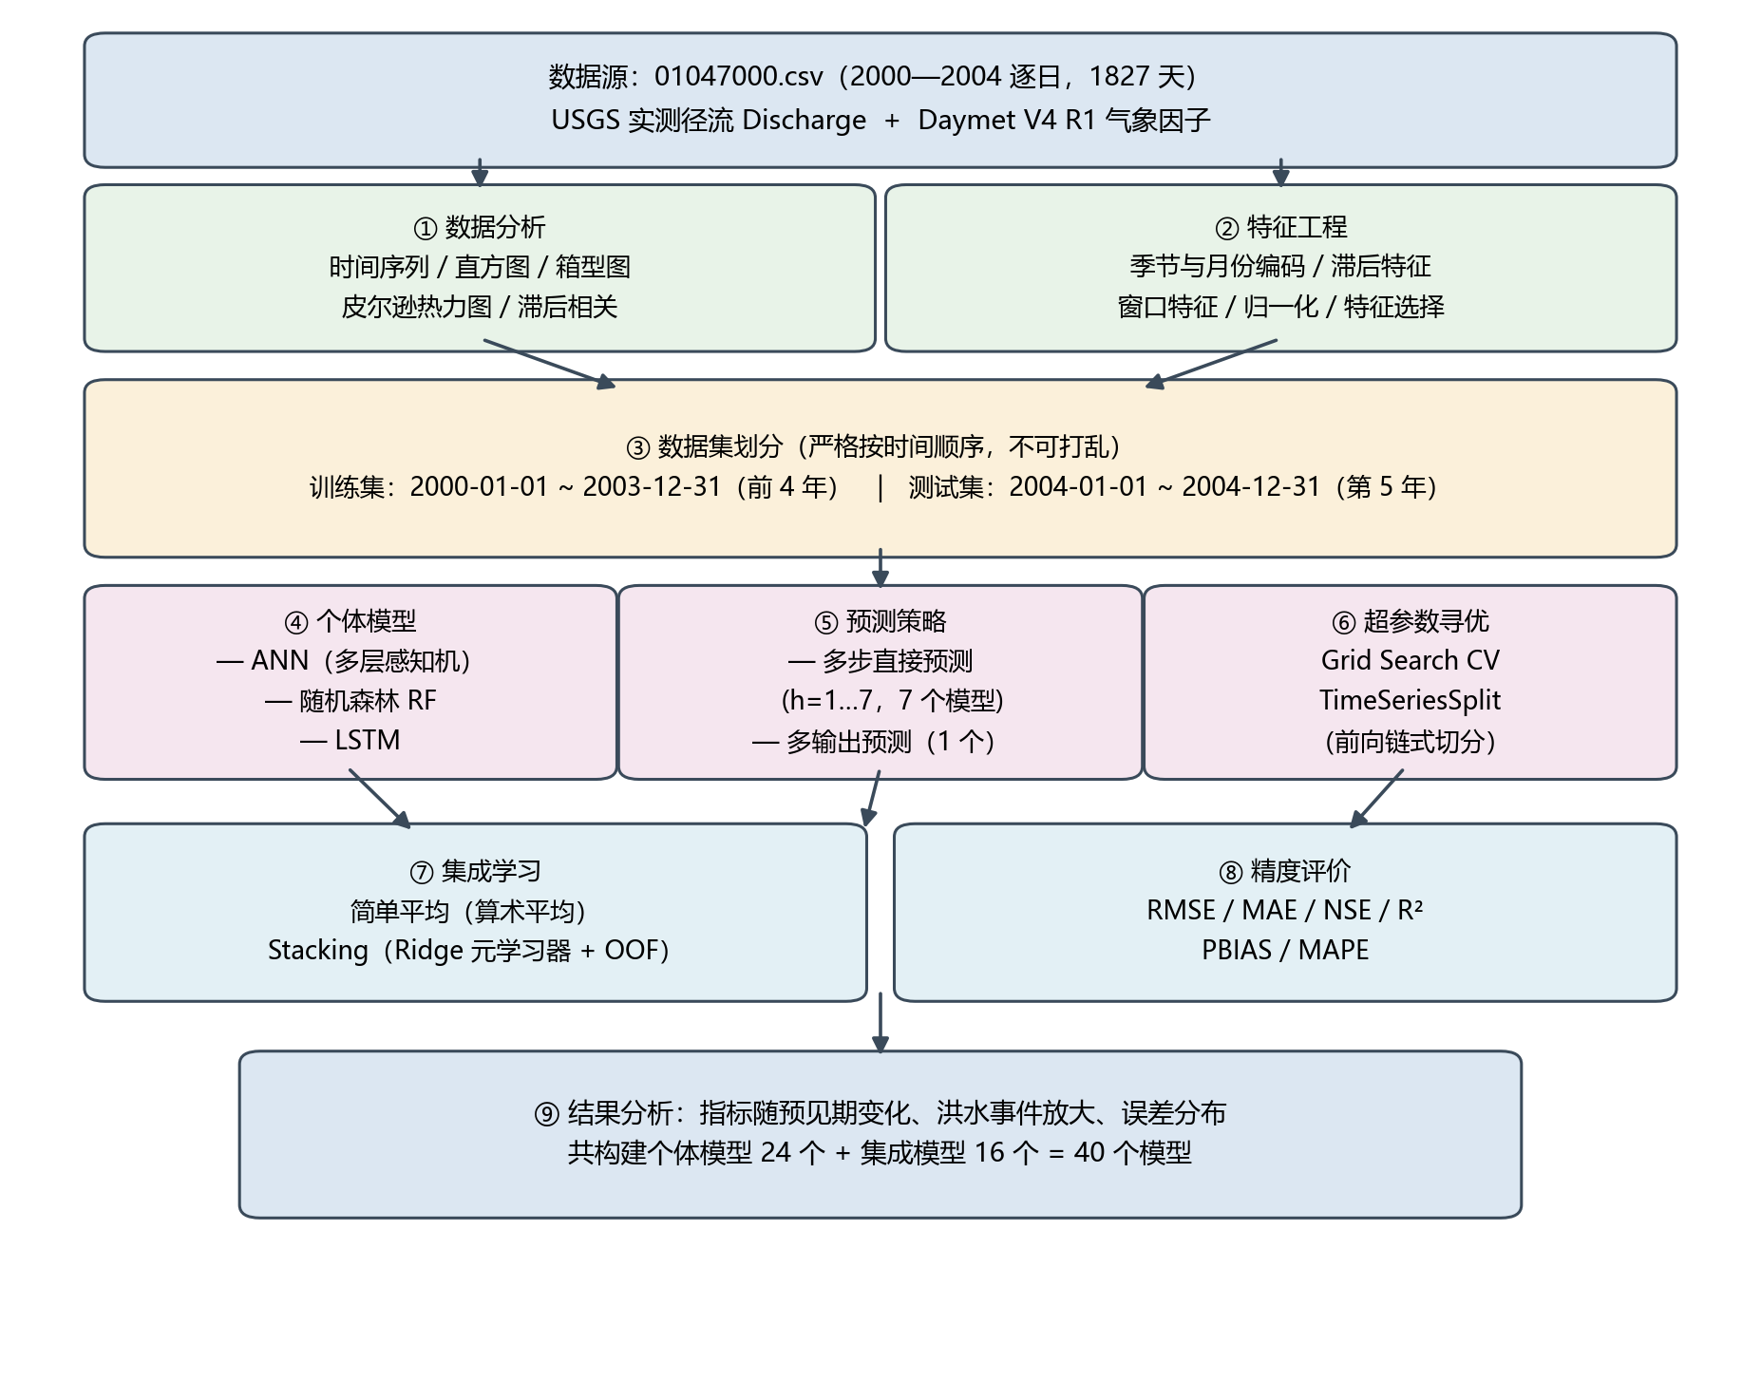
图 3-1 径流多步预测总体流程

3.1 步骤一：数据分析
序号 | 分析内容 | 工具/方法 | 处理目标
1.1 | 字段释义 | 查 Daymet V4 R1 用户指南与 USGS 站点说明 | 明确 8 个变量的中文含义、单位与物理意义
1.2 | 时间序列可视化 | Matplotlib 折线图/柱状图 | 观察径流的年内与年际变化、丰枯交替、洪峰出现时间
1.3 | 分布分析 | 直方图 + 偏度/峰度 | 判断各变量分布形态，识别右偏与长尾特征
1.4 | 离散程度与异常值 | 箱型图 | 比较各变量离散程度，识别极端洪水与异常观测
1.5 | 相关性分析 | 皮尔逊相关系数热力图 | 量化各气象因子与径流的相关性强弱，筛选候选特征
1.6 | 滞后相关分析 | 自相关(ACF)/互相关(CCF) | 确定径流的记忆长度与降水-径流的响应时间，为滞后阶数提供依据
表 3-1 数据分析步骤设计

3.2 步骤二：特征工程
序号 | 特征类别 | 方法 | 处理目标
2.1 | 季节编码 | 四季 one-hot（春/夏/秋/冬） | 刻画径流的季节性差异
2.2 | 月份编码 | 年内日序与月份的 sin/cos 三角编码 | 周期变量连续化，避免 12 月与 1 月被人为拉远
2.3 | 滞后特征 | Lag(1,2,3,7,14,30)，对径流及主要气象因子 | 引入历史信息，体现流域调蓄与汇流滞后
2.4 | 窗口特征 | 滑动均值/标准差/最大值（窗口 3,7,14,30 天） | 刻画前期平均状态与波动剧烈程度
2.5 | 派生特征 | Tmean、Trange、累积降水、融雪指数 | 补充具有水文物理意义的中间变量
2.6 | 特征归一化 | Min-Max 归一化 与 Z-score 标准化（均实现并对比） | 消除量纲差异，加速神经网络收敛
2.7 | 特征选择 | 皮尔逊相关系数法 与 互信息法（均实现并对比） | 剔除冗余与无关特征，降低过拟合风险
表 3-2 特征工程步骤设计

3.3 步骤三：多步预测策略设计
多步预测要求同时给出未来 1~7 天的径流，本题采用两种策略分别建模：
（1）多步直接预测（Direct Multi-Step）。对每个预见期 h 单独训练一个模型，第 h 个模型直接建立「当前特征 → 第 t+h 天径流」的映射：y(t+h) = f_h(X(t))。该策略下 1 种方法需要 7 个模型，共 7 个；各预见期模型相互独立，不会把前一步的预测误差传递下去。
（2）多输出预测（Multi-Output）。只训练一个模型，令其输出层同时给出 7 个值：[y(t+1),…,y(t+7)] = F(X(t))。该策略下 1 种方法只需要 1 个模型；7 个输出共享同一套隐层表示，能够利用各预见期之间的相关性，但模型容量被 7 个任务分摊。
本实践中，随机森林与多层感知机原生支持多输出回归；LSTM 则通过把输出层设为 7 个神经元实现多输出。

3.4 步骤四：超参数寻优
三种个体模型均使用 Grid Search CV 确定超参数。关键设计是：由于数据是时间序列，交叉验证必须使用 TimeSeriesSplit（前向链式切分），而不能使用普通 K 折交叉验证。普通 K 折会让验证折中的数据在时间上早于训练折，造成用未来数据预测过去的泄漏。TimeSeriesSplit 保证每一折的训练集在时间上始终早于验证集。
模型 | 超参数 | 搜索范围 | 含义
ANN | hidden_layer_sizes | (64,), (128,), (128,64) | 隐层结构与宽度
ANN | alpha | 1e-4, 1e-2 | L2 正则化强度
ANN | learning_rate_init | 1e-3, 1e-2 | 初始学习率
RF | n_estimators | 200, 400 | 决策树数量
RF | max_depth | None, 12, 20 | 树的最大深度
RF | min_samples_leaf | 1, 3 | 叶节点最小样本数
LSTM | units | (32,), (64,), (32,32) | LSTM 层结构与单元数
LSTM | dropout | 0.1, 0.3 | Dropout 丢弃率
LSTM | lr | 5e-3 | Adam 学习率
表 3-3 各模型超参数搜索网格
搜索准则为负均方根误差（neg_root_mean_squared_error），交叉验证折数取 3。

3.5 步骤五：集成学习
将 ANN、RF、LSTM 三个个体模型的预测结果按两种方式融合：
（1）简单平均（Simple Average）：对同一预见期上三个个体模型的预测值取算术平均，ŷ = (ŷ_ANN + ŷ_RF + ŷ_LSTM) / 3。方法简单、稳健，通过平均降低单个模型的方差。
（2）Stacking：以三个个体模型的预测作为元特征，用 Ridge 回归作为元学习器学习最优组合权重。这里有一个容易出错的关键点——元学习器的训练样本必须来自个体模型的折外预测（Out-of-Fold, OOF），而不能直接用个体模型在训练集上的拟合值，否则个体模型在训练集上的过拟合会被元学习器误认为是真实精度，导致融合权重失真。本实践采用与超参数搜索相同的时间序列交叉验证生成 OOF 预测。

3.6 步骤六：精度评价
采用水文预报领域通用的 6 项指标，评价均在原始径流尺度上进行：
指标 | 名称 | 含义 | 评价标准
RMSE | 均方根误差 | 对大误差敏感，量纲与径流一致 | 越小越好
MAE | 平均绝对误差 | 稳健的绝对误差度量 | 越小越好
NSE | Nash-Sutcliffe 效率系数 | 水文预报核心指标，衡量相对实测均值的解释能力 | 越接近 1 越好，>0.75 为很好
R² | 决定系数 | 预测值与实测值的线性相关程度 | 越接近 1 越好
PBIAS | 百分比偏差 | 反映系统性高估或低估 | 越接近 0 越好
MAPE | 平均绝对百分比误差 | 相对误差的平均水平 | 越小越好
表 3-4 模型精度评价指标
为便于比较，所有模型在完全相同的测试起始日集合上进行评价（保证 t+7 仍落在测试期内），使各预见期的样本数一致。

3.7 工具与算法汇总
环节 | 工具/库 | 用途
开发环境 | Windows 11 + Python 3.12 | 操作系统与解释器
数据处理 | pandas、numpy | 数据读取、特征构造与变换
机器学习 | scikit-learn | MLPRegressor、RandomForestRegressor、Ridge、GridSearchCV、TimeSeriesSplit
深度学习 | TensorFlow 2.x / Keras | LSTM 网络构建与训练
可视化 | matplotlib | 全部统计图表绘制
评价指标 | 自实现 + scikit-learn | NSE、PBIAS 等水文专用指标
表 3-5 工具与算法汇总

四、编码实现及结果

4.1 开发环境
操作系统 Windows 11；编程语言 Python 3.12；主要算法库：scikit-learn（机器学习与超参数搜索）、TensorFlow 2.x / Keras（LSTM 深度学习）、pandas 与 numpy（数据处理）、matplotlib（可视化）。全部代码组织为 8 个模块，可通过 run_all.py 一键复现全部结果。

4.2 数据分析结果
字段 | 中文含义 | 单位 | 均值 | 标准差 | 最小值 | 最大值 | 偏度 | 峰度
Discharge | 径流（流量） | ft^3/s | 610.893 | 1058.84 | 29 | 13700 | 4.958 | 35.939
Dayl | 日照时长 | s/day | 43187 | 8526.61 | 30792 | 55608 | 0.002 | -1.452
Prcp | 降水量 | mm/day | 2.857 | 6.243 | 0 | 64.12 | 3.542 | 16.989
Srad | 短波辐射 | W/m^2 | 316.161 | 141.349 | 37 | 698.35 | 0.328 | -0.667
Swe | 雪水当量 | kg/m^2 | 0 | 0 | 0 | 0 | 0 | 0
Tmax | 最高气温 | degC | 10.223 | 11.745 | -25.38 | 34.07 | -0.183 | -0.932
Tmin | 最低气温 | degC | -1.636 | 10.994 | -30.71 | 19.06 | -0.423 | -0.601
Vp | 水汽压 | Pa | 693.915 | 472.816 | 40 | 2212.91 | 0.729 | -0.271
表 4-1 各变量统计特征（2000—2004 年，n = 1827）
（1）字段含义与基本统计。数据集共 1827 天、9 个字段，无缺失值。径流 Discharge 的均值为 611 ft³/s、标准差 1059 ft³/s，最小值 29 ft³/s、最大值 13700 ft³/s，偏度高达 4.96、峰度 35.94，呈极强的右偏长尾分布，说明洪水事件量级远高于常遇流量。需要特别注意的是：气象因子 Swe（雪水当量）在全部 1827 天中恒为 0，标准差为 0，属于常量列，不含任何信息量，在特征工程阶段予以剔除。
（2）时间序列分析。由图 4-1 可见，径流年内分配极不均匀，呈现明显的「春季融雪洪峰 + 冬季雨洪」双峰特征：4 月前后出现由融雪与降雨共同驱动的春季洪峰，11—12 月出现由降雨驱动的冬季洪峰；1—2 月气温低、径流小且平稳，7—9 月为稳定退水期。年际之间丰枯差异显著。
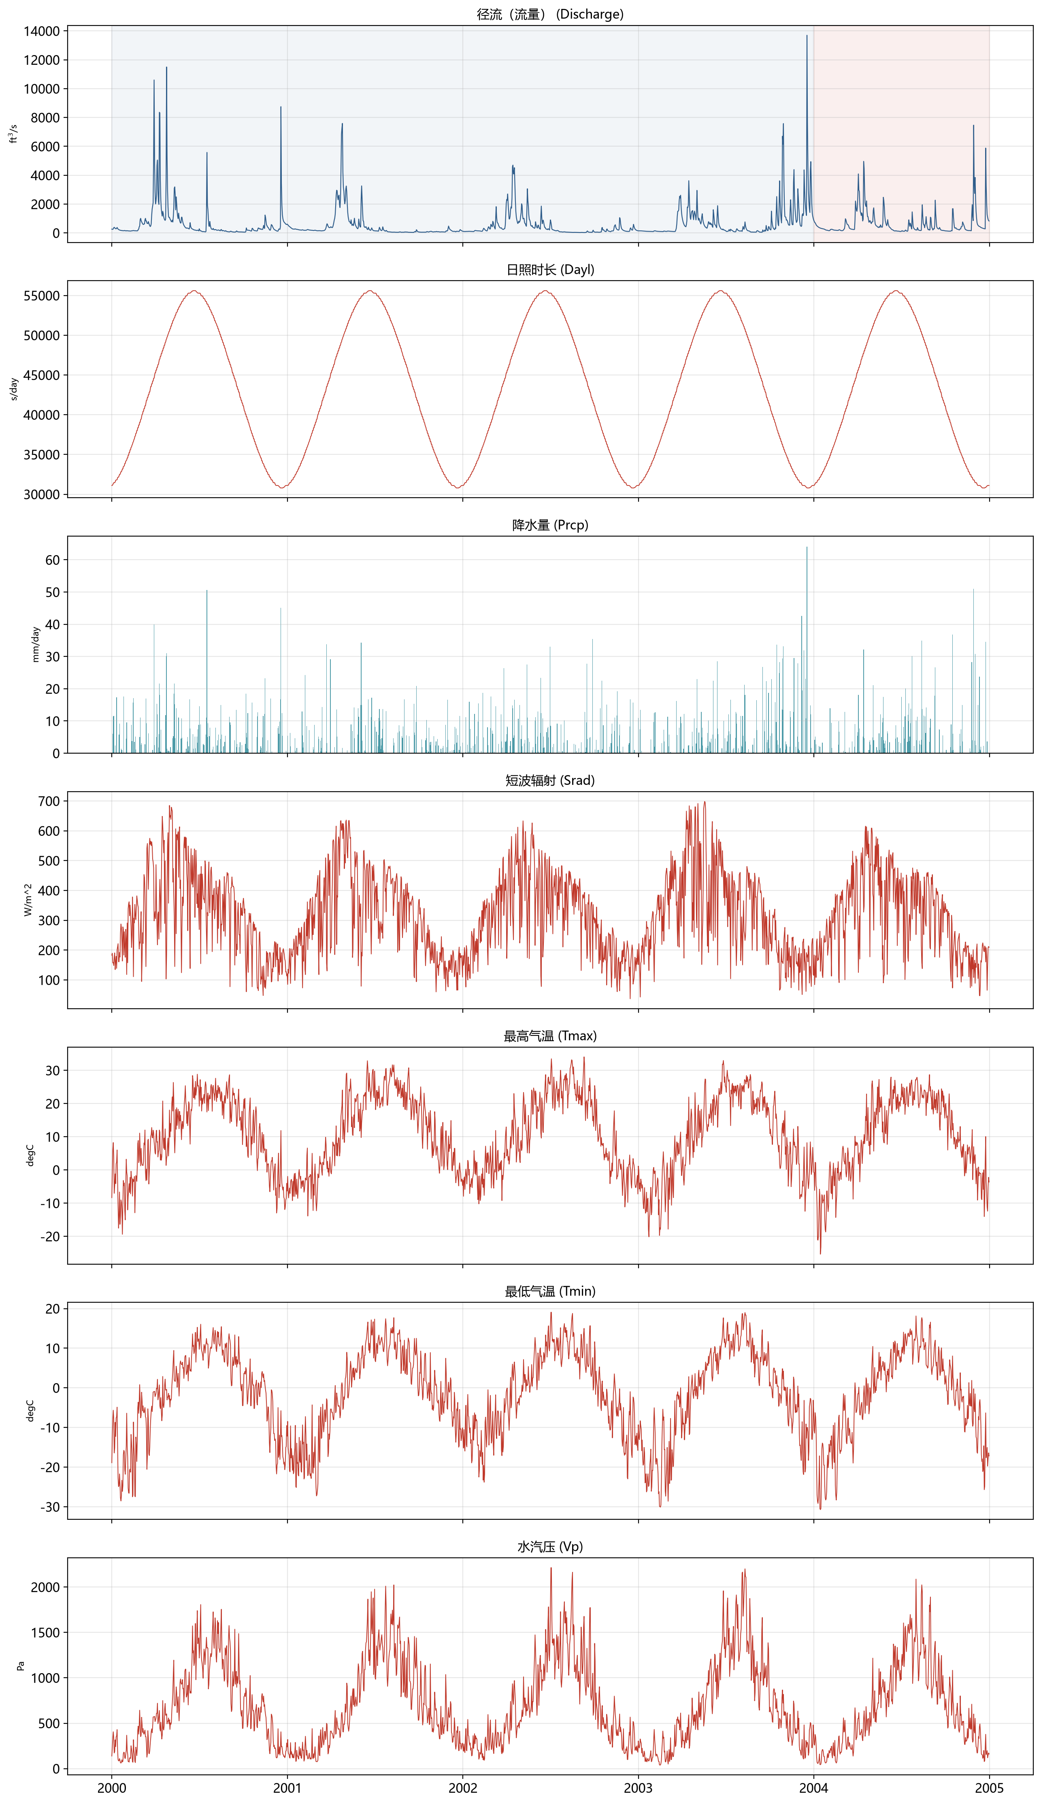
图 4-1 01047000 流域逐日径流与气象因子时间序列（2000—2004）
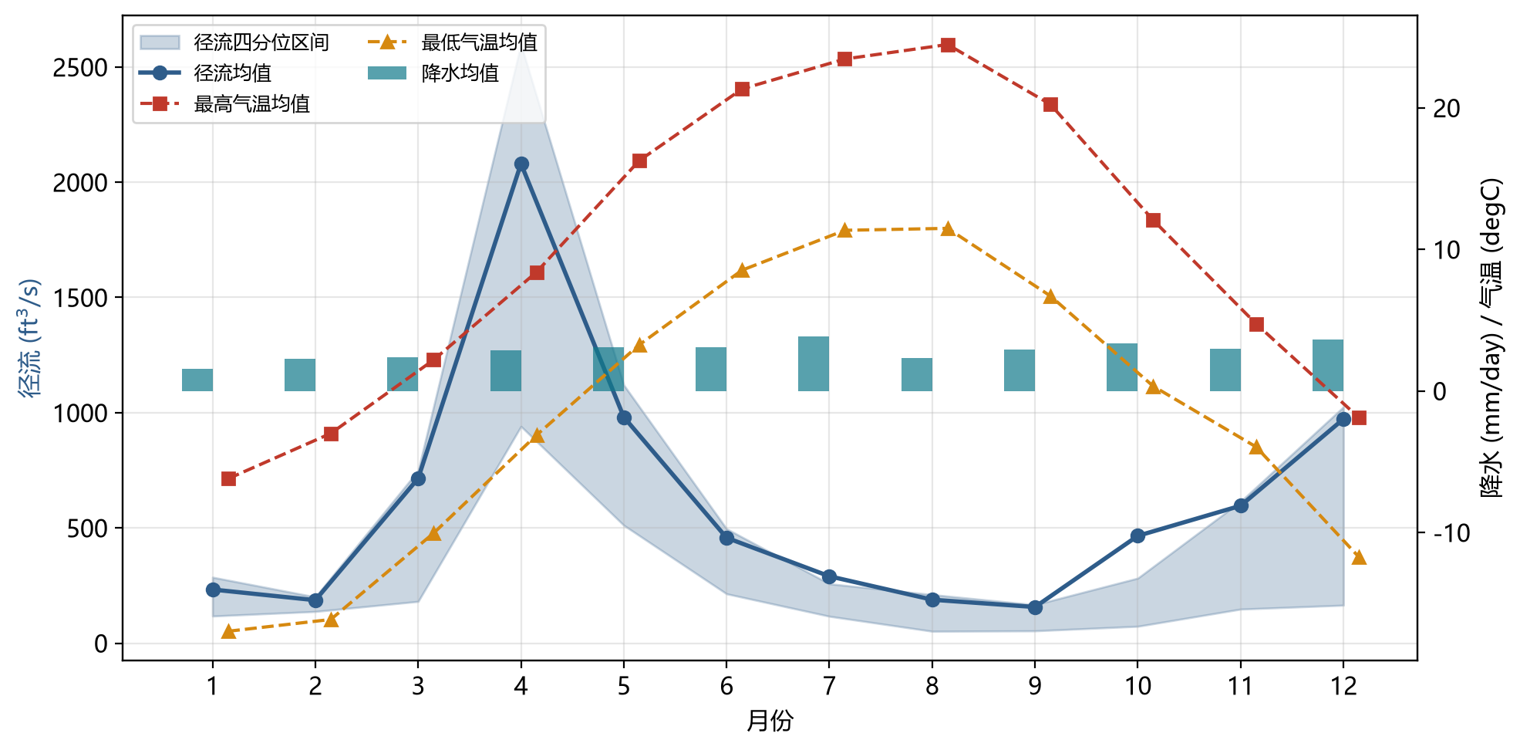
图 4-2 径流与气象因子的年内分布（气候态）
（3）分布分析。直方图（图 4-3）显示：径流、降水呈明显的右偏长尾分布，大部分日子径流偏小、少数日子极高；气温类变量近似对称；日照时长呈双峰分布，对应冬夏两季。这种非正态、强右偏的目标分布，是后续采用对数变换建模的直接依据。
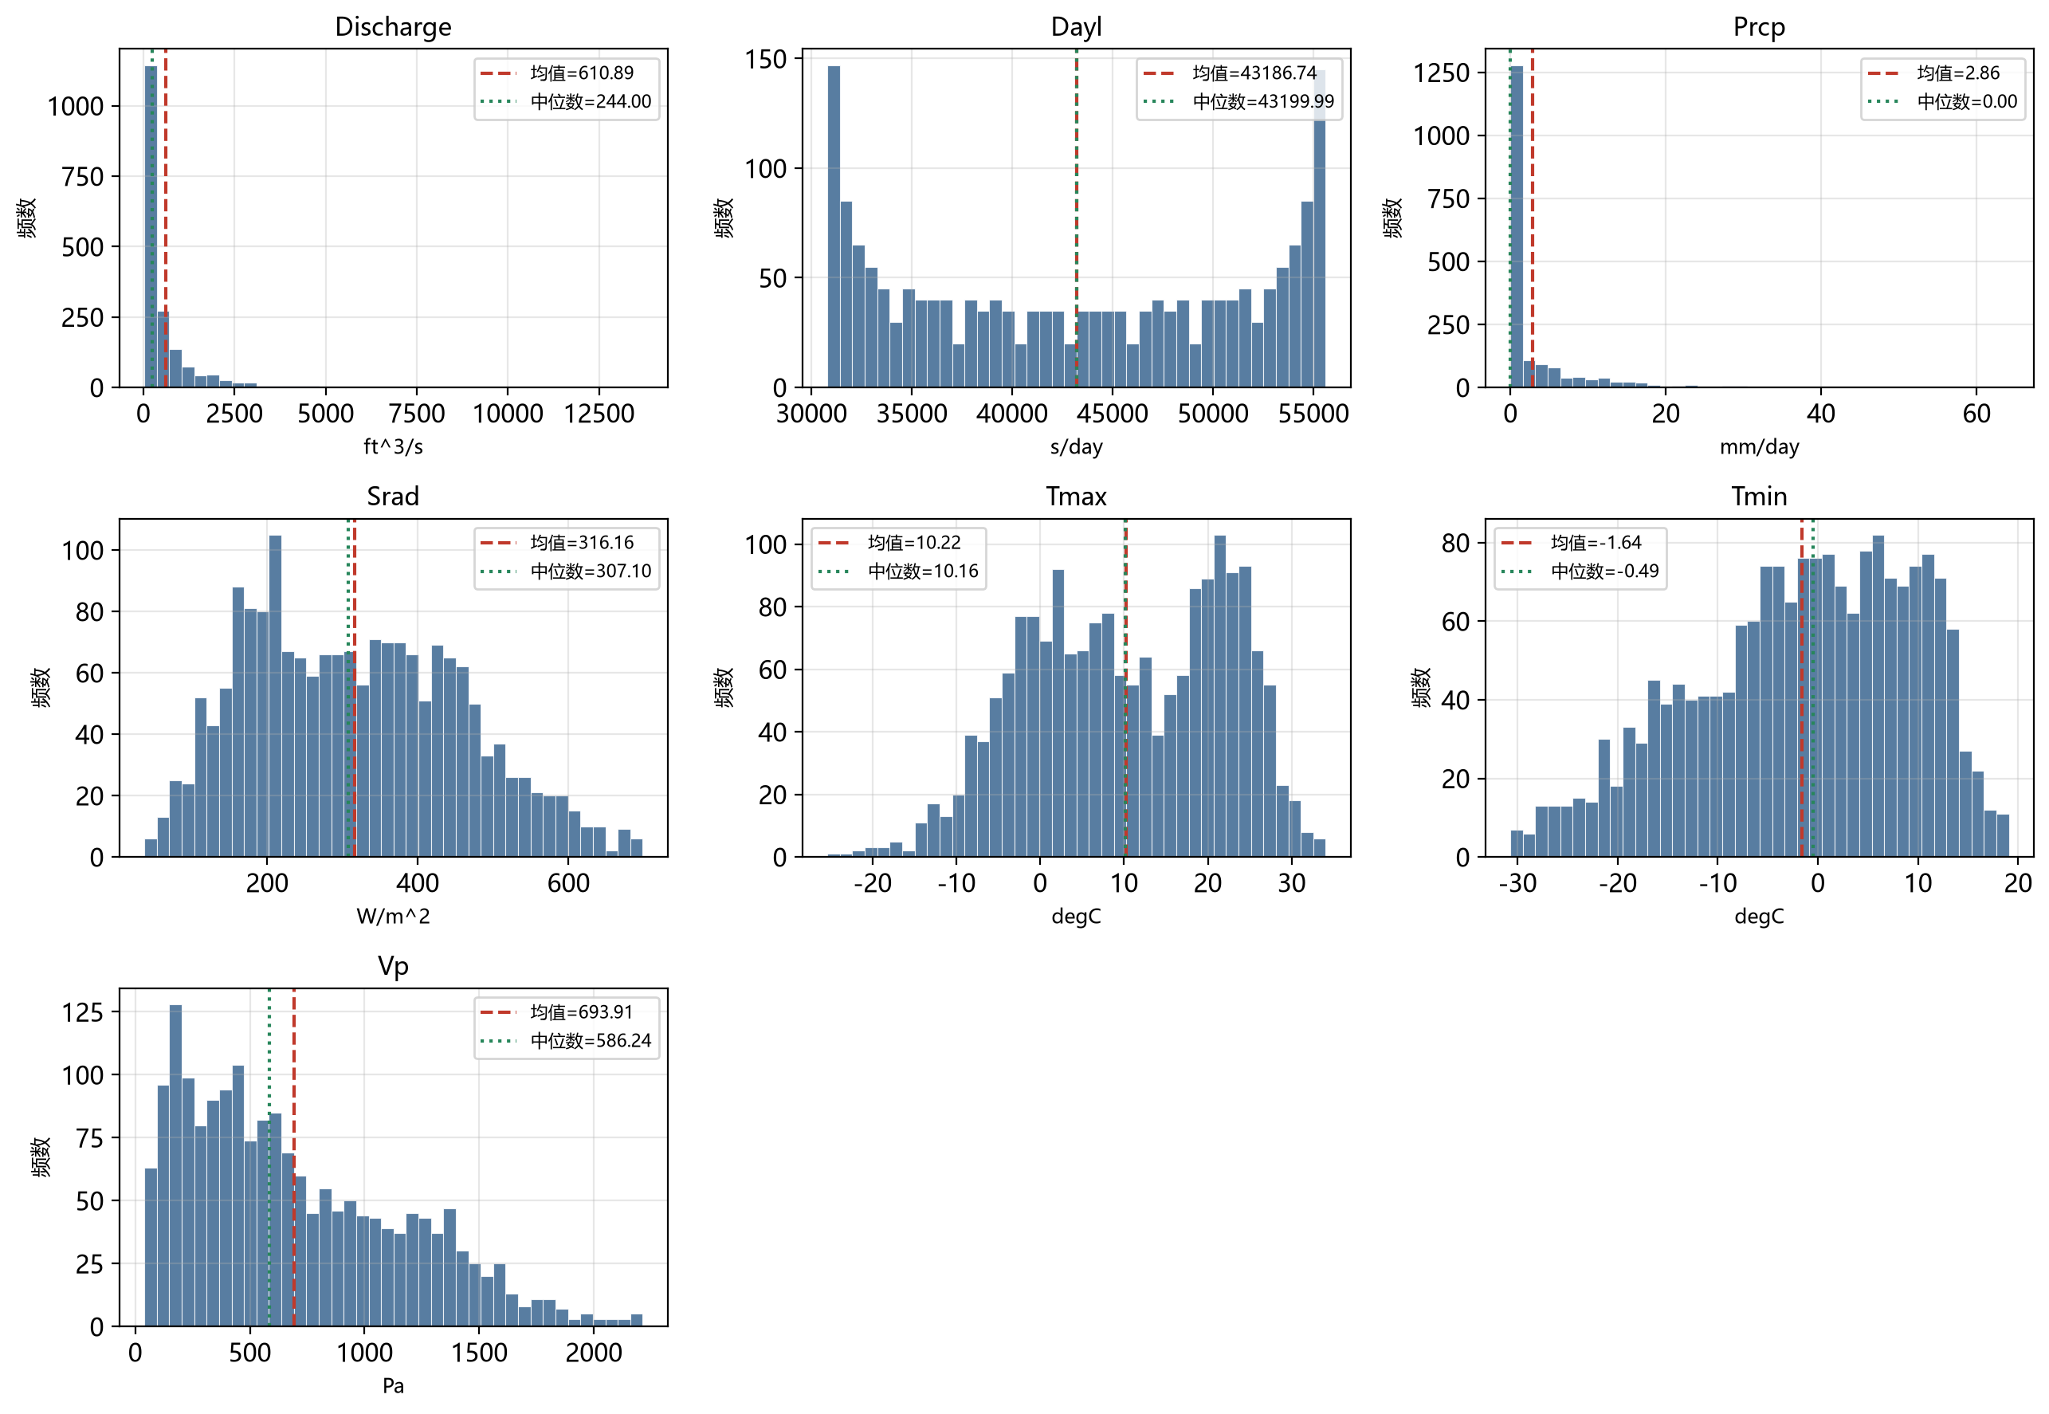
图 4-3 各变量分布直方图
（4）箱型图分析。标准化后的箱型图（图 4-4a）显示径流的箱体最窄而上须最长、异常值最多，离散程度远大于其他变量；按月分组的箱型图（图 4-4b）进一步印证了 4 月与 11—12 月的高流量特征。
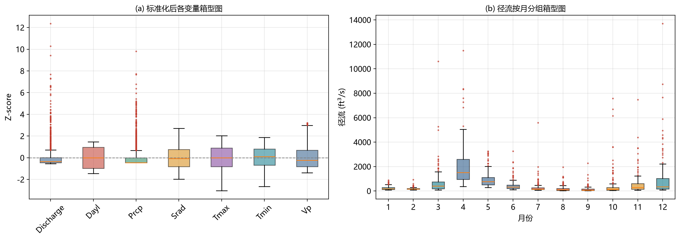
图 4-4 箱型图分析：各变量离散程度与径流的季节性
（5）相关性分析。皮尔逊相关系数热力图（图 4-5）表明：与径流同期相关性最强的是 Prcp（r = 0.431），其余气象因子与径流的线性相关性都很弱（|r| < 0.10），其中 Vp 为 -0.097、Tmax 为 -0.040、Tmin 为 -0.007。气象因子之间，Dayl 与 Tmax、Tmin、Vp 高度相关（r = 0.72~0.76），存在明显的多重共线性。这说明仅靠同期气象因子难以解释径流变化，必须引入滞后与累积效应特征。
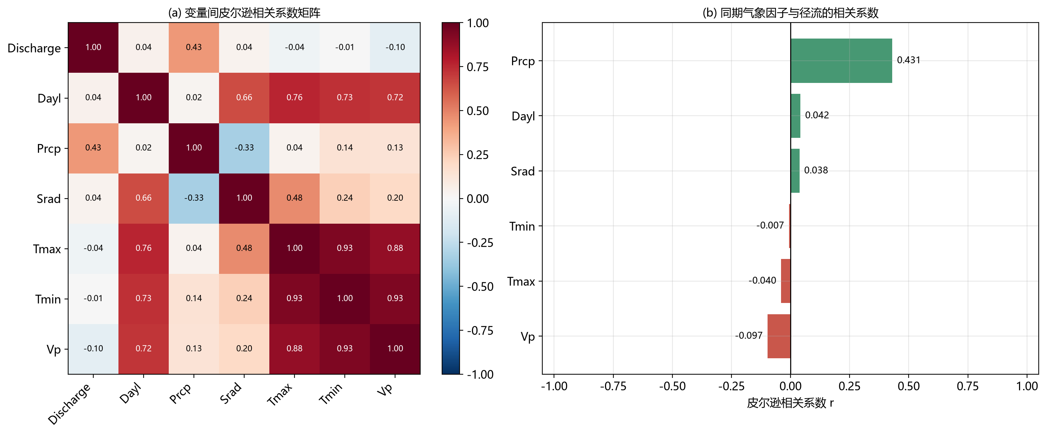
图 4-5 皮尔逊相关系数热力图
（6）滞后相关分析。图 4-6a 显示径流自相关 lag1 为 0.767、lag2 为 0.576、lag7 为 0.402，衰减较快但仍有明显记忆，为引入滞后特征提供了依据；图 4-6b 给出了径流与全部 6 个气象因子（Dayl、Prcp、Srad、Tmax、Tmin、Vp）的滞后互相关曲线，其中降水与径流的互相关在「同日」最强（r ≈ 0.43）并随提前天数迅速衰减，其余因子互相关普遍较弱（|r| < 0.15），说明该流域汇流速度快、响应时间在 1 天以内，属于典型的山区小流域「陡涨陡落」型产汇流特征。这一点是理解后续精度随预见期快速衰减的关键。
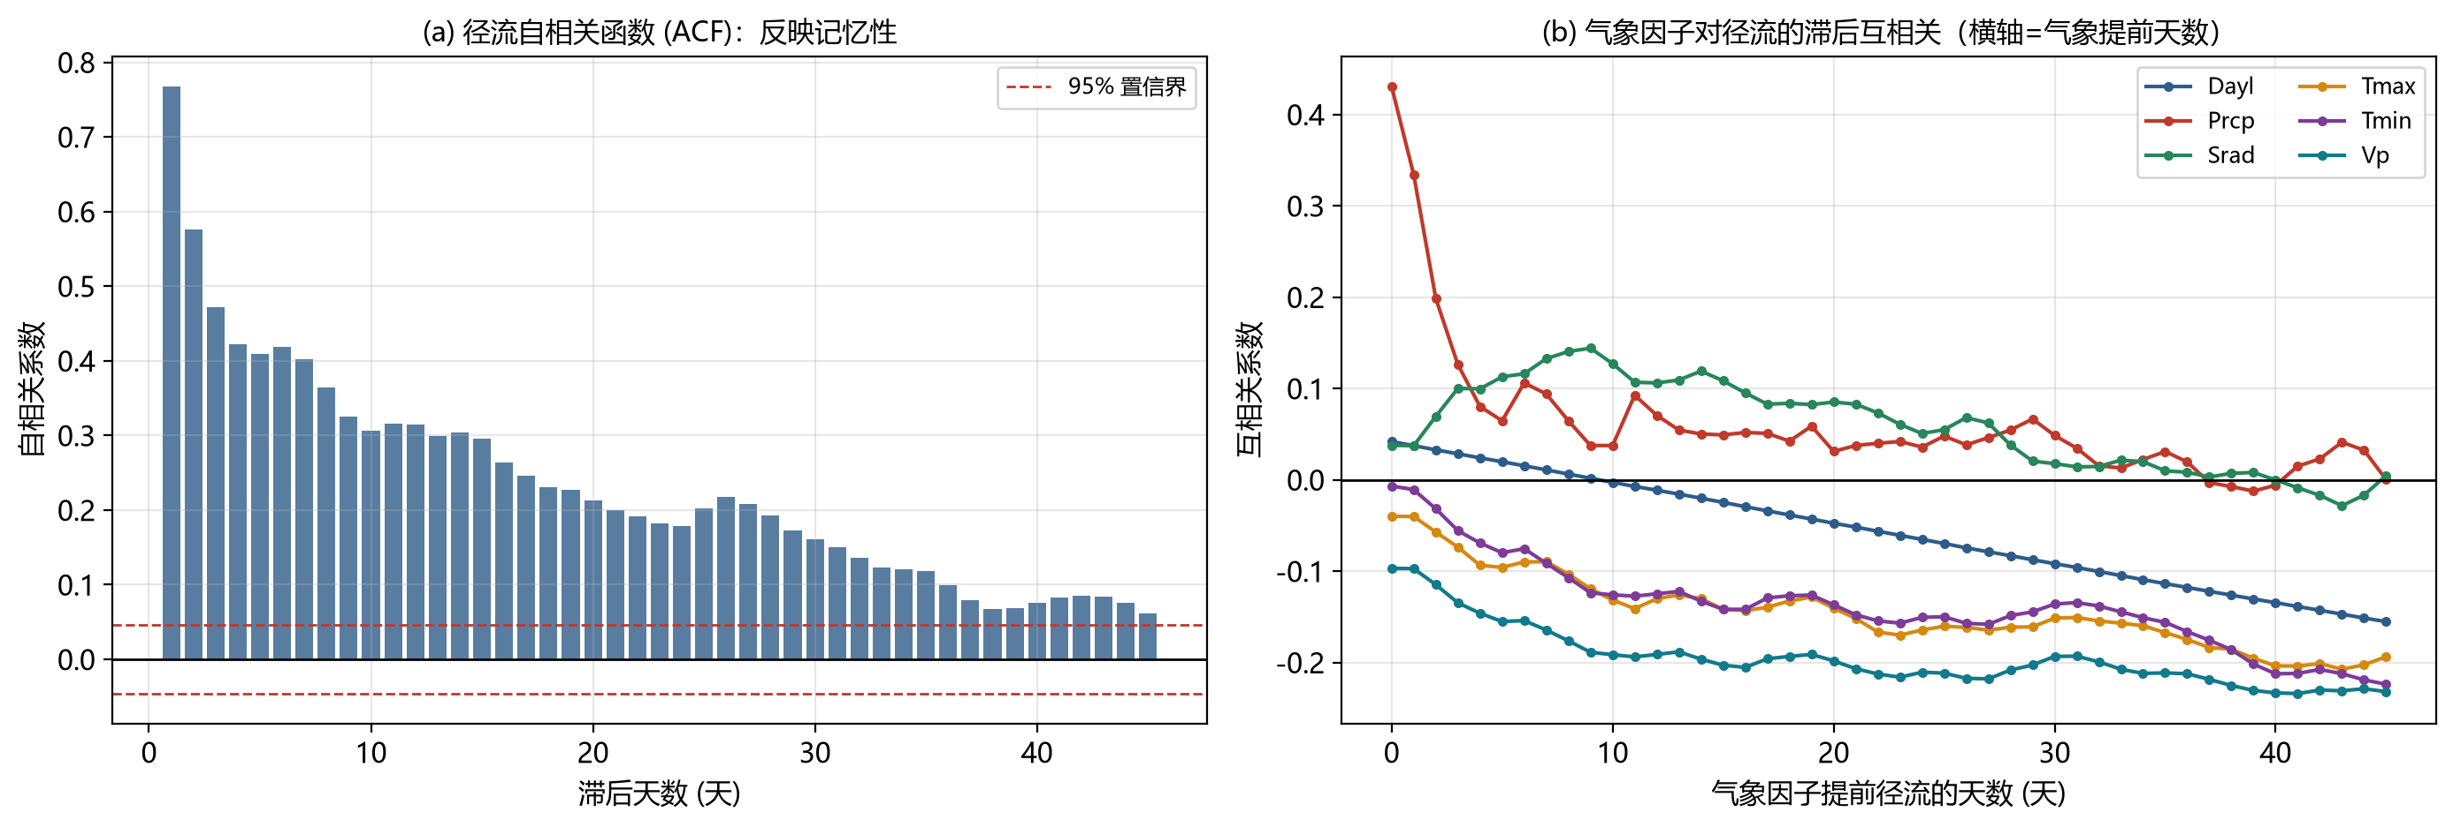
图 4-6 滞后相关分析：径流自相关（ACF）与气象因子互相关（CCF）

4.3 特征工程结果
（1）时间序列特征提取。共构造 81 个候选特征，构成如表 4-2。
类别 | 特征示例 | 个数 | 水文意义
季节编码 | season_春/夏/秋/冬 | 4 | 四季 one-hot 编码
月份/日序编码 | doy_sin, doy_cos, month_sin, month_cos, month | 5 | 三角周期编码 + 月份整数列，保证 12 月与 1 月的连续性
滞后特征 | Discharge/Prcp/Tmax/Tmin/Vp/Srad × lag(1,2,3,7,14,30) | 36 | 引入历史信息，体现流域调蓄与汇流滞后
窗口特征 | Discharge/Prcp × roll(3,7,14,30) × (mean,std,max) | 24 | 刻画前期平均状态与波动激烈程度
派生特征 | Tmean, Trange, Prcp_cum7, Prcp_cum30, Tmean_roll7, melt_index | 6 | 日均温、日温差、累积降水、融雪指数
原始气象因子 | Dayl, Prcp, Srad, Tmax, Tmin, Vp | 6 | 已剔除常量列 Swe
合计 | —— | 81 | ——
表 4-2 时间序列特征构成（共 81 个候选特征）
所有滞后与窗口特征均只向过去取数（窗口统计使用 min_periods 严格限制在 [t-w+1, t]），不使用任何未来信息；构造完成后前 30 天因特征缺测被剔除，有效样本 1797 天。
（2）特征归一化。实现了最小-最大归一化与 Z-score 标准化两种方法并对比：
特征 | 类别 | 原始最小值 | 原始最大值 | 原始均值 | 原始标准差 | MinMax最小值 | MinMax最大值 | MinMax均值 | MinMax标准差 | ZScore最小值 | ZScore最大值 | ZScore均值 | ZScore标准差
Dayl | 原始气象因子 | 30792 | 55608 | 43418 | 8464 | 0 | 1 | 0.5088 | 0.3411 | -1.4918 | 1.4402 | -0 | 1
Prcp | 原始气象因子 | 0 | 64.12 | 2.8767 | 6.1945 | 0 | 1 | 0.0449 | 0.0966 | -0.4644 | 9.8867 | 0 | 1
Srad | 原始气象因子 | 37 | 698.35 | 320.117 | 143.525 | 0 | 1 | 0.4281 | 0.217 | -1.9726 | 2.6353 | -0 | 1
Tmax | 原始气象因子 | -20.15 | 34.07 | 10.7112 | 11.5192 | 0 | 1 | 0.5692 | 0.2125 | -2.6791 | 2.0278 | -0 | 1
Tmin | 原始气象因子 | -30.08 | 19.06 | -1.1592 | 10.741 | 0 | 1 | 0.5885 | 0.2186 | -2.6926 | 1.8824 | -0 | 1
Vp | 原始气象因子 | 40 | 2212.91 | 710.836 | 474.935 | 0 | 1 | 0.3087 | 0.2186 | -1.4125 | 3.1627 | 0 | 1
doy_sin | 月份/日序编码 | -1 | 1 | -0.0055 | 0.7132 | 0 | 1 | 0.4973 | 0.3566 | -1.3945 | 1.4098 | -0 | 1
doy_cos | 月份/日序编码 | -1 | 1 | -0.02 | 0.7007 | 0 | 1 | 0.49 | 0.3504 | -1.3986 | 1.4557 | -0 | 1
month_sin | 月份/日序编码 | -1 | 1 | -0.0154 | 0.7093 | 0 | 1 | 0.4923 | 0.3546 | -1.3882 | 1.4315 | -0 | 1
month_cos | 月份/日序编码 | -1 | 1 | -0.0202 | 0.7045 | 0 | 1 | 0.4899 | 0.3522 | -1.3908 | 1.4482 | 0 | 1
season_春 | 季节编码 | 0 | 1 | 0.2572 | 0.4371 | 0 | 1 | 0.2572 | 0.4371 | -0.5884 | 1.6996 | 0 | 1
season_夏 | 季节编码 | 0 | 1 | 0.2572 | 0.4371 | 0 | 1 | 0.2572 | 0.4371 | -0.5884 | 1.6996 | 0 | 1
season_秋 | 季节编码 | 0 | 1 | 0.2544 | 0.4355 | 0 | 1 | 0.2544 | 0.4355 | -0.5841 | 1.7121 | -0 | 1
season_冬 | 季节编码 | 0 | 1 | 0.2313 | 0.4217 | 0 | 1 | 0.2313 | 0.4217 | -0.5486 | 1.823 | 0 | 1
month | 月份/日序编码 | 1 | 12 | 6.6387 | 3.3897 | 0 | 1 | 0.5126 | 0.3082 | -1.6635 | 1.5816 | -0 | 1
Tmean | 派生气象特征 | -24.795 | 26.275 | 4.776 | 10.9231 | 0 | 1 | 0.579 | 0.2139 | -2.7072 | 1.9682 | 0 | 1
Trange | 派生气象特征 | 1.51 | 26.27 | 11.8704 | 4.3437 | 0 | 1 | 0.4184 | 0.1754 | -2.3851 | 3.315 | 0 | 1
Prcp_cum7 | 派生气象特征 | 0 | 130.1 | 20.1508 | 18.6102 | 0 | 1 | 0.1549 | 0.143 | -1.0828 | 5.908 | -0 | 1
Prcp_cum30 | 派生气象特征 | 11.33 | 275.55 | 85.0478 | 42.3412 | 0 | 1 | 0.279 | 0.1602 | -1.741 | 4.4992 | 0 | 1
Tmean_roll7 | 派生气象特征 | -21.4071 | 23.4971 | 4.7529 | 10.4707 | 0 | 1 | 0.5826 | 0.2332 | -2.4984 | 1.7902 | 0 | 1
melt_index | 派生气象特征 | 0 | 164.48 | 52.0112 | 50.3915 | 0 | 1 | 0.3162 | 0.3064 | -1.0321 | 2.2319 | -0 | 1
Discharge_lag1 | 滞后特征 | 29 | 13700 | 612.149 | 1116.95 | 0 | 1 | 0.0427 | 0.0817 | -0.5221 | 11.7174 | 0 | 1
Discharge_lag2 | 滞后特征 | 29 | 13700 | 611.446 | 1116.93 | 0 | 1 | 0.0426 | 0.0817 | -0.5215 | 11.7184 | 0 | 1
Discharge_lag3 | 滞后特征 | 29 | 13700 | 610.6 | 1116.8 | 0 | 1 | 0.0425 | 0.0817 | -0.5208 | 11.7204 | 0 | 1
Discharge_lag7 | 滞后特征 | 29 | 13700 | 600.755 | 1103.68 | 0 | 1 | 0.0418 | 0.0807 | -0.518 | 11.8687 | -0 | 1
Discharge_lag14 | 滞后特征 | 29 | 11500 | 577.739 | 1022.64 | 0 | 1 | 0.0478 | 0.0891 | -0.5366 | 10.6805 | -0 | 1
Discharge_lag30 | 滞后特征 | 29 | 11500 | 564.887 | 1013.22 | 0 | 1 | 0.0467 | 0.0883 | -0.5289 | 10.7925 | 0 | 1
Prcp_lag1 | 滞后特征 | 0 | 64.12 | 2.8767 | 6.1945 | 0 | 1 | 0.0449 | 0.0966 | -0.4644 | 9.8867 | 0 | 1
Prcp_lag2 | 滞后特征 | 0 | 64.12 | 2.8767 | 6.1945 | 0 | 1 | 0.0449 | 0.0966 | -0.4644 | 9.8867 | 0 | 1
Prcp_lag3 | 滞后特征 | 0 | 64.12 | 2.8767 | 6.1945 | 0 | 1 | 0.0449 | 0.0966 | -0.4644 | 9.8867 | 0 | 1
Prcp_lag7 | 滞后特征 | 0 | 64.12 | 2.8691 | 6.1947 | 0 | 1 | 0.0447 | 0.0966 | -0.4632 | 9.8877 | 0 | 1
Prcp_lag14 | 滞后特征 | 0 | 50.68 | 2.8324 | 5.981 | 0 | 1 | 0.0559 | 0.118 | -0.4736 | 8 | -0 | 1
Prcp_lag30 | 滞后特征 | 0 | 50.68 | 2.7805 | 5.8143 | 0 | 1 | 0.0549 | 0.1147 | -0.4782 | 8.2383 | -0 | 1
Tmax_lag1 | 滞后特征 | -20.15 | 34.07 | 10.7057 | 11.5249 | 0 | 1 | 0.5691 | 0.2126 | -2.6773 | 2.0273 | -0 | 1
Tmax_lag2 | 滞后特征 | -20.15 | 34.07 | 10.6905 | 11.5445 | 0 | 1 | 0.5688 | 0.2129 | -2.6714 | 2.0252 | -0 | 1
Tmax_lag3 | 滞后特征 | -20.15 | 34.07 | 10.68 | 11.5586 | 0 | 1 | 0.5686 | 0.2132 | -2.6673 | 2.0236 | -0 | 1
Tmax_lag7 | 滞后特征 | -20.15 | 34.07 | 10.6569 | 11.5816 | 0 | 1 | 0.5682 | 0.2136 | -2.66 | 2.0216 | 0 | 1
Tmax_lag14 | 滞后特征 | -20.15 | 34.07 | 10.5971 | 11.6685 | 0 | 1 | 0.5671 | 0.2152 | -2.6351 | 2.0116 | 0 | 1
Tmax_lag30 | 滞后特征 | -20.15 | 34.07 | 10.6184 | 11.6568 | 0 | 1 | 0.5675 | 0.215 | -2.6395 | 2.0118 | -0 | 1
Tmin_lag1 | 滞后特征 | -30.08 | 19.06 | -1.1695 | 10.7499 | 0 | 1 | 0.5883 | 0.2188 | -2.6894 | 1.8818 | 0 | 1
Tmin_lag2 | 滞后特征 | -30.08 | 19.06 | -1.1773 | 10.7608 | 0 | 1 | 0.5882 | 0.219 | -2.6859 | 1.8806 | 0 | 1
Tmin_lag3 | 滞后特征 | -30.08 | 19.06 | -1.1827 | 10.7687 | 0 | 1 | 0.5881 | 0.2191 | -2.6834 | 1.8798 | 0 | 1
Tmin_lag7 | 滞后特征 | -30.08 | 19.06 | -1.218 | 10.8038 | 0 | 1 | 0.5873 | 0.2199 | -2.6715 | 1.8769 | 0 | 1
Tmin_lag14 | 滞后特征 | -30.08 | 19.06 | -1.2913 | 10.9132 | 0 | 1 | 0.5859 | 0.2221 | -2.638 | 1.8648 | 0 | 1
Tmin_lag30 | 滞后特征 | -30.08 | 19.06 | -1.2716 | 10.8986 | 0 | 1 | 0.5863 | 0.2218 | -2.6433 | 1.8655 | 0 | 1
Vp_lag1 | 滞后特征 | 40 | 2212.91 | 710.611 | 475.119 | 0 | 1 | 0.3086 | 0.2187 | -1.4115 | 3.1619 | 0 | 1
Vp_lag2 | 滞后特征 | 40 | 2212.91 | 710.496 | 475.244 | 0 | 1 | 0.3086 | 0.2187 | -1.4108 | 3.1614 | 0 | 1
Vp_lag3 | 滞后特征 | 40 | 2212.91 | 710.417 | 475.333 | 0 | 1 | 0.3085 | 0.2188 | -1.4104 | 3.1609 | -0 | 1
Vp_lag7 | 滞后特征 | 40 | 2212.91 | 709.668 | 475.971 | 0 | 1 | 0.3082 | 0.219 | -1.407 | 3.1583 | 0 | 1
Vp_lag14 | 滞后特征 | 40 | 2212.91 | 708.64 | 477.044 | 0 | 1 | 0.3077 | 0.2195 | -1.4016 | 3.1533 | -0 | 1
Vp_lag30 | 滞后特征 | 40 | 2212.91 | 709.079 | 476.644 | 0 | 1 | 0.3079 | 0.2194 | -1.4037 | 3.155 | -0 | 1
Srad_lag1 | 滞后特征 | 37 | 698.35 | 320.223 | 143.432 | 0 | 1 | 0.4283 | 0.2169 | -1.9746 | 2.6363 | -0 | 1
Srad_lag2 | 滞后特征 | 37 | 698.35 | 320.179 | 143.466 | 0 | 1 | 0.4282 | 0.2169 | -1.9738 | 2.636 | -0 | 1
Srad_lag3 | 滞后特征 | 37 | 698.35 | 320.161 | 143.479 | 0 | 1 | 0.4282 | 0.2169 | -1.9735 | 2.6359 | -0 | 1
Srad_lag7 | 滞后特征 | 37 | 698.35 | 320.468 | 143.196 | 0 | 1 | 0.4286 | 0.2165 | -1.9796 | 2.6389 | -0 | 1
Srad_lag14 | 滞后特征 | 37 | 698.35 | 320.749 | 142.963 | 0 | 1 | 0.429 | 0.2162 | -1.9848 | 2.6413 | 0 | 1
Srad_lag30 | 滞后特征 | 37 | 698.35 | 320.896 | 142.704 | 0 | 1 | 0.4293 | 0.2158 | -1.9894 | 2.645 | 0 | 1
Discharge_roll3_mean | 窗口特征 | 29.3333 | 8646.67 | 612.116 | 1004.14 | 0 | 1 | 0.0676 | 0.1165 | -0.5804 | 8.0015 | 0 | 1
Discharge_roll3_std | 窗口特征 | 0 | 7148.44 | 196.224 | 566.032 | 0 | 1 | 0.0274 | 0.0792 | -0.3467 | 12.2824 | 0 | 1
Discharge_roll3_max | 窗口特征 | 30 | 13700 | 814.623 | 1524.62 | 0 | 1 | 0.0574 | 0.1115 | -0.5146 | 8.4516 | -0 | 1
Discharge_roll7_mean | 窗口特征 | 31.1429 | 5180 | 609.55 | 888.519 | 0 | 1 | 0.1123 | 0.1726 | -0.651 | 5.1439 | 0 | 1
Discharge_roll7_std | 窗口特征 | 0.7868 | 4644.43 | 307.413 | 659.609 | 0 | 1 | 0.066 | 0.142 | -0.4649 | 6.5751 | 0 | 1
Discharge_roll7_max | 窗口特征 | 33 | 13700 | 1143.62 | 2033.5 | 0 | 1 | 0.0813 | 0.1488 | -0.5462 | 6.1748 | -0 | 1
Discharge_roll14_mean | 窗口特征 | 32.4286 | 4578.57 | 602.764 | 801.819 | 0 | 1 | 0.1255 | 0.1764 | -0.7113 | 4.9585 | 0 | 1
Discharge_roll14_std | 窗口特征 | 1.7867 | 3620.16 | 397.493 | 684.804 | 0 | 1 | 0.1094 | 0.1893 | -0.5778 | 4.706 | 0 | 1
Discharge_roll14_max | 窗口特征 | 37 | 13700 | 1583.22 | 2572.58 | 0 | 1 | 0.1132 | 0.1883 | -0.601 | 4.71 | 0 | 1
Discharge_roll30_mean | 窗口特征 | 35.0333 | 3515.83 | 585.318 | 687.785 | 0 | 1 | 0.1581 | 0.1976 | -0.8001 | 4.2608 | 0 | 1
Discharge_roll30_std | 窗口特征 | 3.4289 | 2881.41 | 482.304 | 663.162 | 0 | 1 | 0.1664 | 0.2304 | -0.7221 | 3.6177 | 0 | 1
Discharge_roll30_max | 窗口特征 | 41 | 13700 | 2209.22 | 3022.31 | 0 | 1 | 0.1587 | 0.2213 | -0.7174 | 3.802 | -0 | 1
Prcp_roll3_mean | 窗口特征 | 0 | 25.3633 | 2.8767 | 3.9602 | 0 | 1 | 0.1134 | 0.1561 | -0.7264 | 5.6781 | -0 | 1
Prcp_roll3_std | 窗口特征 | 0 | 37.0197 | 3.498 | 4.6687 | 0 | 1 | 0.0945 | 0.1261 | -0.7492 | 7.1802 | 0 | 1
Prcp_roll3_max | 窗口特征 | 0 | 64.12 | 6.6661 | 8.8218 | 0 | 1 | 0.104 | 0.1376 | -0.7556 | 6.5127 | 0 | 1
Prcp_roll7_mean | 窗口特征 | 0 | 18.5857 | 2.8787 | 2.6586 | 0 | 1 | 0.1549 | 0.143 | -1.0828 | 5.908 | -0 | 1
Prcp_roll7_std | 窗口特征 | 0 | 24.2351 | 4.6145 | 3.9074 | 0 | 1 | 0.1904 | 0.1612 | -1.181 | 5.0214 | 0 | 1
Prcp_roll7_max | 窗口特征 | 0 | 64.12 | 11.9325 | 10.3381 | 0 | 1 | 0.1861 | 0.1612 | -1.1542 | 5.0481 | 0 | 1
Prcp_roll14_mean | 窗口特征 | 0 | 13.7321 | 2.8744 | 1.9548 | 0 | 1 | 0.2093 | 0.1424 | -1.4704 | 5.5544 | -0 | 1
Prcp_roll14_std | 窗口特征 | 0 | 20.2775 | 5.2208 | 3.1574 | 0 | 1 | 0.2575 | 0.1557 | -1.6535 | 4.7687 | -0 | 1
Prcp_roll14_max | 窗口特征 | 0 | 64.12 | 17.0688 | 10.813 | 0 | 1 | 0.2662 | 0.1686 | -1.5785 | 4.3514 | 0 | 1
Prcp_roll30_mean | 窗口特征 | 0.3777 | 9.185 | 2.8349 | 1.4114 | 0 | 1 | 0.279 | 0.1602 | -1.741 | 4.4992 | 0 | 1
Prcp_roll30_std | 窗口特征 | 0.9215 | 15.9593 | 5.4833 | 2.3716 | 0 | 1 | 0.3034 | 0.1577 | -1.9235 | 4.4173 | -0 | 1
Prcp_roll30_max | 窗口特征 | 3.35 | 64.12 | 22.3256 | 10.5679 | 0 | 1 | 0.3123 | 0.1739 | -1.7956 | 3.9548 | 0 | 1
表 4-3 两种归一化方法对比
最小-最大归一化把各特征线性映射到 [0, 1]，形式简单、能保留原始分布形态，但变换区间完全由极值决定，对异常值非常敏感——本数据中径流最大值 13700、最小值 29，一旦出现新的极值，原有的归一化区间就会失效。Z-score 标准化把特征变换为均值 0、方差 1 的分布，受异常值影响相对较小，更适合本数据这种强右偏的情形。因此建模阶段统一采用 Z-score 标准化，且均值与标准差仅在训练集上估计后再应用到测试集。
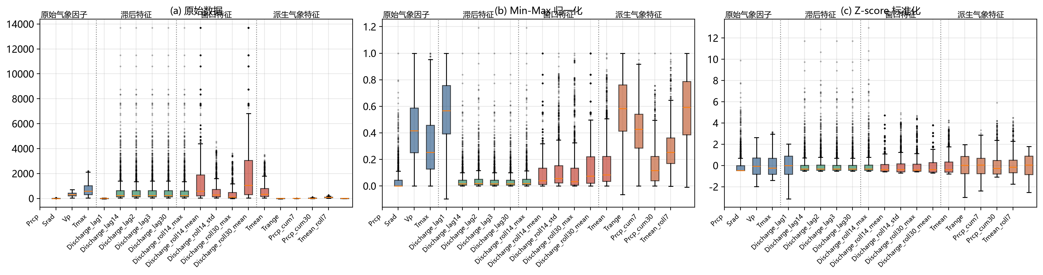
图 4-7 归一化前后特征取值分布对比
（3）特征选择。实现了皮尔逊相关系数法与互信息法。皮尔逊相关系数只度量线性相关，对非线性关系不敏感；互信息基于信息熵，能捕捉任意形式的依赖关系，更适合本数据。两种方法得到的特征重要性排序对比见图 4-8。
特征 | |皮尔逊相关系数| | 互信息得分 | 皮尔逊排名 | 互信息排名
Discharge_roll3_max | 0.8982 | 2.247 | 1 | 1
Discharge_roll3_mean | 0.8751 | 2.0237 | 2 | 2
Discharge_lag1 | 0.7768 | 1.8855 | 4 | 3
Discharge_roll7_max | 0.7485 | 1.4365 | 5 | 4
Discharge_lag2 | 0.5833 | 1.3223 | 12 | 5
Discharge_roll7_mean | 0.7411 | 1.3136 | 6 | 6
Discharge_roll14_max | 0.6609 | 1.0917 | 8 | 7
Discharge_lag3 | 0.4721 | 1.0588 | 16 | 8
Discharge_roll14_mean | 0.6581 | 1.0434 | 9 | 9
Discharge_roll30_max | 0.5826 | 0.8889 | 13 | 10
Discharge_roll30_mean | 0.5632 | 0.8343 | 14 | 11
Discharge_roll14_std | 0.6512 | 0.8316 | 10 | 12
表 4-4 特征选择得分（按互信息降序，前 12 个）
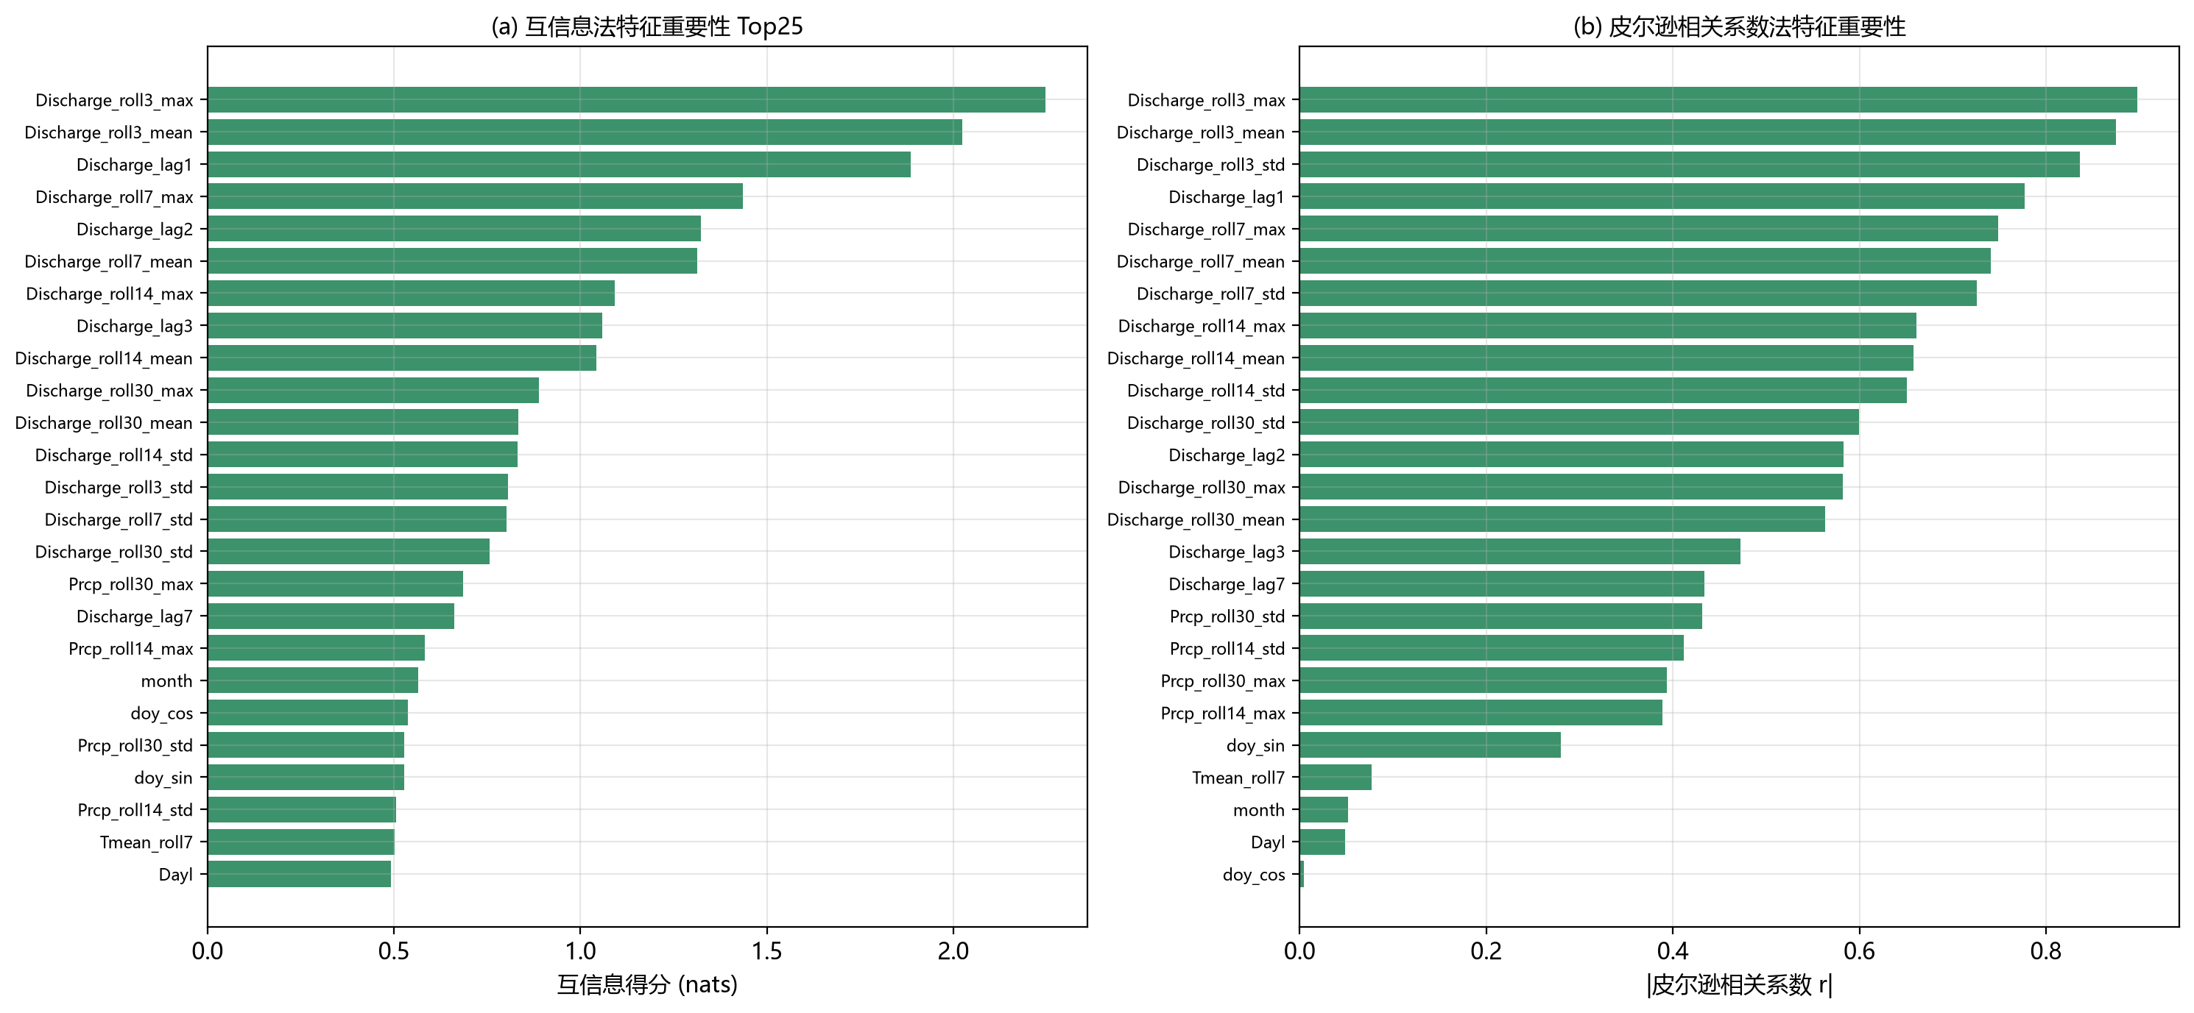
图 4-8 互信息法与皮尔逊相关系数法特征重要性对比
互信息得分最高的是 Discharge 的短窗口与滞后特征（Discharge_roll3_max、Discharge_roll3_mean、Discharge_lag1 等），说明径流自身的近期状态是最强的预测因子；降水类特征（Prcp 及其累积量）次之；单纯的同期气象因子贡献相对有限。按互信息得分从高到低保留前 50 个特征作为最终输入。
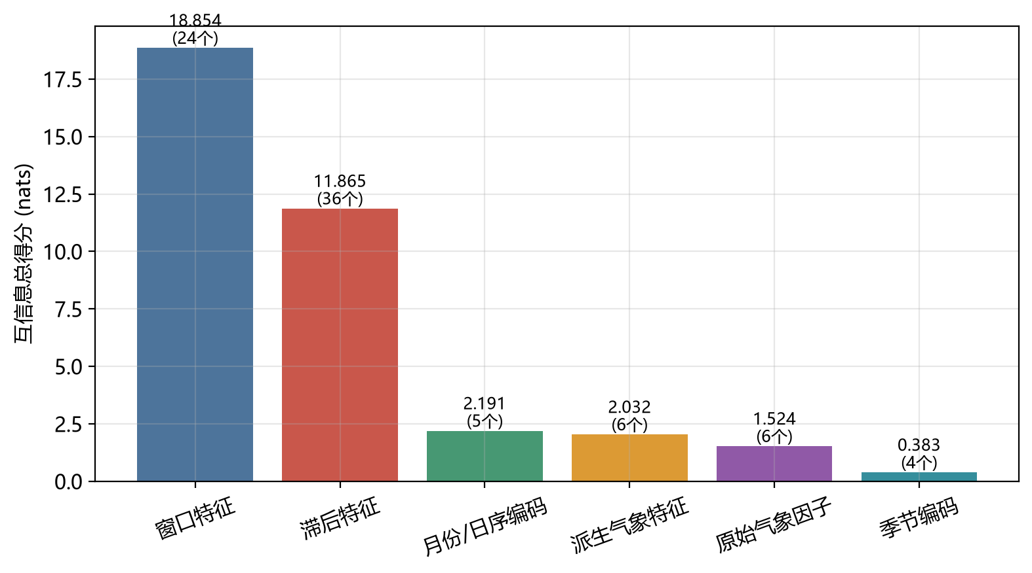
图 4-9 各类特征对径流的互信息贡献
为验证特征选择的效果，比较了保留不同特征个数时随机森林的精度（表 4-5）。保留 50 个特征时精度已接近使用全部 81 个特征的水平，而特征维数大幅降低，有利于抑制过拟合，因此最终取 TOP_K = 50。
保留特征数 | 预见期 1 天 NSE | 预见期 3 天 NSE | 预见期 7 天 NSE
10 | 0.481 | 0.130 | -0.034
20 | 0.479 | 0.175 | -0.020
40 | 0.483 | 0.211 | 0.047
60 | 0.483 | 0.221 | 0.052
81（全部） | 0.493 | 0.220 | 0.060
表 4-5 特征个数对随机森林精度的影响（对数目标，测试年 2004）

4.4 径流多步预测建模结果
（1）目标变量变换。径流呈强右偏分布，且 NSE 的分母（总离差平方和）被少数特大洪水主导——经统计，测试年 2004 年中仅占 2.8% 的 10 天就贡献了 61.6% 的离差平方和。直接对原始径流建模会使损失函数被个别洪水事件绑架。为此对径流取对数后再标准化建模，预测结果再经指数变换回原始尺度，这是水文预报中的标准做法。对照实验表明，对数变换显著提升了各预见期的精度（表 4-6）。
目标变量变换方式 | 预见期 1 天 NSE | 预见期 3 天 NSE | 预见期 7 天 NSE
原始径流 y | 0.428 | 0.006 | -0.008
对数 log(y) | 0.497 | 0.212 | 0.011
对数比值 log(y/yₜ) | 0.435 | 0.299 | 0.066
相对变化 (y−yₜ)/yₜ | 0.208 | -0.178 | -0.378
表 4-6 目标变量变换方式对精度的影响（HistGradientBoosting 对照实验）
模型 | NSE(h=1) | NSE(h=2) | NSE(h=3) | NSE(h=4) | NSE(h=5) | NSE(h=6) | NSE(h=7) | RMSE(h=1) | RMSE(h=2) | RMSE(h=3) | RMSE(h=4) | RMSE(h=5) | RMSE(h=6) | RMSE(h=7)
Stacking 集成 | 0.466 | 0.294 | 0.217 | 0.126 | 0.08 | 0.059 | 0.046 | 615.33 | 710.35 | 748.72 | 791.41 | 811.93 | 821.29 | 827.12
人工神经网络 (ANN/MLP) | 0.156 | 0.122 | -0.596 | -0.828 | -0.213 | -0.099 | -0.156 | 773.35 | 792.29 | 1068.78 | 1144.17 | 932.11 | 887.53 | 910.29
简单平均集成 | 0.395 | 0.215 | 0.1 | -0.047 | 0.042 | 0.058 | -0.002 | 654.7 | 748.72 | 802.63 | 865.87 | 828.61 | 821.65 | 847.34
长短期记忆网络 (LSTM) | 0.243 | -0.025 | -0.008 | -0.046 | -0.09 | -0.107 | -0.113 | 732.4 | 855.92 | 849.19 | 865.36 | 883.51 | 890.58 | 893.08
随机森林 (RF) | 0.472 | 0.287 | 0.208 | 0.136 | 0.093 | 0.056 | 0.048 | 612.06 | 713.59 | 752.84 | 786.59 | 806.34 | 822.4 | 825.84
表 4-7 各模型各预见期 NSE 与 RMSE（多步直接预测）
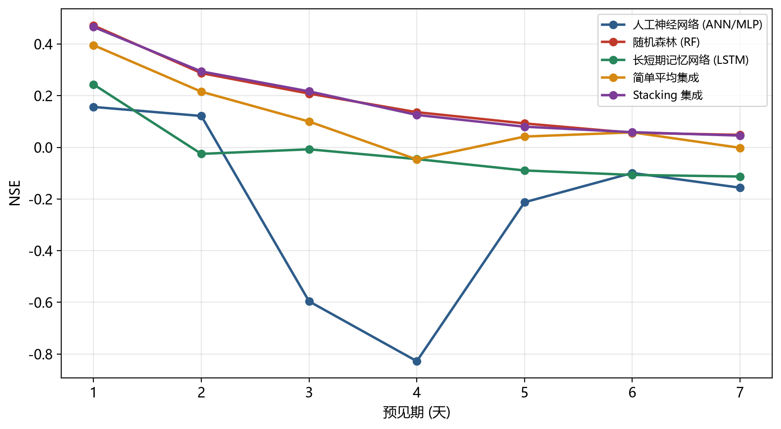
图 4-10 多步直接预测：NSE 随预见期的变化
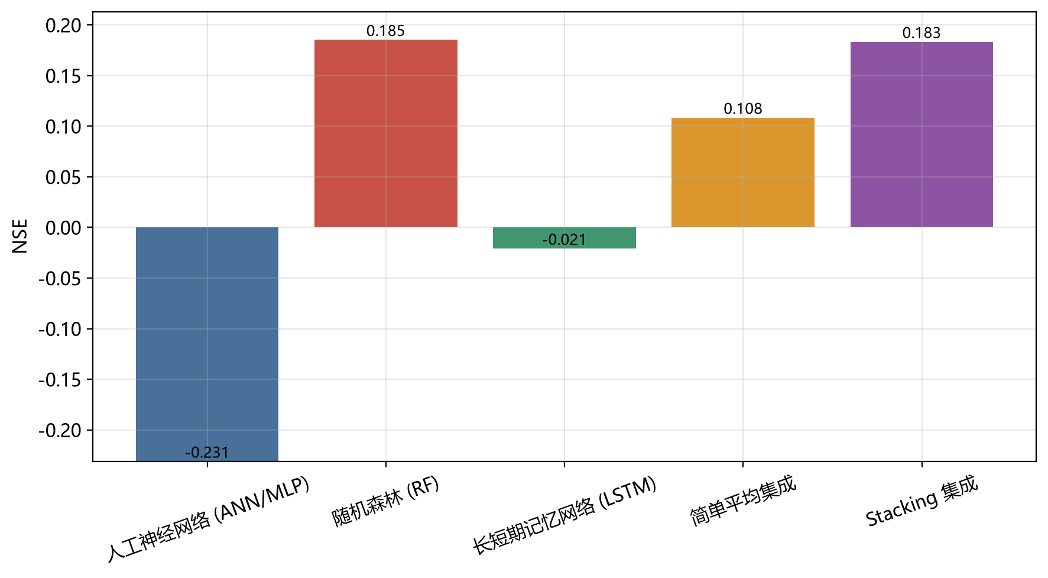
图 4-12 各模型 多步直接预测（1~7 天汇总）NSE 对比
模型 | NSE(h=1) | NSE(h=2) | NSE(h=3) | NSE(h=4) | NSE(h=5) | NSE(h=6) | NSE(h=7) | RMSE(h=1) | RMSE(h=2) | RMSE(h=3) | RMSE(h=4) | RMSE(h=5) | RMSE(h=6) | RMSE(h=7)
Stacking 集成 | 0.404 | 0.239 | 0.18 | 0.071 | 0.087 | 0.048 | 0.018 | 649.86 | 737.37 | 765.9 | 815.7 | 808.95 | 826.18 | 838.87
人工神经网络 (ANN/MLP) | 0.344 | -0.032 | -0.212 | -0.414 | -0.552 | -0.541 | -0.396 | 682.12 | 858.55 | 931.22 | 1006.46 | 1054.58 | 1050.82 | 1000.2
简单平均集成 | 0.348 | 0.229 | 0.145 | 0.074 | -0.021 | -0.048 | -0.002 | 680.14 | 742.24 | 782.19 | 814.28 | 855.43 | 866.49 | 847.31
长短期记忆网络 (LSTM) | -0.028 | -0.054 | -0.093 | -0.166 | -0.099 | -0.133 | -0.05 | 853.57 | 867.83 | 884.56 | 913.93 | 887.33 | 901.08 | 867.41
随机森林 (RF) | 0.402 | 0.282 | 0.213 | 0.153 | 0.097 | 0.065 | 0.042 | 651.3 | 716.03 | 750.57 | 778.97 | 804.31 | 818.62 | 828.68
表 4-8 各模型各预见期 NSE 与 RMSE（多输出预测）
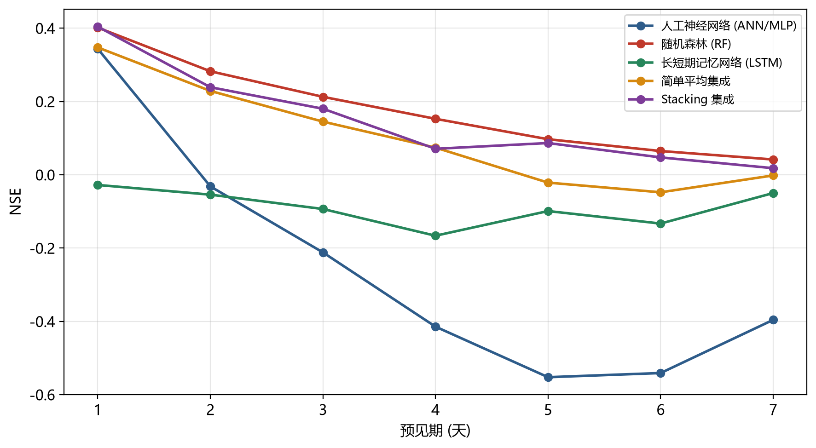
图 4-11 多输出预测：NSE 随预见期的变化
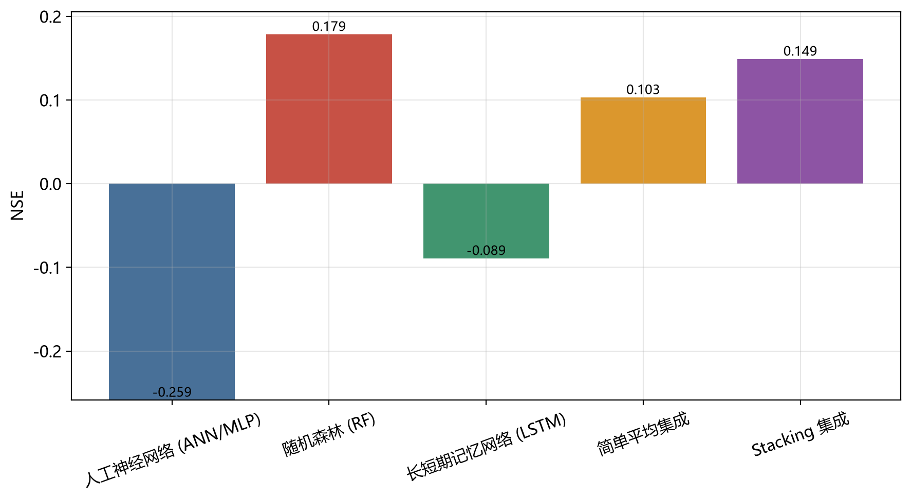
图 4-13 各模型 多输出预测（1~7 天汇总）NSE 对比
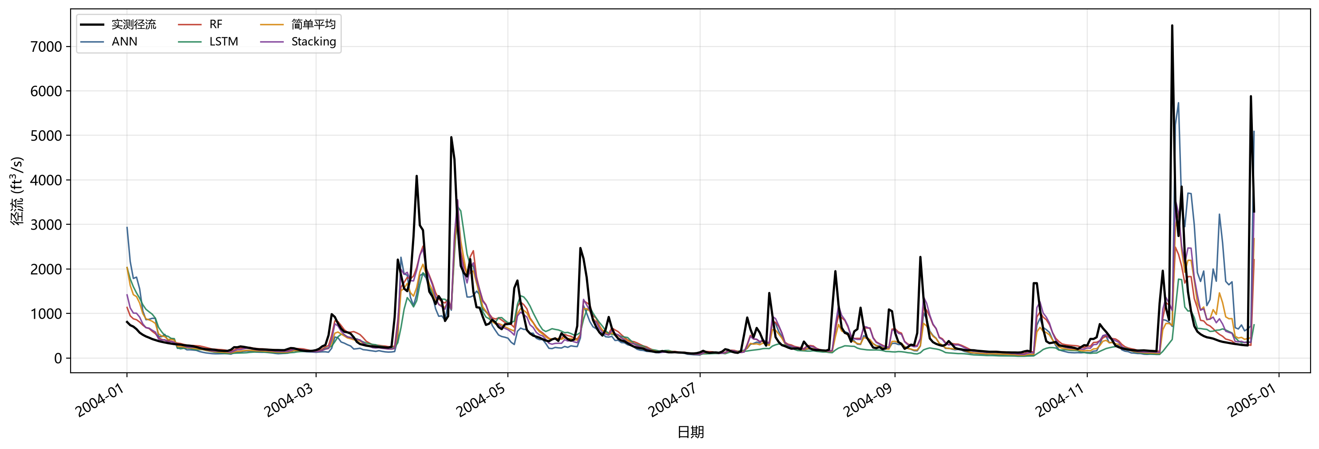
图 4-14 多步直接预测 预见期 1 天：2004 年实测与预测径流过程线
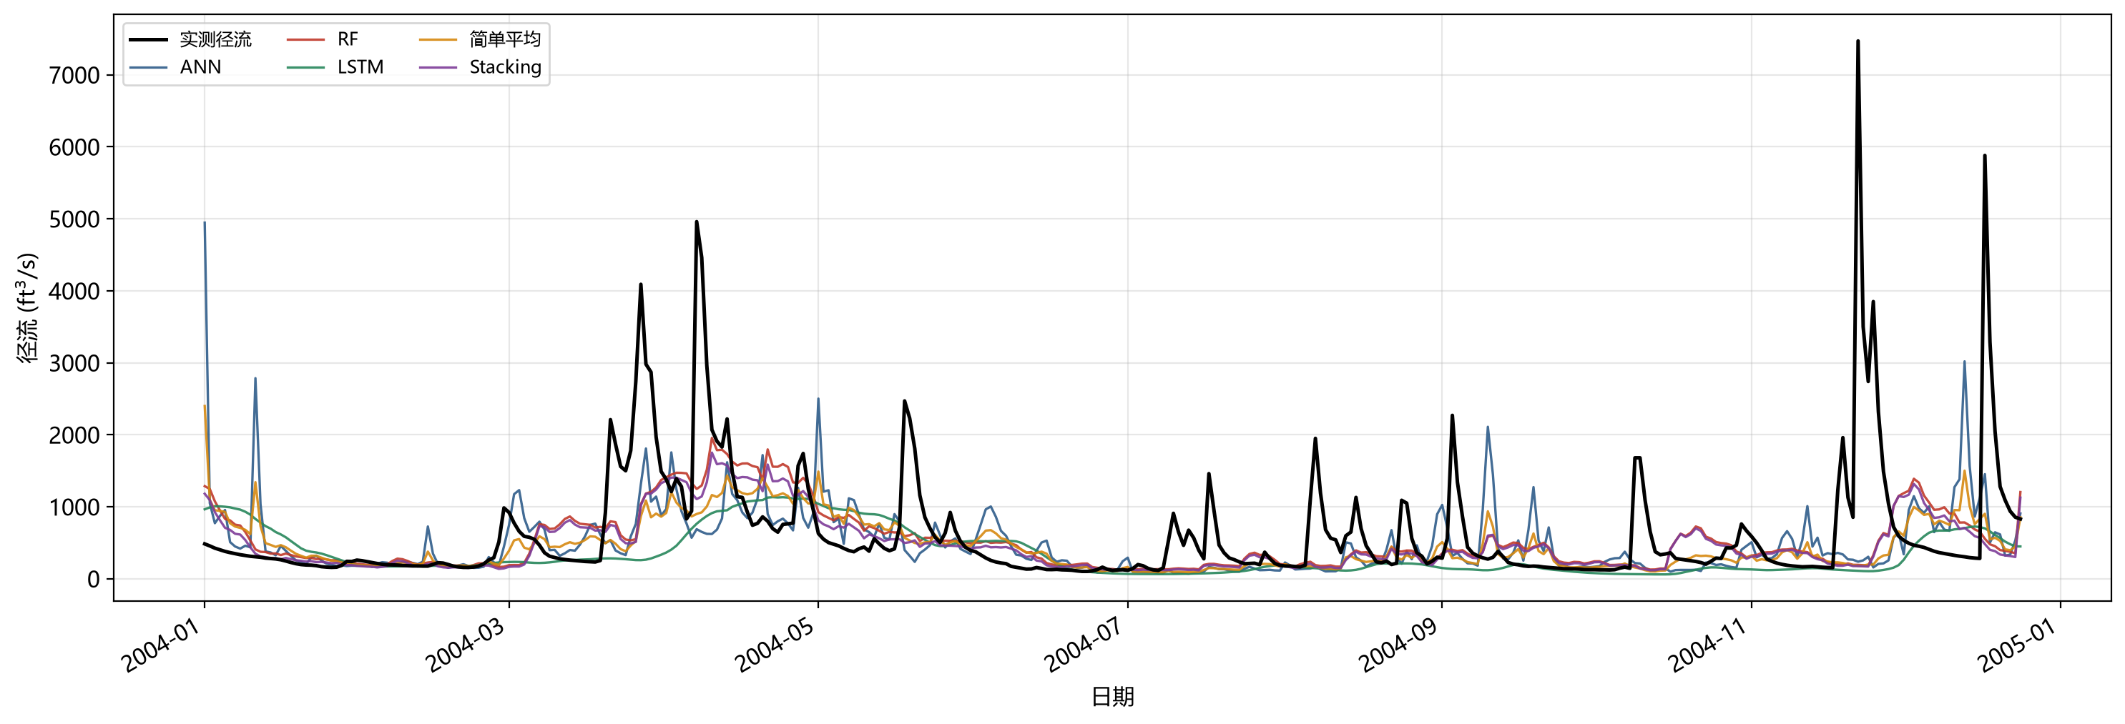
图 4-15 多步直接预测 预见期 7 天：2004 年实测与预测径流过程线
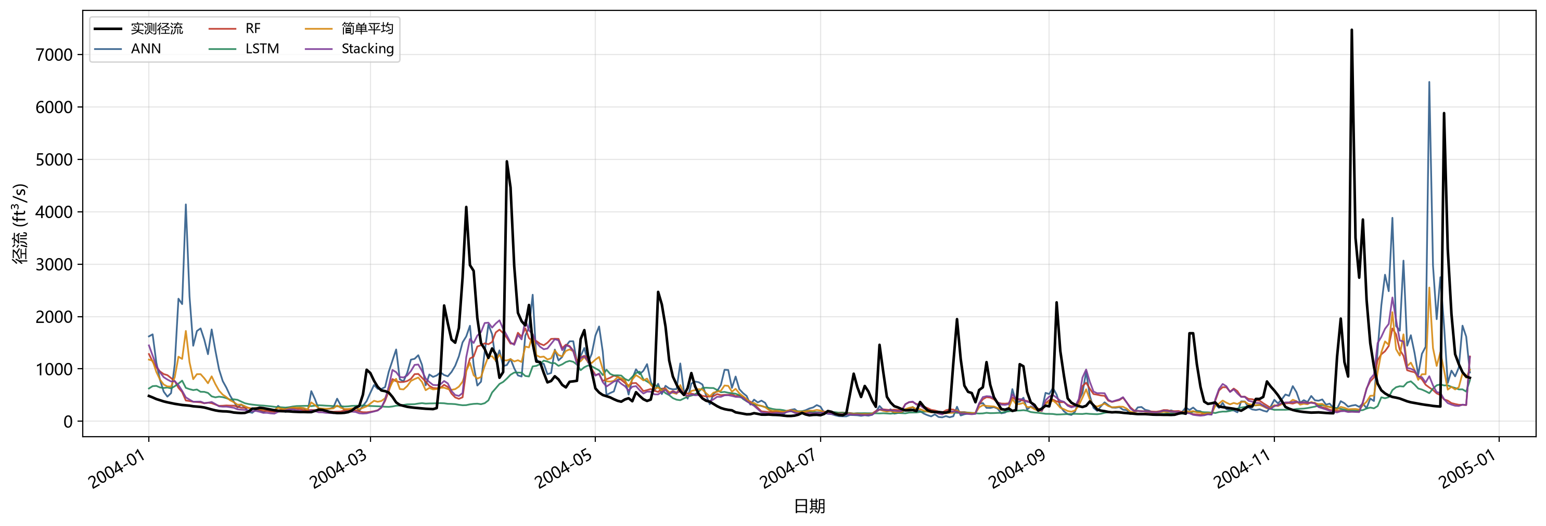
图 4-16 多输出预测 预见期 7 天：实测与预测径流过程线
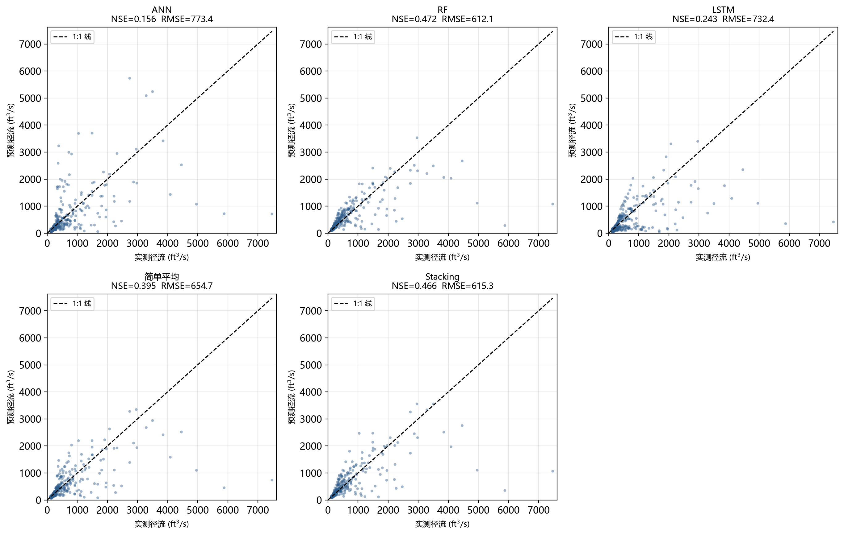
图 4-17 预见期 1 天 实测—预测散点图
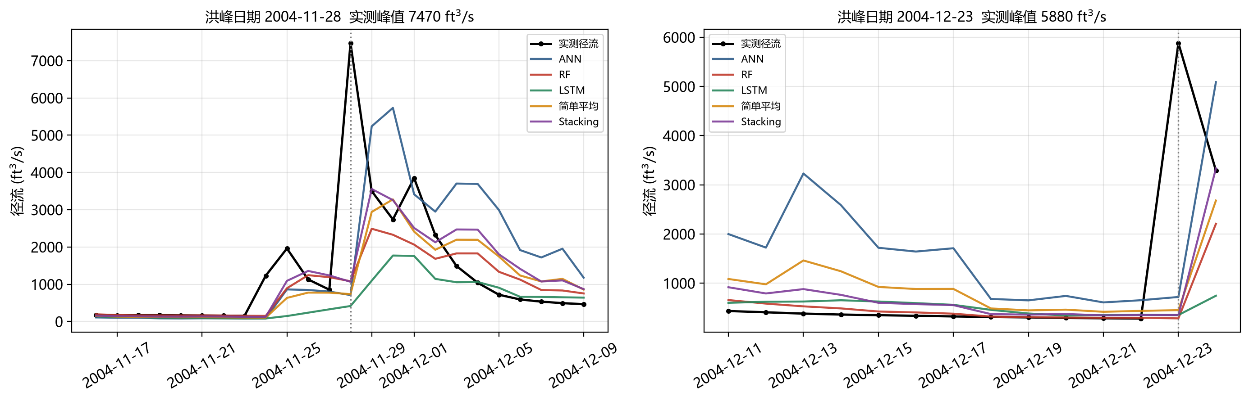
图 4-18 典型洪水事件放大分析
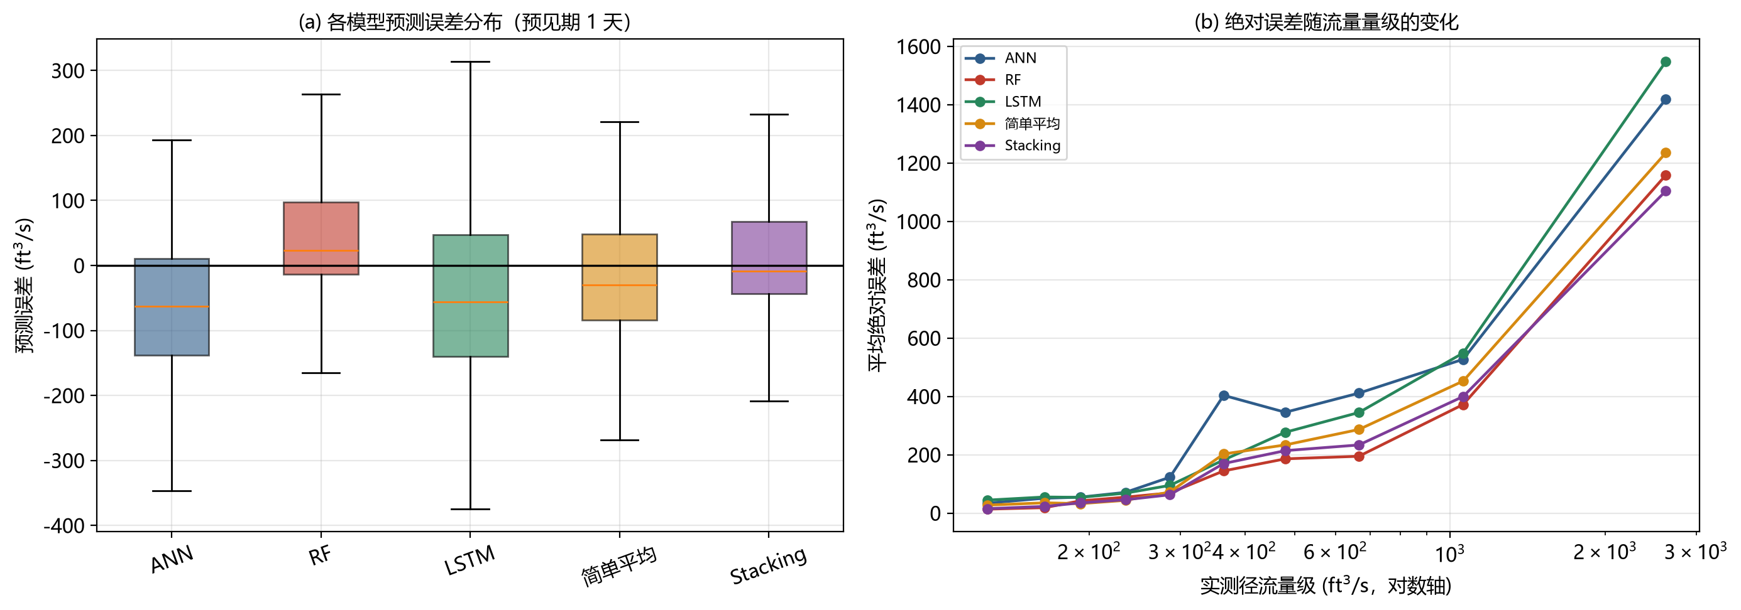
图 4-19 预测误差分析：误差分布与误差随流量量级的变化

4.5 结果分析
（1）精度随预见期单调衰减。所有模型都表现出同样的规律：预见期越长，精度越低。以随机森林多步直接预测为例，NSE 由 h=1 的 0.472 单调下降到 h=7 的 0.048。这与物理机理一致——模型的输入中不含未来的降水信息，而该流域降水—径流响应时间不足 1 天，随着预见期延长，未来降水的未知性成为误差的主要来源，模型只能依靠径流的退水规律进行外推。
（2）多步直接预测与多输出预测的对比。在同一模型下，多步直接预测在短预见期（h = 1~3）上普遍优于多输出预测，如随机森林 h=1 的 NSE 分别为 0.472 与 0.402；但在长预见期上两者趋于接近甚至多输出略优。原因是多步直接策略为每个预见期单独优化、模型容量专一，短预见期拟合更充分；而多输出策略的 7 个输出共享同一套隐层表示，虽能利用预见期之间的相关性、参数更少不易过拟合，但存在「任务竞争」，短预见期的精度会被牺牲。
（3）模型间对比。从多步直接策略的汇总 NSE 看，随机森林 (RF) 表现最好（0.185），长短期记忆网络 (LSTM) 次之（-0.021），人工神经网络 (ANN/MLP) 相对最弱（-0.231）。以最常用的 h=1 预见期为例：随机森林 (RF) 为 0.472、人工神经网络 (ANN/MLP) 为 0.156、长短期记忆网络 (LSTM) 为 0.243。随机森林的优势在于：它天然处理非线性与特征交互，对特征量纲和异常值不敏感，且在训练样本仅 1400 余天的情形下，比参数更多的神经网络更不容易过拟合。神经网络类模型表现相对波动，与训练样本量偏少、以及该流域径流强烈的非平稳性（洪枯悬殊、无典型周期）有关。
（4）集成效果。简单平均与 Stacking 两种集成方式整体上都优于表现最差的个体模型；Stacking 在多输出策略下的汇总 NSE （0.149）与随机森林（0.179）相当，但没有大幅超越最强的个体模型。从 Stacking 元学习器的系数看（基模型在直接策略下的平均系数为 人工神经网络 (ANN/MLP) 0.12、随机森林 (RF) 1.00、长短期记忆网络 (LSTM) -0.08），元学习器主要通过对不同基模型加权来提升精度。各基模型之间的误差相关性较高、多样性不足，限制了集成效果的上限。
（5）误差结构与洪水量级。误差分析（图 4-19b）显示，预测误差随流量量级增大而显著增大，在特大洪水（> 3000 ft³/s）处的误差可达常遇流量的数倍；各模型的 PBIAS 多为负值，表明模型对大洪水存在系统性低估，这正是原始尺度 NSE 偏低的主要原因。这与前面的方差分解结论一致：洪水过程是该流域径流预测精度提升的关键瓶颈。

五、程序调试
在实现过程中遇到并解决了以下主要问题：
问题 1：数据泄漏：归一化统计量使用了全量数据
【现象】最初把归一化和特征选择放在数据划分之前，用全部 2000—2004 年的数据计算均值和标准差。这样测试年的信息会通过归一化参数渗入训练过程，导致评价结果虚高、不能反映真实泛化能力。
【解决】改为先按时间划分训练集与测试集，所有归一化参数（均值、标准差）与特征选择评分都只在训练集上估计，再 transform 到测试集，在 DataBundle 中显式以训练期切片 fit 归一化器。
问题 2：交叉验证方式错误：普通 K 折导致时间穿越
【现象】GridSearchCV 默认使用 KFold，会把数据随机分成 K 折。对时间序列而言，验证折中的样本在时间上可能早于训练折，相当于用未来的数据训练、再去预测过去，严重高估模型能力。同时 Keras 的 fit 若保持默认 shuffle=True，也会打乱时间顺序。
【解决】将 cv 参数显式指定为 TimeSeriesSplit(n_splits=3)，保证每一折的训练集在时间上严格早于验证集；LSTM 的 Keras fit 设置 shuffle=False，并用末端 10% 作为验证集（Keras 的 validation_split 取的是样本末端，时间顺序得到保持）。
问题 3：Stacking 元学习器训练集泄漏
【现象】最初直接用个体模型在训练集上的拟合值作为元特征训练 Ridge 元学习器。由于个体模型在训练集上存在过拟合，其拟合精度高于真实泛化精度，元学习器会错误地给这些模型过高的权重。
【解决】改用折外预测（Out-of-Fold）生成元特征：用 TimeSeriesSplit 把训练期分成若干折，每一折用其之前的数据训练个体模型、预测本折，拼成完整的 OOF 预测矩阵后再训练元学习器，最后用全体训练数据重训个体模型并预测测试集。
问题 4：常量特征导致除零
【现象】Swe（雪水当量）在该站点全部 1827 天恒为 0，在 Z-score 标准化时标准差为 0，出现除零产生 NaN，并污染整个模型输入，报错信息难以定位。
【解决】在特征工程阶段先做常量列检测并剔除 Swe；同时在归一化器内部加保护，当某列标准差（或极差）为 0 时置为 1，从根本上避免除零。
问题 5：LSTM 无法直接接入 GridSearchCV
【现象】Keras 的 Sequential 模型没有 sklearn 的 fit/predict/get_params/set_params 接口，无法直接传给 GridSearchCV；而旧版的 keras.wrappers.scikit_learn 在新版本 Keras 中已被移除。
【解决】自行实现 LSTMModel 类，继承 sklearn 的 BaseEstimator 与 RegressorMixin，在内部构建 Keras 网络并实现 fit/predict，让三种模型共用同一套 GridSearchCV 流程，保证寻优方式完全一致、结果可比。
问题 6：LSTM 输入维度不匹配
【现象】LSTM 需要三维输入（样本数, 时间步长, 特征数），而 MLP 与随机森林使用二维输入（样本数, 特征数），直接把二维特征表喂给 LSTM 会报维度错误；而且不同模型的可用起始日不同，会造成评价口径不一致。
【解决】用 numpy 的 sliding_window_view 把二维特征表切成长度为 30 天的滑窗张量，并在 DataBundle 中通过 X_of() 方法按模型类型返回对应的输入视图；同时强制三种模型使用同一批预报起始日，保证对比公平。
问题 7：预测出现负径流
【现象】初期直接对原始径流建模，ANN 的线性输出层外推能力有限，在退水段给出了负的径流预测值（最小 −756 ft³/s），物理上不合理，也大幅拉低了精度。
【解决】对目标变量取对数后建模，预测值经 exp 回变换后恒为正，从根本上消除了负值问题；同时压缩了极端洪水的杠杆作用，使各预见期的 NSE 明显提升。
问题 8：评价指标被极端洪水主导，模型优劣难以分辨
【现象】测试年仅有 10 天（占 2.8%）的特大洪水就贡献了 61.6% 的离差平方和，NSE 几乎完全由这几场洪水决定，导致各模型之间的差异被个别事件的误差掩盖。
【解决】在对数尺度上补充计算 NSE_log 与 RMSE_log，削弱极端值的支配作用，反映模型对中低水过程的拟合能力；同时增加洪水事件放大分析与误差随量级变化的分析，使评价结论更全面。

六、总结

6.1 本次实践所用的技术、模型与算法
环节 | 技术 / 模型 / 算法 | 作用
数据分析 | 时间序列可视化、直方图、箱型图、皮尔逊相关系数热力图 | 认识数据结构、分布与相关性
 | 自相关（ACF）与互相关（CCF）分析 | 确定滞后阶数与响应时间
特征工程 | 四季 one-hot、月份/日序 sin-cos 三角编码 | 周期特征连续化
 | 滞后特征（lag 1/2/3/7/14/30） | 引入历史信息
 | 滑动窗口统计（mean/std/max，窗口 3/7/14/30） | 刻画前期状态与波动
 | 最小-最大归一化、Z-score 标准化 | 消除量纲差异
 | 皮尔逊相关系数法、互信息法特征选择 | 降维去冗余
 | 目标变量对数变换 | 压缩极端值、保证预测为正
机器学习 | 人工神经网络 ANN（多层感知机 MLPRegressor） | 个体模型 1
 | 随机森林 Random Forest | 个体模型 2
深度学习 | LSTM 长短期记忆网络 | 个体模型 3
集成学习 | 简单平均（Simple Average） | 集成方法 1
 | Stacking（Ridge 元学习器 + 折外预测 OOF） | 集成方法 2
多步预测 | 多步直接预测策略（每个预见期一个模型） | 预测策略 1
 | 多输出预测策略（一个模型输出 7 天） | 预测策略 2
超参数优化 | Grid Search CV + TimeSeriesSplit | 时间序列安全寻优
精度评价 | RMSE、MAE、NSE、R²、PBIAS、MAPE、NSE_log | 多角度精度评价
表 6-1 本次实践所用技术、模型与算法汇总

6.2 存在的问题与改进方案
（1）长预见期精度不足。预见期 5~7 天的 NSE 已接近或低于 0，模型基本退化为「远期均值回归」。根本原因是输入中不含未来的降水信息，而本流域响应时间不足 1 天，预见期一旦超过响应时间，可用的确定性信息就基本耗尽。改进方向：① 引入数值天气预报（NWP）的预报降水作为输入，这是业务洪水预报的标准做法；② 改用 Seq2Seq 编码器—解码器结构，让解码器在每一步都能利用已生成的前序预测；③ 将多步递归预测与直接预测做对比融合。
（2）极端洪水系统性低估。误差分析显示模型对大洪水普遍低估，PBIAS 多为负值。原因是洪水样本稀少，损失函数被大量常遇流量主导，而在对数尺度上极端值又被过度压缩。改进方向：① 在损失函数中引入样本加权，对高流量样本赋予更大权重；② 采用分位数回归或极值理论（EVT）对尾部单独建模；③ 引入两阶段建模（先判别是否发生洪水，再回归洪水量级）。
（3）数据本身的限制。Swe（雪水当量）全为 0，而该流域 4 月存在明显的融雪洪峰，说明积雪信息在数据集中缺失，模型无法显式刻画融雪过程。改进方向：① 补充 Daymet 的雪水当量数据或 MODIS 积雪面积产品；② 自行构建度日因子（degree-day）积雪—融雪模块，把积雪储量作为显式的物理状态变量输入模型；③ 采用物理机制与机器学习耦合的混合模型（如 HBV + LSTM）。
（4）模型多样性与集成策略。当前三个个体模型的误差相关性较高，集成增益有限。改进方向：引入结构差异更大的基模型（如 XGBoost、支持向量回归、CNN-LSTM、Transformer），或采用按预见期动态加权的集成方式，提升基模型之间的多样性。
（5）训练样本量偏少。仅有 4 年（约 1400 天）训练数据，对 LSTM 这类参数较多的深度模型而言偏少，容易过拟合。改进方向：采用迁移学习或数据增强（如加噪、时间扭曲），或获取更长序列的历史观测资料。

6.3 心得体会
通过本次《机器学习课程实践》，我们完整走通了「数据分析—特征工程—建模—调参—集成—评价」的机器学习全流程，对课堂上学到的知识有了更具体的体会。
第一，特征工程往往比模型选择更重要。实验中随机森林这种结构相对简单的模型，最终效果稳定地好于 LSTM，很大程度上是因为我们构造的滞后特征与窗口特征已经把流域的调蓄记忆显式地表达了出来。这让我们认识到，机器学习不是把数据丢给模型就完事，把领域知识（这里是水文汇流规律）转化为特征，才是提升效果的关键，也最能体现「具体问题具体分析」。
第二，时间序列问题的数据划分是一条「红线」。普通 K 折交叉验证、用全量数据做归一化、Stacking 直接用训练集拟合值——这三处数据泄漏都很隐蔽，一旦踩中，指标会虚高得让人误以为模型很好，但真正投入业务使用时完全不可用。我们通过 TimeSeriesSplit 与折外预测逐一修正，深刻体会到「离线评估必须模拟真实预测场景」这句话的分量。
第三，评价指标的选择会直接影响结论。NSE 被少数几场特大洪水主导，若只看这一个指标，会误以为所有模型都「不可用」；补上对数尺度指标、洪水事件放大分析和误差随量级的变化分析之后，才发现模型对常遇流量的拟合其实相当好，真正的问题在于极端事件的预报。这提醒我们，评价模型不能只看一个数字，要理解这个数字背后到底反映了什么。
第四，对人工智能在工程实际中应用的认识。径流预测是一个「物理机理清楚但过程复杂」的典型问题：流域产汇流有明确的物理规律，但地形、土壤、植被等下垫面条件难以完全刻画。机器学习方法的优势在于不依赖对物理过程的完整假设，能够直接从数据中学到映射关系；但它也有明显短板——缺乏可解释性和外推能力，在训练样本未覆盖的极端情形下可能失效。因此，把物理机理与机器学习结合起来（如物理约束的损失函数、机理与数据驱动的混合建模）是这一领域的重要方向。
第五，作为机器学习方向的研究生，我们更加体会到技术背后的责任。洪水预报直接关系到人民生命财产安全和流域的防洪调度决策，模型每一次精度提升都可能换来更多的预警时间。这次实践让我们认识到，扎实掌握机器学习技术、严谨对待每一个数据划分与评价细节，不只是完成课程作业，更是将来用技术服务国家水利事业、服务人民的基础。我们将继续深入学习，努力把人工智能技术用在国家和人民真正需要的地方。

参考文献
[1] Thornton P E, Shrestha R, Thornton M, et al. Daymet: Daily Surface Weather Data on a 1-km Grid for North America, Version 4 R1[R/OL]. Oak Ridge National Laboratory DAAC, 2022. https://daac.ornl.gov/DAYMET/guides/Daymet_Daily_V4R1.html
[2] U.S. Geological Survey. USGS 01047000 Kennebec River at Bingham, ME, Daily Discharge Data[DB/OL]. National Water Information System (NWIS). https://waterdata.usgs.gov/nwis
[3] Nash J E, Sutcliffe J V. River flow forecasting through conceptual models part I — A discussion of principles[J]. Journal of Hydrology, 1970, 10(3): 282-290.
[4] Breiman L. Random Forests[J]. Machine Learning, 2001, 45(1): 5-32.
[5] Hochreiter S, Schmidhuber J. Long Short-Term Memory[J]. Neural Computation, 1997, 9(8): 1735-1780.
[6] Pedregosa F, Varoquaux G, Gramfort A, et al. Scikit-learn: Machine Learning in Python[J]. Journal of Machine Learning Research, 2011, 12: 2825-2830.
[7] 杭州电子科技大学. 《机器学习课程实践》实验指导书——基于机器学习的径流预测[Z]. 2026.
[8] Moriasi D N, Arnold J G, Van Liew M W, et al. Model evaluation guidelines for systematic quantification of accuracy in watershed simulations[J]. Transactions of the ASABE, 2007, 50(3): 885-900.

附录：完整代码
全部代码共 8 个模块，放在 code/ 目录下，运行 python run_all.py 即可一键复现全部图表与指标。各模块功能如下：
文件 | 功能
config.py | 全局配置：路径、变量中英文对照、特征与建模超参数
utils_plot.py | 绘图公共工具：中文字体、配色与图片保存
data_analysis.py | 第一部分 数据分析：统计、可视化与相关性分析
feature_engineering.py | 第二部分 特征工程：编码、滞后/窗口特征、归一化、特征选择
models.py | 模型定义（ANN/RF/LSTM）与 Grid Search CV 超参数寻优
experiment.py | 第三部分 主流程：多步直接/多输出策略、集成学习、精度评价
results_analysis.py | 第四部分 结果可视化：过程线、散点、指标对比、误差分析
run_all.py | 一键运行全部流程
表 A-1 代码模块清单

A.1 config.py —— 全局配置
# -*- coding: utf-8 -*-
"""
《机器学习课程实践》—— 基于机器学习的径流预测
全局配置模块

站点：USGS 01047000（数据文件 01047000.csv）
数据：2000-01-01 ~ 2004-12-31 逐日，共 1827 天
径流 Discharge（目标变量，来自 USGS 水文站观测）
气象驱动因子来自 Daymet V4 R1（Dayl/Prcp/Srad/Swe/Tmax/Tmin/Vp）

数据划分：前 4 年（2000-2003）训练，第 5 年（2004）测试，严格按时间顺序切分。
"""

import os

# ----------------------------------------------------------------------------
# 路径
# ----------------------------------------------------------------------------
BASE_DIR = os.path.dirname(os.path.dirname(os.path.abspath(__file__)))

# 数据文件可能位于多个候选位置（项目根 / 教师参考资料以及要求 / D盘副本），
# 依次查找，找到第一个存在的即使用，保证 run_all.py 可一键复现。
_CANDIDATES = [
os.path.join(BASE_DIR, "01047000.csv"),
os.path.join(BASE_DIR, '教师参考资料以及要求', '01047000.csv'),
os.path.join(BASE_DIR, '教师参考资料以及要求', '01047000', '01047000.csv'),
r"D:\cxdownload\01047000.csv",
]
DATA_PATH = next((p for p in _CANDIDATES if os.path.exists(p)), _CANDIDATES[0])
OUTPUT_DIR = os.path.join(BASE_DIR, "output")
FIG_DIR = os.path.join(OUTPUT_DIR, "figures")
RESULT_DIR = os.path.join(OUTPUT_DIR, "results")
MODEL_DIR = os.path.join(OUTPUT_DIR, "models")

for _d in (OUTPUT_DIR, FIG_DIR, RESULT_DIR, MODEL_DIR):
os.makedirs(_d, exist_ok=True)

# ----------------------------------------------------------------------------
# 变量中英文对照（据 Daymet V4 R1 用户指南）
# ----------------------------------------------------------------------------
COLUMN_INFO = {
'Date': ('日期', '-'),
'Discharge': ('径流（流量）', 'ft^3/s'),
'Dayl': ('日照时长', 's/day'),
'Prcp': ('降水量', 'mm/day'),
'Srad': ('短波辐射', 'W/m^2'),
'Swe': ('雪水当量', 'kg/m^2'),
'Tmax': ('最高气温', 'degC'),
'Tmin': ('最低气温', 'degC'),
'Vp': ('水汽压', 'Pa'),
}

TARGET = "Discharge"

# 输入特征（原始气象因子）。Swe 在本站点 2000-2004 年间恒为 0，为常量列，
# 不含任何信息量，在特征工程阶段剔除。
RAW_FEATURES = ["Dayl", "Prcp", "Srad", "Swe", "Tmax", "Tmin", "Vp"]
CONSTANT_FEATURES = ['Swe'] # 常量列，予以剔除
USABLE_RAW_FEATURES = [c for c in RAW_FEATURES if c not in CONSTANT_FEATURES]

# ----------------------------------------------------------------------------
# 时间划分
# ----------------------------------------------------------------------------
TRAIN_START = "2000-01-01"
TRAIN_END = '2003-12-31' # 前 4 年训练
TEST_START = "2004-01-01"
TEST_END = '2004-12-31' # 第 5 年测试

# ----------------------------------------------------------------------------
# 特征工程参数
# ----------------------------------------------------------------------------
HORIZON = 7 # 预测未来 1~7 天
LAG_STEPS = [1, 2, 3, 7, 14, 30] # 滞后阶数
LAG_VARS = ["Discharge", "Prcp", "Tmax", "Tmin", "Vp", "Srad"]
ROLL_WINDOWS = [3, 7, 14, 30] # 滑动窗口长度
ROLL_VARS = ["Discharge", "Prcp"]
ROLL_STATS = ['mean', 'std', 'max'] # 窗口统计量

SEQ_LEN = 30 # LSTM 输入序列长度（天）
TOP_K_FEATURES = 50 # 互信息特征选择保留的特征数（从40增至50，保留更多有用特征）

# 目标变量变换：径流呈强右偏（偏度 ~5.0，最大 13700 而均值仅 611），
# 且 NSE 被少数几次特大洪水的平方误差主导（2.8% 的天数贡献 62% 的离差平方和）。
# 对径流取对数后再建模是水文预报的标准做法：
# (1) 压缩极值的杠杆作用，使损失函数更关注整体过程而非单场洪水；
# (2) 保证预测值恒为正（exp 回变换）；
# (3) 误差近似服从对数正态分布，更符合统计假设。
# 评价仍在原始径流尺度上进行，保证与水文指标可比。
TARGET_TRANSFORM = 'log' # “log” 或 “none”

# ----------------------------------------------------------------------------
# 建模参数
# ----------------------------------------------------------------------------
RANDOM_STATE = 42
N_CV_SPLITS = 3 # 时间序列交叉验证折数（GridSearchCV 用）
N_JOBS = -1

# ----------------------------------------------------------------------------
# 报告封面与分工信息
# 提交报告前请填写真实信息；留空时报告自动显示【请填写…】占位符。
# ----------------------------------------------------------------------------
REPORT_META = {
'专业': '', # 如 “计算机科学与技术”
'学号': '', # 如 “20XXXXXXX”
'姓名': '', # 组员姓名（封面显示，多个姓名用顿号分隔）
'指导教师': '', # 如 “张某某”
'组员1': '', # 分工表第一行（组长）
'组员2': '', # 分工表第二行
'组员3': '', # 分工表第三行
}

for _k, _v in REPORT_META.items():
if not _v.strip():
REPORT_META[_k] = {'专业': '【请填写专业】', '学号': '【请填写学号】',
'姓名': '【请填写姓名】',
'指导教师': '【请填写指导教师】'}.get(
_k, f'【请填写{_k}】')

PROGRESSIVE_NOTE = (
'多步直接预测：对 h = 1..7 的每个预测步长单独训练一个模型，共 7 个模型；'
'多输出预测：训练一个模型同时输出未来 1~7 天的径流，共 1 个模型。'
)

def fmt_path(p):
return os.path.relpath(p, BASE_DIR).replace("\\", "/")

A.2 utils_plot.py —— 绘图公共工具
# -*- coding: utf-8 -*-
'''绘图公共工具：中文字体配置、统一风格、图片保存。'''

import os
import matplotlib
matplotlib.use("Agg")
import matplotlib.pyplot as plt
from matplotlib import font_manager

from config import FIG_DIR

# ---------------------------------------------------------------------------
# 中文字体：按优先级挑选系统中已安装的字体，避免出现方块乱码
# ---------------------------------------------------------------------------
_CANDIDATES = [
"Microsoft YaHei", "SimHei", "SimSun", "KaiTi", "FangSong",
"Noto Sans CJK SC", "Source Han Sans CN", "WenQuanYi Micro Hei", "Arial Unicode MS",
]

def _pick_font():
installed = {f.name for f in font_manager.fontManager.ttflist}
for name in _CANDIDATES:
if name in installed:
return name
return None

_FONT = _pick_font()
if _FONT:
plt.rcParams["font.sans-serif"] = [_FONT]
plt.rcParams["axes.unicode_minus"] = False
plt.rcParams["figure.dpi"] = 120
plt.rcParams["savefig.dpi"] = 200
plt.rcParams["savefig.bbox"] = "tight"
plt.rcParams["axes.grid"] = True
plt.rcParams["grid.alpha"] = 0.3
plt.rcParams["font.size"] = 11

# 配色（保证打印为黑白时仍可区分：线型 + 深浅）
PALETTE = ["#2E5C8A", "#C0392B", "#27865B", "#D68910", "#7D3C98", "#117A8B"]

def init():
'''返回实际使用的中文字体名，供报告说明。'''
return _FONT

def save(fig, name, subdir=None):
'''保存图片并返回相对路径。'''
d = FIG_DIR if subdir is None else os.path.join(FIG_DIR, subdir)
os.makedirs(d, exist_ok=True)
path = os.path.join(d, name)
fig.savefig(path)
plt.close(fig)
print(f"[figure] {path}")
return path

A.3 data_analysis.py —— 数据分析
# -*- coding: utf-8 -*-
"""
第一部分：数据分析
==================
1. 读取数据、理解字段含义（Daymet V4 R1 + USGS 径流）
2. 时间序列可视化
3. 直方图分析分布
4. 箱型图分析离散程度与异常值
5. 皮尔逊相关系数热力图分析相关性
6. 月度/季节尺度分析（为后续时间序列特征提取提供依据）
"""

import os
import numpy as np
import pandas as pd
import matplotlib.pyplot as plt
import matplotlib.dates as mdates

import config as C
from utils_plot import save, PALETTE, init

# ---------------------------------------------------------------------------
# 数据读取
# ---------------------------------------------------------------------------
def load_raw():
df = pd.read_csv(C.DATA_PATH, parse_dates=["Date"])
df = df.sort_values("Date").reset_index(drop=True)
return df

def basic_info(df):
'''输出数据概况表：字段含义、统计量、缺失值。'''
rows = []
for col in df.columns:
if col == "Date":
continue
cn, unit = C.COLUMN_INFO[col]
s = df[col]
rows.append({
'字段': col, '中文含义': cn, '单位': unit,
'样本数': int(s.count()), '缺失值': int(s.isna().sum()),
'均值': round(s.mean(), 3), '标准差': round(s.std(), 3),
'最小值': round(s.min(), 3), '25%分位': round(s.quantile(.25), 3),
'中位数': round(s.median(), 3), '75%分位': round(s.quantile(.75), 3),
'最大值': round(s.max(), 3),
'偏度': round(s.skew(), 3), '峰度': round(s.kurt(), 3),
})
info = pd.DataFrame(rows)
info.to_csv(os.path.join(C.RESULT_DIR, '01_数据概况.csv'),
index=False, encoding="utf-8-sig")
return info

# ---------------------------------------------------------------------------
# 图 1：时间序列
# ---------------------------------------------------------------------------
def fig_timeseries(df):
'''径流与全部气象因子的逐日过程线（训练/测试分段标注）。

按阶段验收要求，对数据集中所有列（日期除外）逐一做时间序列可视化：
Discharge + Dayl/Prcp/Srad/Tmax/Tmin/Vp（Swe 为常量列恒为 0，已在特征工程中剔除）。
"""
cols = [C.TARGET] + C.USABLE_RAW_FEATURES # 7 列：Discharge + 6 个可用气象因子
fig, axes = plt.subplots(len(cols), 1, figsize=(13, 3.2 * len(cols)), sharex=True)

for ax, col in zip(axes, cols):
if col == C.TARGET:
ax.plot(df["Date"], df[col], color=PALETTE[0], lw=0.8)
ax.set_ylabel("ft$^3$/s", fontsize=8, labelpad=4)
ax.axvspan(pd.Timestamp(C.TRAIN_START), pd.Timestamp(C.TRAIN_END),
color="#2E5C8A", alpha=0.06)
ax.axvspan(pd.Timestamp(C.TEST_START), pd.Timestamp(C.TEST_END),
color="#C0392B", alpha=0.08)
# 训练/测试期划分在图释文字中说明，不在图内标注文字
else:
cn = C.COLUMN_INFO[col][0]
unit = C.COLUMN_INFO[col][1]
if col == "Prcp":
ax.bar(df["Date"], df[col], width=1.0, color=PALETTE[5], alpha=0.75)
else:
ax.plot(df["Date"], df[col], color=PALETTE[1], lw=0.7)
ax.set_ylabel(unit, fontsize=8, labelpad=4)
# 子图标题用文字标注变量（中文名+英文名），置于子图上方，不与曲线重叠
cn = C.COLUMN_INFO[col][0]
ax.set_title(f"{cn} ({col})", fontsize=11, pad=6)

axes[-1].xaxis.set_major_locator(mdates.YearLocator())
axes[-1].xaxis.set_major_formatter(mdates.DateFormatter("%Y"))
# 图号与图名说明统一放在报告图释文字中，图内不加标题
plt.tight_layout()
return save(fig, 'fig1_时间序列.png')

def fig_seasonal_cycle(df):
'''年内过程线：按月聚合的径流 + 降水 + 气温（气候态）。'''
d = df.copy()
d['月'] = d['Date'].dt.month
g = d.groupby('月').agg(
径流均值=(C.TARGET, 'mean'), 径流上四分位=(C.TARGET, lambda s: s.quantile(.75)),
径流下四分位=(C.TARGET, lambda s: s.quantile(.25)),
降水均值=('Prcp', 'mean'), 最高气温=('Tmax', 'mean'), 最低气温=('Tmin', 'mean'),
).reset_index()

fig, ax1 = plt.subplots(figsize=(10, 5))
ax1.fill_between(g['月'], g['径流下四分位'], g['径流上四分位'],
color=PALETTE[0], alpha=0.25, label='径流四分位区间')
ax1.plot(g['月'], g['径流均值'], 'o-', color=PALETTE[0], lw=2, label='径流均值')
ax1.set_xlabel('月份')
ax1.set_ylabel('径流 (ft$^3$/s)', color=PALETTE[0])
ax1.set_xticks(range(1, 13))

ax2 = ax1.twinx()
ax2.bar(g['月'] - 0.15, g['降水均值'], width=0.3, color=PALETTE[5],
alpha=0.7, label='降水均值')
ax2.plot(g['月'] + 0.15, g['最高气温'], 's--', color=PALETTE[1], lw=1.5,
label='最高气温均值')
ax2.plot(g['月'] + 0.15, g['最低气温'], '^--', color=PALETTE[3], lw=1.5,
label='最低气温均值')
ax2.set_ylabel('降水 (mm/day) / 气温 (degC)')
ax2.grid(False)

h1, l1 = ax1.get_legend_handles_labels()
h2, l2 = ax2.get_legend_handles_labels()
ax1.legend(h1 + h2, l1 + l2, loc="upper left", fontsize=9, ncol=2)
plt.tight_layout()
return save(fig, 'fig2_年内分布.png')

# ---------------------------------------------------------------------------
# 图 3：直方图
# ---------------------------------------------------------------------------
def fig_histogram(df):
cols = [C.TARGET] + C.USABLE_RAW_FEATURES
n = len(cols)
ncol = 3
nrow = int(np.ceil(n / ncol))
fig, axes = plt.subplots(nrow, ncol, figsize=(13, 3.0 * nrow))
axes = np.atleast_1d(axes).ravel()
for ax, col in zip(axes, cols):
cn, unit = C.COLUMN_INFO[col]
s = df[col].dropna()
ax.hist(s, bins=40, color=PALETTE[0], alpha=0.8, edgecolor="white", linewidth=0.4)
ax.axvline(s.mean(), color=PALETTE[1], ls="--", lw=1.5,
label=f'均值={s.mean():.2f}')
ax.axvline(s.median(), color=PALETTE[2], ls=":", lw=1.5,
label=f'中位数={s.median():.2f}')
# 子图标题仅保留英文变量名（中文名/偏度统计在图释文字中说明）
ax.set_title(col, fontsize=11)
ax.set_xlabel(unit, fontsize=9)
ax.set_ylabel('频数', fontsize=9)
ax.legend(fontsize=8)
for ax in axes[len(cols):]:
ax.axis("off")
plt.tight_layout()
return save(fig, 'fig3_直方图.png')

# ---------------------------------------------------------------------------
# 图 4：箱型图
# ---------------------------------------------------------------------------
def fig_boxplot(df):
cols = [C.TARGET] + C.USABLE_RAW_FEATURES
fig, axes = plt.subplots(1, 2, figsize=(14, 5))

# 左：标准化后的各变量箱线图，便于横向比较离散程度
z = (df[cols] - df[cols].mean()) / df[cols].std()
bp = axes[0].boxplot([z[c].dropna() for c in cols], tick_labels=cols,
patch_artist=True, showfliers=True,
flierprops=dict(marker=".", markersize=3,
markerfacecolor=PALETTE[1],
markeredgecolor=PALETTE[1], alpha=.6))
for patch, c in zip(bp["boxes"], PALETTE * 3):
patch.set_facecolor(c)
patch.set_alpha(0.55)
axes[0].axhline(0, color="gray", lw=1, ls="--")
axes[0].set_title('(a) 标准化后各变量箱型图', fontsize=11)
axes[0].set_ylabel("Z-score")
axes[0].tick_params(axis="x", rotation=45)

# 右：径流按月分组的箱线图 —— 反映季节性
d = df.copy()
d['月'] = d['Date'].dt.month
data = [d.loc[d['月'] == m, C.TARGET].values for m in range(1, 13)]
bp2 = axes[1].boxplot(data, tick_labels=range(1, 13), patch_artist=True,
flierprops=dict(marker=".", markersize=3,
markerfacecolor=PALETTE[1],
markeredgecolor=PALETTE[1], alpha=.6))
for patch, m in zip(bp2["boxes"], range(1, 13)):
patch.set_facecolor(PALETTE[0] if m in (4, 5, 6) else
(PALETTE[1] if m in (7, 8, 9) else
(PALETTE[3] if m in (10, 11) else PALETTE[5])))
patch.set_alpha(0.6)
axes[1].set_title('(b) 径流按月分组箱型图', fontsize=11)
axes[1].set_xlabel('月份')
axes[1].set_ylabel('径流 (ft$^3$/s)')
plt.tight_layout()
return save(fig, 'fig4_箱型图.png')

# ---------------------------------------------------------------------------
# 图 5：皮尔逊相关系数热力图
# ---------------------------------------------------------------------------
def pearson_matrix(df, cols=None):
cols = cols or ([C.TARGET] + C.USABLE_RAW_FEATURES)
return df[cols].corr(method="pearson")

def fig_corr_heatmap(df):
cols = [C.TARGET] + C.USABLE_RAW_FEATURES
corr = pearson_matrix(df, cols)

fig, axes = plt.subplots(1, 2, figsize=(15, 6),
gridspec_kw={"width_ratios": [1, 1.15]})
im = axes[0].imshow(corr.values, cmap="RdBu_r", vmin=-1, vmax=1)
axes[0].set_xticks(range(len(cols)))
axes[0].set_xticklabels(cols, rotation=45, ha="right")
axes[0].set_yticks(range(len(cols)))
axes[0].set_yticklabels(cols)
for i in range(len(cols)):
for j in range(len(cols)):
v = corr.values[i, j]
axes[0].text(j, i, f"{v:.2f}", ha="center", va="center",
fontsize=8, color="white" if abs(v) > 0.5 else "black")
axes[0].set_title('(a) 变量间皮尔逊相关系数矩阵', fontsize=11)
axes[0].grid(False)
plt.colorbar(im, ax=axes[0], fraction=0.046)

# 右：各因子与径流的相关系数条形图
s = corr[C.TARGET].drop(C.TARGET).sort_values()
colors = [PALETTE[1] if v < 0 else PALETTE[2] for v in s.values]
axes[1].barh(s.index, s.values, color=colors, alpha=0.85)
axes[1].axvline(0, color="black", lw=1)
for i, (k, v) in enumerate(s.items()):
axes[1].text(v + (0.02 if v >= 0 else -0.02), i, f"{v:.3f}",
va="center", ha="left" if v >= 0 else "right", fontsize=9)
axes[1].set_title('(b) 同期气象因子与径流的相关系数', fontsize=11)
axes[1].set_xlabel('皮尔逊相关系数 r')
axes[1].set_xlim(-1.05, 1.05)
plt.tight_layout()
return save(fig, 'fig5_相关系数热力图.png')

def fig_lag_correlation(df, max_lag=45):
'''径流与气象因子、径流自身的滞后相关分析 —— 为滞后/窗口特征提供依据。'''
fig, axes = plt.subplots(1, 2, figsize=(14, 4.8))

# (a) 径流自相关（ACF）
y = df[C.TARGET]
acf = [y.autocorr(lag=k) for k in range(1, max_lag + 1)]
axes[0].bar(range(1, max_lag + 1), acf, color=PALETTE[0], alpha=0.8)
axes[0].axhline(0, color="black", lw=1)
axes[0].axhline(1.96 / np.sqrt(len(y)), color=PALETTE[1], ls="--", lw=1,
label='95% 置信界')
axes[0].axhline(-1.96 / np.sqrt(len(y)), color=PALETTE[1], ls="--", lw=1)
axes[0].set_title('(a) 径流自相关函数 (ACF)：反映记忆性', fontsize=11)
axes[0].set_xlabel('滞后天数 (天)')
axes[0].set_ylabel('自相关系数')
axes[0].legend(fontsize=9)

# (b) 气象因子与径流的滞后互相关（全部 6 个可用因子，满足验收要求）
for i, col in enumerate(C.USABLE_RAW_FEATURES):
cc = [df[col].corr(y.shift(-k)) for k in range(0, max_lag + 1)]
axes[1].plot(range(max_lag + 1), cc, "-o", ms=3, lw=1.5,
color=PALETTE[i], label=col) # 图例用英文变量名，中文名在报告图释中说明
axes[1].axhline(0, color="black", lw=1)
axes[1].set_title('(b) 气象因子对径流的滞后互相关（横轴=气象提前天数）', fontsize=11)
axes[1].set_xlabel('气象因子提前径流的天数 (天)')
axes[1].set_ylabel('互相关系数')
axes[1].legend(fontsize=9, ncol=2)
plt.tight_layout()
return save(fig, 'fig6_滞后相关.png')

# ---------------------------------------------------------------------------
# 主流程
# ---------------------------------------------------------------------------
def run():
print("=" * 70)
print('第一部分 数据分析')
print("=" * 70)
print(f'中文字体：{init()}')
df = load_raw()
print(f'数据规模：{df.shape[0]} 行 × {df.shape[1]} 列，'
f'时间范围 {df['Date'].min().date()} ~ {df['Date'].max().date()}')

info = basic_info(df)
print('\n【数据概况】')
with pd.option_context("display.width", 200, "display.max_columns", 30):
print(info[['字段', '中文含义', '单位', '均值', '标准差',
'最小值', '最大值', '偏度', '峰度']].to_string(index=False))

# 常量列检测
const = [c for c in C.RAW_FEATURES if df[c].nunique() <= 1]
if const:
print(f'\n[注意] 常量列（无信息量，将在特征工程中剔除）：{const}')

# 相关性
corr = pearson_matrix(df)
print('\n【与径流的皮尔逊相关系数】')
print(corr[C.TARGET].drop(C.TARGET).sort_values(ascending=False).to_string())
corr.to_csv(os.path.join(C.RESULT_DIR, '02_皮尔逊相关系数矩阵.csv'),
encoding="utf-8-sig")

# 绘制全部图
fig_timeseries(df)
fig_seasonal_cycle(df)
fig_histogram(df)
fig_boxplot(df)
fig_corr_heatmap(df)
fig_lag_correlation(df)

print('\n第一部分完成，图表已保存至 output/figures/')
return df

if __name__ == "__main__":
run()

A.4 feature_engineering.py —— 特征工程
# -*- coding: utf-8 -*-
"""
第二部分：特征工程
==================
1. 时间序列特征提取
(1) 季节编码（四季 one-hot）、月份编码（月份 sin/cos + 年内日序 sin/cos）
(2) 滞后特征（lag）：径流与气象因子的 1/2/3/7/14/30 天滞后
(3) 窗口特征（rolling）：径流与降水的 3/7/14/30 天滑动均值、标准差、最大值
2. 特征归一化：实现最小-最大归一化(Min-Max)与 Z-score 标准化，并对比
3. 特征选择：实现皮尔逊相关系数法与互信息法，并给出特征重要性排序

【防数据泄漏】所有统计量（归一化的均值/方差、特征选择的评分）只在训练集上估计，
再应用到测试集；滞后与滑动窗口只向过去取数，不使用未来信息。
"""

import os
import numpy as np
import pandas as pd
import matplotlib.pyplot as plt
from sklearn.feature_selection import mutual_info_regression

import config as C
from utils_plot import save, PALETTE

SEASON_MAP = {12: '冬', 1: '冬', 2: '冬',
3: '春', 4: '春', 5: '春',
6: '夏', 7: '夏', 8: '夏',
9: '秋', 10: '秋', 11: '秋'}
SEASONS = ['春', '夏', '秋', '冬']

# ===========================================================================
# 1. 时间序列特征提取
# ===========================================================================
def add_time_features(df):
'''(1) 季节编码 + 月份编码。

周期性变量用 sin/cos 三角编码，可以避免'12 月与 1 月相距最远'的假象；
同时保留四季 one-hot 便于解释。
"""
d = df.copy()
doy = d["Date"].dt.dayofyear
month = d["Date"].dt.month

# 周期三角编码：年内日序（周期 365.25）、月份（周期 12）
d["doy_sin"] = np.sin(2 * np.pi * doy / 365.25)
d["doy_cos"] = np.cos(2 * np.pi * doy / 365.25)
d["month_sin"] = np.sin(2 * np.pi * month / 12.0)
d["month_cos"] = np.cos(2 * np.pi * month / 12.0)

# 四季 one-hot
season = month.map(SEASON_MAP)
for s in SEASONS:
d[f"season_{s}"] = (season == s).astype(int)
d["season"] = season
d["month"] = month
return d

def add_lag_features(df):
'''(2) 滞后特征：x(t-1), x(t-2), ... 只使用历史信息。'''
d = df.copy()
for col in C.LAG_VARS:
for k in C.LAG_STEPS:
d[f"{col}_lag{k}"] = d[col].shift(k)
return d

def add_rolling_features(df):
'''(3) 窗口特征：滑动均值/标准差/最大值。

closed='both' + min_periods=w 保证窗口仅覆盖 [t-w+1, t]，不含未来。
"""
d = df.copy()
for col in C.ROLL_VARS:
for w in C.ROLL_WINDOWS:
r = d[col].rolling(window=w, min_periods=w)
d[f"{col}_roll{w}_mean"] = r.mean()
d[f"{col}_roll{w}_std"] = r.std()
d[f"{col}_roll{w}_max"] = r.max()
return d

def add_derived_features(df):
'''派生气象因子：日均温、日温差（对融雪型流域的径流过程有指示意义）。'''
d = df.copy()
d["Tmean"] = (d["Tmax"] + d["Tmin"]) / 2.0
d["Trange"] = d["Tmax"] - d["Tmin"]
# 前期累积降水（反映流域蓄水/土壤含水量，是洪水预报的关键因子）
d["Prcp_cum7"] = d["Prcp"].rolling(7, min_periods=7).sum()
d["Prcp_cum30"] = d["Prcp"].rolling(30, min_periods=30).sum()
d["Tmean_roll7"] = d["Tmean"].rolling(7, min_periods=7).mean()
# 融雪指数：日均温高于 0 degC 的积温（近似融雪驱动）
d["melt_index"] = d["Tmean"].clip(lower=0).rolling(7, min_periods=7).sum()
return d

def build_features(df, verbose=True):
'''构建完整特征表并剔除无效行。'''
d = add_time_features(df)
d = add_derived_features(d)
d = add_lag_features(d)
d = add_rolling_features(d)

# 常量列剔除
drop_const = [c for c in C.CONSTANT_FEATURES if c in d.columns]
# 基础列（日期/季节标签/目标）不进入特征集合
meta_cols = ["Date", "season"]

feature_cols = [c for c in d.columns
if c not in meta_cols + [C.TARGET] + drop_const]

before = len(d)
d = d.dropna(subset=feature_cols + [C.TARGET]).reset_index(drop=True)
if verbose:
print(f' 特征构造：原始 {before} 天 -> 有效 {len(d)} 天'
f'（前 {before - len(d)} 天因滞后/窗口特征缺测被剔除）')
print(f' 自变量个数：{len(feature_cols)}'
f'（剔除常量列 {drop_const}）')
return d, feature_cols

# ===========================================================================
# 2. 特征归一化
# ===========================================================================
class MinMaxScaler:
'''最小-最大归一化：x' = (x - min) / (max - min) -> [0, 1]'''

def __init__(self):
self.min_ = None
self.max_ = None

def fit(self, X):
X = np.asarray(X, dtype=float)
self.min_ = X.min(axis=0)
self.max_ = X.max(axis=0)
return self

def transform(self, X):
X = np.asarray(X, dtype=float)
rng = self.max_ - self.min_
rng[rng == 0] = 1.0 # 防止常量列除零
return (X - self.min_) / rng

def fit_transform(self, X):
return self.fit(X).transform(X)

def inverse_transform(self, X):
X = np.asarray(X, dtype=float)
return X * (self.max_ - self.min_) + self.min_

class ZScoreScaler:
'''Z-score 标准化：x' = (x - mu) / sigma -> 均值 0、方差 1'''

def __init__(self):
self.mean_ = None
self.std_ = None

def fit(self, X):
X = np.asarray(X, dtype=float)
self.mean_ = X.mean(axis=0)
self.std_ = X.std(axis=0)
self.std_[self.std_ == 0] = 1.0
return self

def transform(self, X):
X = np.asarray(X, dtype=float)
return (X - self.mean_) / self.std_

def fit_transform(self, X):
return self.fit(X).transform(X)

def inverse_transform(self, X):
X = np.asarray(X, dtype=float)
return X * self.std_ + self.mean_

SCALERS = {"MinMax": MinMaxScaler, "ZScore": ZScoreScaler}

def _feat_category(name):
'''特征类别：用于归一化对比按类别分组展示（含滞后/窗口特征）。'''
if name.startswith("season_"):
return '季节编码'
if name in ("doy_sin", "doy_cos", "month_sin", "month_cos", "month"):
return '月份/日序编码'
if "_lag" in name:
return '滞后特征'
if name in ("Tmean", "Trange", "Prcp_cum7", "Prcp_cum30",
"Tmean_roll7", "melt_index"):
return '派生气象特征'
if "_roll" in name:
return '窗口特征'
return '原始气象因子'

def compare_scalers(df, feature_cols):
'''对比两种归一化方法：逐特征输出全部特征（含滞后/窗口）归一化前后统计量。

防泄漏：scaler 仅在【训练集】上拟合统计量，再应用到全量数据。
03 CSV 为逐特征统计（基于训练集，与实际建模一致）；
fig7 按特征类别分组展示原始/Min-Max/Z-score 三种取值分布，
明确覆盖滞后特征、窗口特征与派生气象特征。
"""
# 仅训练集用于拟合 scaler
tr_mask = df["Date"] <= pd.Timestamp(C.TRAIN_END)
X_tr = df.loc[tr_mask, feature_cols].values
X_all = df[feature_cols].values

mm = MinMaxScaler().fit(X_tr) # 仅训练集拟合
zs = ZScoreScaler().fit(X_tr)
Xs_mm_tr = mm.transform(X_tr)
Xs_zs_tr = zs.transform(X_tr)

# ---- 03 CSV：逐特征归一化前后统计量（训练集口径） ----
rows = []
for i, c in enumerate(feature_cols):
x0, x1, x2 = X_tr[:, i], Xs_mm_tr[:, i], Xs_zs_tr[:, i]
rows.append({
'特征': c,
'类别': _feat_category(c),
'原始最小值': round(float(x0.min()), 4),
'原始最大值': round(float(x0.max()), 4),
'原始均值': round(float(x0.mean()), 4),
'原始标准差': round(float(x0.std()), 4),
'MinMax最小值': round(float(x1.min()), 4),
'MinMax最大值': round(float(x1.max()), 4),
'MinMax均值': round(float(x1.mean()), 4),
'MinMax标准差': round(float(x1.std()), 4),
'ZScore最小值': round(float(x2.min()), 4),
'ZScore最大值': round(float(x2.max()), 4),
'ZScore均值': round(float(x2.mean()), 4),
'ZScore标准差': round(float(x2.std()), 4),
})
tab = pd.DataFrame(rows)
tab.to_csv(os.path.join(C.RESULT_DIR, '03_归一化方法对比.csv'),
index=False, encoding="utf-8-sig")

# ---- 可视化：按特征类别分组，覆盖滞后/窗口/派生特征 ----
CATS = [
('原始气象因子', [c for c in
["Discharge", "Prcp", "Srad", "Vp", "Tmax"]
if c in feature_cols]),
('滞后特征', [c for c in feature_cols if '_lag' in c]),
('窗口特征', [c for c in feature_cols if '_roll' in c]),
('派生气象特征', [c for c in feature_cols if c in
("Tmean", "Trange", "Prcp_cum7", "Prcp_cum30",
"Tmean_roll7", "melt_index")]),
]
# 每类取 5 个代表（滞后/窗口优先径流与降水，量纲差异最直观）
def pick(cols, prefs, n=5):
ord_ = sorted(cols,
key=lambda c: (0 if any(p in c for p in prefs) else 1, c))
return ord_[:n]

sel_cols = []
cat_of = {}
for name, cols in CATS:
if name == '原始气象因子':
rep = cols[:5]
elif name == '滞后特征':
rep = pick(cols, ["Discharge", "Prcp"])
elif name == '窗口特征':
rep = pick(cols, ["Discharge"])
else:
rep = cols[:5]
for c in rep:
sel_cols.append(c)
cat_of[c] = name

idx = [feature_cols.index(c) for c in sel_cols]
cat_colors = {'原始气象因子': PALETTE[0], '滞后特征': PALETTE[2],
'窗口特征': PALETTE[1], '派生气象特征': '#C05A2E“}
fig, axes = plt.subplots(1, 3, figsize=(17, 4.6))
for ax, (name, data) in zip(axes, [
('(a) 原始数据', X_all[:, idx]),
('(b) Min-Max 归一化', mm.transform(X_all)[:, idx]),
('(c) Z-score 标准化', zs.transform(X_all)[:, idx])]):
bp = ax.boxplot([data[:, i] for i in range(len(sel_cols))],
patch_artist=True,
flierprops=dict(marker=".", markersize=2, alpha=.3))
for j, patch in enumerate(bp["boxes"]):
patch.set_facecolor(cat_colors[cat_of[sel_cols[j]]])
patch.set_alpha(0.65)
# 类别分隔线与标注
seen, x_last = {}, -0.5
for j, c in enumerate(sel_cols):
cat = cat_of[c]
if cat not in seen:
if j > 0:
ax.axvline(j - 0.5, color="gray", ls=":", lw=1.0)
seen[cat] = j
for cat, j0 in seen.items():
n0 = sum(1 for c in sel_cols if cat_of[c] == cat)
ax.text((j0 + j0 + n0 - 1) / 2, ax.get_ylim()[1] * 1.02 if False else 1.0,
cat, ha="center", va="bottom", fontsize=9,
transform=ax.get_xaxis_transform())
ax.set_title(name, fontsize=11)
ax.set_xticks(range(len(sel_cols)))
ax.set_xticklabels(sel_cols, rotation=45, ha="right", fontsize=7.5)
plt.tight_layout()
save(fig, 'fig7_归一化对比.png')

# ---- 07 CSV：全特征（含滞后/窗口）Z-score 归一化后的数据表 ----
Xs_all = zs.transform(X_all)
norm = df.copy()
for i, c in enumerate(feature_cols):
norm[c] = Xs_all[:, i]
norm.to_csv(os.path.join(C.RESULT_DIR, '07_归一化后特征数据.csv'),
index=False, encoding="utf-8-sig")
return tab

# ===========================================================================
# 3. 特征选择
# ===========================================================================
def select_features(df, feature_cols, top_k=None, verbose=True):
'''在【训练集】上实现皮尔逊相关系数法与互信息法。

返回
----
report : DataFrame，每个特征的 |Pearson|、互信息得分及排序
selected : 依据互信息排序取前 top_k 个特征名
"""
top_k = top_k or C.TOP_K_FEATURES
tr = df[df["Date"] <= pd.Timestamp(C.TRAIN_END)]

X = tr[feature_cols].values
# 皮尔逊相关系数：按课程补充讲义的要求，基于【原始径流序列】计算
# （以原始序列 {Q_t} 与滞后序列/其他因子序列的相关系数为准）。
y_raw = tr[C.TARGET].values
pear = np.array([abs(np.corrcoef(X[:, i], y_raw)[0, 1])
if X[:, i].std() > 0 else 0.0
for i in range(X.shape[1])])

# 互信息法：对单调变换不变（两种口径理论等价），
# 这里沿用建模目标口径 log(y)，与模型训练保持一致。
y = np.log(np.maximum(y_raw, 1e-6)) if C.TARGET_TRANSFORM == "log" else y_raw
mi = mutual_info_regression(X, y, random_state=C.RANDOM_STATE)
mi = np.nan_to_num(mi)

rep = pd.DataFrame({
'特征': feature_cols,
'|皮尔逊相关系数|': pear,
'互信息得分': mi,
})
rep['皮尔逊排名'] = rep['|皮尔逊相关系数|'].rank(ascending=False).astype(int)
rep['互信息排名'] = rep['互信息得分'].rank(ascending=False).astype(int)
rep = rep.sort_values('互信息得分', ascending=False).reset_index(drop=True)
rep.to_csv(os.path.join(C.RESULT_DIR, '04_特征选择得分.csv'),
index=False, encoding="utf-8-sig")

selected = rep['特征'].head(top_k).tolist()
if verbose:
print(f' 特征选择：共 {len(feature_cols)} 个候选特征，'
f'按互信息法保留前 {top_k} 个')
print(f' 互信息 Top10：{rep['特征'].head(10).tolist()}')

_plot_feature_scores(rep, top_k)
return rep, selected

def _plot_feature_scores(rep, top_k):
top = rep.head(min(25, len(rep))).iloc[::-1]
fig, axes = plt.subplots(1, 2, figsize=(15, 7))
colors = [PALETTE[2] if f in set(rep['特征'].head(top_k)) else '#B0B8C1“
for f in top['特征']]

axes[0].barh(top['特征'], top['互信息得分'], color=colors, alpha=0.9)
axes[0].set_title(f'(a) 互信息法特征重要性 Top{len(top)}', fontsize=11)
axes[0].set_xlabel('互信息得分 (nats)')
axes[0].tick_params(axis="y", labelsize=8)

top2 = rep.head(min(25, len(rep))).sort_values('|皮尔逊相关系数|').iloc[-25:]
colors2 = [PALETTE[2] if f in set(rep['特征'].head(top_k)) else '#B0B8C1“
for f in top2['特征']]
axes[1].barh(top2['特征'], top2['|皮尔逊相关系数|'], color=colors2, alpha=0.9)
axes[1].set_title('(b) 皮尔逊相关系数法特征重要性', fontsize=11)
axes[1].set_xlabel('|皮尔逊相关系数 r|')
axes[1].tick_params(axis="y", labelsize=8)

plt.tight_layout()
save(fig, 'fig8_特征选择.png')

def _plot_feature_groups(rep):
'''按特征类别汇总互信息贡献。'''
def group(name):
if name.startswith("season_"):
return '季节编码'
if name in ("doy_sin", "doy_cos", "month_sin", "month_cos", "month"):
return '月份/日序编码'
if "_lag" in name:
return '滞后特征'
if name in ("Tmean", "Trange", "Prcp_cum7", "Prcp_cum30",
"Tmean_roll7", "melt_index"):
return '派生气象特征'
if "_roll" in name:
return '窗口特征'
return '原始气象因子'

rep = rep.copy()
rep['类别'] = rep['特征'].map(group)
g = rep.groupby('类别')['互信息得分'].agg(['sum', 'count', 'mean']).sort_values(
"sum", ascending=False).reset_index()
g.columns = ['特征类别', '互信息总得分', '特征个数', '平均互信息']
g.to_csv(os.path.join(C.RESULT_DIR, '05_特征类别贡献.csv'),
index=False, encoding="utf-8-sig")

fig, ax = plt.subplots(figsize=(8, 4.5))
b = ax.bar(g['特征类别'], g['互信息总得分'],
color=PALETTE[:len(g)], alpha=0.85)
for rect, (_, row) in zip(b, g.iterrows()):
ax.text(rect.get_x() + rect.get_width() / 2, rect.get_height(),
f'{row['互信息总得分']:.3f}\n({int(row['特征个数'])}个)',
ha="center", va="bottom", fontsize=9)
ax.set_ylabel('互信息总得分 (nats)')
ax.tick_params(axis="x", rotation=20)
plt.tight_layout()
save(fig, 'fig9_特征类别贡献.png')
return g

# ===========================================================================
# 主流程
# ===========================================================================
def run(df):
print("\n" + "=" * 70)
print('第二部分 特征工程')
print("=" * 70)

d, feature_cols = build_features(df)

print('\n【1. 时间序列特征提取】')
groups = {
'季节/月份编码': [c for c in feature_cols if c.startswith('season_')
or c in ("doy_sin", "doy_cos", "month_sin", "month_cos",
"month")],
'滞后特征': [c for c in feature_cols if '_lag' in c],
'窗口特征': [c for c in feature_cols if '_roll' in c
and c != "Tmean_roll7"],
'派生气象特征': [c for c in feature_cols if c in
("Tmean", "Trange", "Prcp_cum7", "Prcp_cum30",
"Tmean_roll7", "melt_index")],
'原始气象因子': [c for c in feature_cols if c in C.USABLE_RAW_FEATURES],
}
for k, v in groups.items():
print(f' {k:<12}: {len(v):>3} 个')

print('\n【2. 特征归一化】')
tab = compare_scalers(d, feature_cols)
print(tab.to_string(index=False))

print('\n【3. 特征选择】')
rep, selected = select_features(d, feature_cols)
_plot_feature_groups(rep)

# 特征与径流的散点（取互信息最高的 6 个特征）
top6 = rep['特征'].head(6).tolist()
fig, axes = plt.subplots(2, 3, figsize=(14, 7.5))
for ax, col in zip(axes.ravel(), top6):
ax.scatter(d[col], d[C.TARGET], s=5, alpha=0.35, color=PALETTE[0])
ax.set_xlabel(col, fontsize=9)
ax.set_ylabel('径流 (ft$^3$/s)', fontsize=9)
r = np.corrcoef(d[col], d[C.TARGET])[0, 1]
ax.set_title(f"{col} (r={r:.3f})", fontsize=10)
plt.tight_layout()
save(fig, 'fig10_特征散点.png')

# 保存特征表
d.to_csv(os.path.join(C.RESULT_DIR, '06_特征工程后数据.csv'),
index=False, encoding="utf-8-sig")

print('\n第二部分完成')
return d, feature_cols, selected

if __name__ == "__main__":
from data_analysis import load_raw
run(load_raw())

A.5 models.py —— 模型与超参数搜索
# -*- coding: utf-8 -*-
"""
第三部分：模型与超参数搜索
==========================
个体模型（3 种）：
1. ANN —— 人工神经网络（sklearn MLPRegressor，多层感知机）
2. RF —— 随机森林（sklearn RandomForestRegressor）
3. LSTM —— 长短期记忆网络（Keras/TensorFlow）

超参数搜索：GridSearchCV。由于是时间序列，交叉验证必须使用 TimeSeriesSplit
（前向链式切分），普通 K 折会把未来信息泄漏到训练集。

说明：Keras 模型没有 sklearn 官方封装，因此实现 LSTMModel 使其具备
fit/predict/get_params/set_params 接口，可直接接入 sklearn 的 GridSearchCV，
从而三种模型使用完全一致的超参数搜索流程。
"""

import os
os.environ.setdefault("TF_CPP_MIN_LOG_LEVEL", "3")
# 注意：PYTHONHASHSEED 必须在 Python 解释器启动前设置才有效，
# 在脚本内设置无效，因此不在此处设置；如需复现请用 PYTHONHASHSEED=0 python run_all.py

import numpy as np
from sklearn.base import BaseEstimator, RegressorMixin
from sklearn.ensemble import RandomForestRegressor
from sklearn.model_selection import GridSearchCV, TimeSeriesSplit
from sklearn.neural_network import MLPRegressor

import config as C

# ---------------------------------------------------------------------------
# TensorFlow 延迟导入：未安装 TF 时其余模型仍可运行
# ---------------------------------------------------------------------------
tf = None
keras = None

def _ensure_tf():
global tf, keras
if tf is None:
import tensorflow as _tf
from tensorflow import keras as _keras
tf, keras = _tf, _keras
tf.keras.utils.set_random_seed(C.RANDOM_STATE)
try:
tf.config.threading.set_intra_op_parallelism_threads(0)
tf.config.threading.set_inter_op_parallelism_threads(0)
except Exception:
pass
return tf, keras

def tf_available():
try:
_ensure_tf()
return True
except Exception as e: # noqa: BLE001
print(f'[warn] TensorFlow 不可用：{e}')
return False

# ===========================================================================
# 1. LSTM —— sklearn 风格封装
# ===========================================================================
class LSTMModel(BaseEstimator, RegressorMixin):
'''Keras LSTM 回归器，接口兼容 sklearn，可直接用于 GridSearchCV。

输入 X 的形状为 (样本数, 时间步长, 特征数)。
输出维度 output_dim：1 表示单步预测（多步直接策略）；7 表示多输出策略。
"""

def __init__(self, seq_len=C.SEQ_LEN, units=(64,), dropout=0.1, lr=5e-3,
epochs=60, batch_size=32, patience=6, output_dim=1,
random_state=C.RANDOM_STATE, verbose=0):
self.seq_len = seq_len
self.units = units
self.dropout = dropout
self.lr = lr
self.epochs = epochs
self.batch_size = batch_size
self.patience = patience
self.output_dim = output_dim
self.random_state = random_state
self.verbose = verbose

# -- 构建网络 ----------------------------------------------------------
def _build(self, n_features):
_, keras = _ensure_tf()
tf, _ = _ensure_tf()
tf.keras.utils.set_random_seed(self.random_state)

model = keras.Sequential()
model.add(keras.layers.Input(shape=(self.seq_len, n_features)))
units = tuple(self.units)
for i, u in enumerate(units):
return_seq = (i < len(units) - 1)
model.add(keras.layers.LSTM(u, return_sequences=return_seq))
model.add(keras.layers.Dropout(self.dropout))
model.add(keras.layers.Dense(32, activation="relu"))
model.add(keras.layers.Dense(self.output_dim))
model.compile(optimizer=keras.optimizers.Adam(self.lr), loss="mse")
return model

def fit(self, X, y):
X = np.asarray(X, dtype=np.float32)
y = np.asarray(y, dtype=np.float32)
if y.ndim == 1:
y = y.reshape(-1, 1)

# 标准 Keras fit 默认规范化层行为；这里确保 shape 一致
self.model_ = self._build(X.shape[2])
es = None
_, keras = _ensure_tf()
es = keras.callbacks.EarlyStopping(
monitor="val_loss", patience=self.patience,
restore_best_weights=True, min_delta=1e-5)
self.history_ = self.model_.fit(
X, y, epochs=self.epochs, batch_size=self.batch_size,
validation_split=0.1, # Keras 取末端 10%，保持时间顺序
callbacks=[es], shuffle=False, # 时间序列不打乱
verbose=self.verbose)
return self

def predict(self, X):
X = np.asarray(X, dtype=np.float32)
p = self.model_.predict(X, verbose=0)
if self.output_dim == 1:
return p.ravel()
return p

@property
def n_epochs_run(self):
return len(self.history_.history.get("loss", []))

# ===========================================================================
# 2. 模型工厂
# ===========================================================================
def make_ann(output_dim=1, **kw):
'''人工神经网络（多层感知机）。

注意：sklearn MLPRegressor 的 early_stopping=True 内部调用
train_test_split(shuffle=True) 随机划分验证集，对时间序列构成数据泄漏。
因此这里关闭内置 early_stopping，依赖：
(1) L2 正则化 alpha（由 GridSearchCV 选优）防止过拟合；
(2) 充分的 max_iter 保证收敛；
(3) 外层 TimeSeriesSplit 选出最优泛化模型。
"""
params = dict(
hidden_layer_sizes=(128, 64),
activation="relu",
solver="adam",
alpha=1e-4,
learning_rate_init=1e-3,
max_iter=2000,
early_stopping=False, # 禁用随机划分验证集，防时间序列泄漏
random_state=C.RANDOM_STATE,
)
params.update(kw)
return MLPRegressor(**params)

def make_rf(output_dim=1, **kw):
'''随机森林（原生支持多输出，无需 MultiOutputRegressor 包装）。'''
params = dict(
n_estimators=300,
max_depth=None,
min_samples_leaf=1,
max_features="sqrt",
n_jobs=C.N_JOBS,
random_state=C.RANDOM_STATE,
)
params.update(kw)
return RandomForestRegressor(**params)

def make_lstm(output_dim=1, seq_len=C.SEQ_LEN, **kw):
'''LSTM 深度神经网络。'''
params = dict(seq_len=seq_len, output_dim=output_dim)
params.update(kw)
return LSTMModel(**params)

# ---------------------------------------------------------------------------
# 超参数网格（为控制总计算量，取适中规模的网格）
# ---------------------------------------------------------------------------
PARAM_GRIDS = {
"ANN": {
"hidden_layer_sizes": [(64,), (128,), (128, 64), (256, 128)],
"alpha": [1e-5, 1e-4, 1e-2],
"learning_rate_init": [5e-4, 1e-3, 1e-2],
},
"RF": {
"n_estimators": [200, 300, 400, 500],
"max_depth": [None, 10, 12, 15, 20, 25],
"min_samples_leaf": [1, 3, 5],
},
"LSTM": {
"units": [(32,), (64,), (32, 32), (64, 32)],
"dropout": [0.1, 0.2, 0.3],
"lr": [5e-3, 1e-3],
"epochs": [60, 80],
},
}

MODEL_FACTORY = {"ANN": make_ann, "RF": make_rf, "LSTM": make_lstm}

MODEL_CN = {
'ANN': '人工神经网络 (ANN/MLP)',
'RF': '随机森林 (RF)',
'LSTM': '长短期记忆网络 (LSTM)',
}

# ===========================================================================
# 3. 网格搜索
# ===========================================================================
def grid_search(model_name, X, y, seq_len=None, n_splits=None, verbose=0):
'''在时间序列交叉验证下做 GridSearchCV 超参数寻优。

参数
----
X : ndarray, (n, p) 或 (n, seq_len, p)
y : ndarray, (n,) 或 (n, horizon)
返回
----
best_estimator, best_params, cv_table(DataFrame)
"""
import pandas as pd
n_splits = n_splits or C.N_CV_SPLITS
cv = TimeSeriesSplit(n_splits=n_splits)

grid = PARAM_GRIDS[model_name]
output_dim = 1 if np.ndim(y) == 1 else np.asarray(y).shape[1]
kwargs = {"output_dim": output_dim}
if seq_len is not None:
kwargs["seq_len"] = seq_len

est = MODEL_FACTORY[model_name](**kwargs)
gs = GridSearchCV(
est, grid, cv=cv,
scoring="neg_root_mean_squared_error",
n_jobs=1, # Keras 模型不可多进程；统一单进程便于复现
verbose=verbose, refit=True,
)
gs.fit(X, y)

cv_table = pd.DataFrame(gs.cv_results_)[
["params", "mean_test_score", "std_test_score", "rank_test_score"]
].sort_values("rank_test_score").reset_index(drop=True)
cv_table["mean_test_RMSE"] = -cv_table["mean_test_score"]
cv_table = cv_table.drop(columns=["mean_test_score"])
return gs.best_estimator_, gs.best_params_, cv_table

# ===========================================================================
# 4. 模型持久化与热启动（warm start）
# 训练好的最优模型保存到磁盘，下次运行时在已有权重基础上继续训练，
# 而非每次随机初始化从零开始。
# ===========================================================================
def _model_path(model_name, strategy, h):
'''生成模型保存路径。'''
fname = f"{model_name}_{strategy}_h{h}.joblib"
return os.path.join(C.MODEL_DIR, fname)

def save_model(model, model_name, strategy, h):
'''保存训练好的模型到磁盘。'''
import joblib
path = _model_path(model_name, strategy, h)
os.makedirs(os.path.dirname(path), exist_ok=True)
if model_name == "LSTM":
# Keras 模型权重单独保存
keras_path = path.replace(".joblib", ".keras.weights.h5")
model.model_.save_weights(keras_path)
joblib.dump({"_keras_weights_path": keras_path}, path)
else:
joblib.dump(model, path)
return path

def load_model(model_name, strategy, h):
'''从磁盘加载已保存的模型；不存在返回 None。'''
import joblib
path = _model_path(model_name, strategy, h)
if not os.path.exists(path):
return None
try:
return joblib.load(path)
except Exception:
return None

def warm_start_train(model_name, X, y, best_params, strategy, h,
seq_len=None, extra_iter=500):
'''在已有最优模型基础上继续训练（热启动）。

- ANN：设置 warm_start=True，在已有权重上继续梯度下降
- RF：设置 warm_start=True，在已有树基础上增加新树
- LSTM：加载已保存的 Keras 权重，继续训练更多 epochs

返回训练后的模型；没有已保存模型时返回 None。
"""
saved = load_model(model_name, strategy, h)
if saved is None:
return None

output_dim = 1 if np.ndim(y) == 1 else np.asarray(y).shape[1]
kw = dict(best_params)

if model_name == "ANN":
est = make_ann(output_dim=output_dim, **kw)
est.warm_start = True # sklearn 关键参数：继续训练而非重新初始化
est.max_iter = extra_iter
est.fit(X, y)
print(f' [热启动] ANN h={h} 从已保存模型继续训练 {extra_iter} 轮')
return est

elif model_name == "RF":
est = make_rf(output_dim=output_dim, **kw)
est.warm_start = True # 在已有树基础上增加新树
est.n_estimators = extra_iter
est.fit(X, y)
print(f' [热启动] RF h={h} 从已保存模型增加 {extra_iter} 棵树')
return est

elif model_name == "LSTM":
keras_path = _model_path(model_name, strategy, h).replace(
".joblib", ".keras.weights.h5")
if not os.path.exists(keras_path):
return None
seq_len_val = seq_len or C.SEQ_LEN
est = make_lstm(output_dim=output_dim, seq_len=seq_len_val, **kw)
X_sample = np.asarray(X[:1], dtype=np.float32)
est.model_ = est._build(X_sample.shape[2])
est.model_.load_weights(keras_path)
y_arr = np.asarray(y, dtype=np.float32)
if y_arr.ndim == 1:
y_arr = y_arr.reshape(-1, 1)
_, keras = _ensure_tf()
es = keras.callbacks.EarlyStopping(
monitor="val_loss", patience=est.patience,
restore_best_weights=True, min_delta=1e-5)
est.model_.fit(
np.asarray(X, dtype=np.float32), y_arr,
epochs=extra_iter, batch_size=est.batch_size,
validation_split=0.1, callbacks=[es], shuffle=False, verbose=0)
print(f' [热启动] LSTM h={h} 从已保存权重继续训练 {extra_iter} epochs')
return est

return None

A.6 experiment.py —— 预测主流程与集成学习
# -*- coding: utf-8 -*-
"""
第三部分：径流多步预测实验主流程
================================

预测策略
--------
A. 多步直接预测 (Direct Multi-Step)
对 h = 1,2,...,7 每个预见期单独训练一个模型，共 7 个模型：
y(t+h) = f_h( X(t) )
B. 多输出预测 (Multi-Output)
只训练 1 个模型，一次性输出未来 7 天：
[y(t+1),...,y(t+7)] = F( X(t) )

个体模型：ANN、RF、LSTM 3 种 × 8 = 24 个
集成模型：简单平均 (Simple Average)、Stacking 2 种 × 8 = 16 个

评估：统一在同一组测试起始日上评估，保证各预见期样本数一致、可比。
"""

import os
import json
import time

import numpy as np
import pandas as pd
from numpy.lib.stride_tricks import sliding_window_view
from sklearn.linear_model import Ridge
from sklearn.model_selection import TimeSeriesSplit

import config as C
import models as M
from feature_engineering import ZScoreScaler
from evaluation import evaluate, metric_table, nse_grade

BASE_MODELS = ["ANN", "RF", "LSTM"]
STRATEGIES = [('direct', '多步直接预测'), ('multi', '多输出预测')]
ENSEMBLES = ['简单平均', 'Stacking']

# ===========================================================================
# 数据装配
# ===========================================================================
def make_sequences(X2d, seq_len):
'''把二维特征表切成长度为 seq_len 的滑窗，供 LSTM 使用。'''
win = sliding_window_view(X2d, seq_len, axis=0) # (n-seq+1, p, seq)
return np.ascontiguousarray(win.transpose(0, 2, 1)) # (n-seq+1, seq, p)

class DataBundle:
'''封装训练/测试索引、归一化与三种模型所需的输入视图。'''

def __init__(self, d, feats):
self.d = d
self.feats = feats
self.N = len(d)
self.y = d[C.TARGET].to_numpy(dtype=float)
self.Xraw = d[feats].to_numpy(dtype=float)
self.dates = d["Date"].to_numpy()

pos = np.arange(self.N)
self.train_end = int(pos[d["Date"] <= pd.Timestamp(C.TRAIN_END)].max())
self.test_start = int(pos[d["Date"] >= pd.Timestamp(C.TEST_START)].min())
self.START = C.SEQ_LEN - 1 # 三种模型统一使用同一批起始日

# 待评估的预报起始日：保证 t+7 落在测试期内
self.eval_origins = np.arange(self.test_start, self.N - C.HORIZON)
self.eval_dates = self.dates[self.eval_origins]

# ---- 目标变换：对径流取对数，压缩极值杠杆、保证预测为正 ----
self.use_log = (C.TARGET_TRANSFORM == "log")
self.y_model = np.log(self.y) if self.use_log else self.y.copy()

# ---- 归一化：统计量仅在训练期上估计，防止数据泄漏 ----
tr = slice(self.START, self.train_end + 1)
self.x_scaler = ZScoreScaler().fit(self.Xraw[tr])
self.y_scaler = ZScoreScaler().fit(self.y_model[tr].reshape(-1, 1))
self.Xs = self.x_scaler.transform(self.Xraw)
self.ys = self.y_scaler.transform(self.y_model.reshape(-1, 1)).ravel()
self.Xseq = make_sequences(self.Xs, C.SEQ_LEN)

self.train_end_label = str(pd.Timestamp(C.TRAIN_END).date())
self.test_start_label = str(pd.Timestamp(C.TEST_START).date())

# -- 不同模型的输入视图 -------------------------------------------------
# 注意：三种模型输入形式不同但信息对等：
# ANN/RF：当天特征向量（已含预构造的 lag/rolling 统计），利用人工特征
# LSTM：过去 30 天 × 全部特征的序列，由循环网络自行学习时序依赖
# 预构造的 lag/rolling 特征对 LSTM 有冗余（它能从序列中学到），
# 但保留它们不影响正确性，且保证三种模型使用同一套特征子集。
def X_of(self, origins, model_name):
if model_name == "LSTM":
return self.Xseq[origins - self.START]
return self.Xs[origins]

def y_direct(self, origins, h):
return self.ys[origins + h]

def y_multi(self, origins):
return np.column_stack([self.ys[origins + k] for k in range(1, C.HORIZON + 1)])

def inv_y(self, v):
'''标准化空间 -> 原始径流尺度（对数变换的逆变换）。'''
v = np.asarray(v, dtype=float)
shp = v.shape
z = self.y_scaler.inverse_transform(v.reshape(-1, 1)).ravel()
out = np.exp(z) if self.use_log else z
return out.reshape(shp)

def true_at(self, origins, h):
return self.y[origins + h]

# ===========================================================================
# 单个模型的训练（含 GridSearchCV）
# ===========================================================================
def train_direct(ds, model_name, verbose=0):
'''多步直接预测：为每个预见期 h 训练一个模型，返回 7 个模型的预测与超参数。

热启动逻辑：若 output/models/ 下已有该模型的已保存文件，
则在已有权重基础上继续训练（warm start），而非每次从零开始。
继续训练后再次保存模型，下次运行时在更新后的权重上继续。
"""
results = {}
for h in range(1, C.HORIZON + 1):
t0 = time.time()
tr_org = np.arange(ds.START, ds.train_end - h + 1)
Xtr = ds.X_of(tr_org, model_name)
ytr = ds.y_direct(tr_org, h)

# --- 热启动：检查是否有已保存的模型 ---
saved = M.load_model(model_name, "direct", h)
if saved is not None:
if model_name == "LSTM":
est = M.warm_start_train(
model_name, Xtr, ytr, saved, "direct", h,
seq_len=C.SEQ_LEN, extra_iter=30)
if est is None:
est, best, cvtab = M.grid_search(
model_name, Xtr, ytr, verbose=verbose)
M.save_model(est, model_name, "direct", h)
else:
best = saved
cvtab = pd.DataFrame([{"params": "warm-start",
"rank_test_score": 1,
"mean_test_RMSE": np.nan}])
else:
saved.warm_start = True
if model_name == "ANN":
saved.max_iter = 500
elif model_name == "RF":
saved.n_estimators += 200
saved.fit(Xtr, ytr)
est = saved
best = {k: v for k, v in saved.get_params().items()
if k in M.PARAM_GRIDS[model_name]}
cvtab = pd.DataFrame([{"params": str(best), "rank_test_score": 1,
"mean_test_RMSE": np.nan}])
M.save_model(est, model_name, "direct", h)
print(f' [热启动] {model_name:<5} h={h} 从已保存模型继续训练')
else:
est, best, cvtab = M.grid_search(model_name, Xtr, ytr, verbose=verbose)
M.save_model(est, model_name, "direct", h)

yp_scaled = np.asarray(est.predict(ds.X_of(ds.eval_origins, model_name)),
dtype=float).ravel()
yp = ds.inv_y(yp_scaled)

results[h] = {
"pred": yp, "pred_scaled": yp_scaled, "best_params": best,
"cv_table": cvtab, "n_train": len(tr_org), "sec": time.time() - t0,
}
print(f' [直接] {model_name:<5} h={h} 训练样本={len(tr_org):<5}'
f' 最优={_fmt_params(best):<48} 用时 {time.time()-t0:6.1f}s')
return results

def train_multioutput(ds, model_name, verbose=0):
'''多输出预测：训练 1 个模型，同时输出未来 1~7 天径流。

热启动逻辑：若 output/models/ 下已有该模型的已保存文件，
则在已有权重基础上继续训练（warm start），而非每次从零开始。
"""
t0 = time.time()
tr_org = np.arange(ds.START, ds.train_end - C.HORIZON + 1)
Xtr = ds.X_of(tr_org, model_name)
ytr = ds.y_multi(tr_org)

saved = M.load_model(model_name, "multi", h=1)
if saved is not None:
if model_name == "LSTM":
est = M.warm_start_train(
model_name, Xtr, ytr, saved, "multi", 1,
seq_len=C.SEQ_LEN, extra_iter=30)
if est is None:
est, best, cvtab = M.grid_search(
model_name, Xtr, ytr, verbose=verbose)
M.save_model(est, model_name, "multi", 1)
else:
best = saved
cvtab = pd.DataFrame([{"params": "warm-start",
"rank_test_score": 1,
"mean_test_RMSE": np.nan}])
else:
saved.warm_start = True
if model_name == "ANN":
saved.max_iter = 500
elif model_name == "RF":
saved.n_estimators += 200
saved.fit(Xtr, ytr)
est = saved
best = {k: v for k, v in saved.get_params().items()
if k in M.PARAM_GRIDS[model_name]}
cvtab = pd.DataFrame([{"params": str(best), "rank_test_score": 1,
"mean_test_RMSE": np.nan}])
M.save_model(est, model_name, "multi", 1)
print(f' [热启动] {model_name:<5} 多输出 从已保存模型继续训练')
else:
est, best, cvtab = M.grid_search(model_name, Xtr, ytr, verbose=verbose)
M.save_model(est, model_name, "multi", h=1)

pm_scaled = np.asarray(est.predict(ds.X_of(ds.eval_origins, model_name)),
dtype=float)
if pm_scaled.ndim == 1:
pm_scaled = pm_scaled.reshape(-1, C.HORIZON)
pm = ds.inv_y(pm_scaled)

print(f' [多输出] {model_name:<5} 训练样本={len(tr_org):<5}'
f' 最优={_fmt_params(best):<48} 用时 {time.time()-t0:6.1f}s')
return {h: {"pred": pm[:, h - 1], "pred_scaled": pm_scaled[:, h - 1],
"best_params": best, "cv_table": cvtab,
"n_train": len(tr_org), "sec": time.time() - t0}
for h in range(1, C.HORIZON + 1)}

def _fmt_params(p):
s = ", ".join(f"{k}={v}" for k, v in sorted(p.items()))
return s if len(s) <= 46 else s[:43] + "..."

# ===========================================================================
# 集成学习
# ===========================================================================
def ensemble_simple_average(base_preds, strategy, model_names):
'''简单平均集成：对个体模型在同一预见期上的预测取算术平均。'''
out = {}
for h in range(1, C.HORIZON + 1):
stack = np.vstack([base_preds[m][strategy][h]["pred"] for m in model_names])
out[h] = {"pred": stack.mean(axis=0),
'best_params': {'融合方式': f'{len(model_names)}个模型算术平均',
'参与模型': '+'.join(model_names)}}
return out

def ensemble_stacking(ds, strategy, base_preds, base_est_params,
model_names, verbose=0):
'''Stacking 集成：以个体模型预测为元特征，用 Ridge 作为元学习器。

元学习器的训练样本必须来自【个体模型在训练期内的折外预测(OOF)】，
否则个体模型在训练集上的拟合优度会被元学习器高估（数据泄漏）。
这里用 TimeSeriesSplit 生成 OOF，与前面的超参数搜索保持同一套切分逻辑。
"""
n_splits = C.N_CV_SPLITS
tscv = TimeSeriesSplit(n_splits=n_splits)
out = {}
meta_coefs = []

for h in range(1, C.HORIZON + 1):
is_direct = (strategy == "direct")
if is_direct:
tr_org = np.arange(ds.START, ds.train_end - h + 1)
ytr = ds.y_direct(tr_org, h)
else:
tr_org = np.arange(ds.START, ds.train_end - C.HORIZON + 1)
ytr = ds.y_multi(tr_org)[:, h - 1]

n_tr = len(tr_org)
oof = np.full((n_tr, len(model_names)), np.nan)

for tr_i, va_i in tscv.split(np.zeros(n_tr)):
for j, mname in enumerate(model_names):
kw = dict(base_est_params[mname][strategy][h])
kw.pop("output_dim", None)
if is_direct:
# 直接策略：OOF 与测试预测都来自单输出模型，分布一致
est = M.MODEL_FACTORY[mname](output_dim=1, **kw)
yy = ds.y_direct(tr_org[tr_i], h)
est.fit(ds.X_of(tr_org[tr_i], mname), yy)
oof[va_i, j] = est.predict(ds.X_of(tr_org[va_i], mname))
else:
# 多输出策略：OOF 必须与测试预测来自同一多输出模型，
# 否则元学习器学到的权重作用于不同分布的特征（train-serving skew）
est = M.MODEL_FACTORY[mname](output_dim=C.HORIZON, **kw)
yy = ds.y_multi(tr_org[tr_i])
est.fit(ds.X_of(tr_org[tr_i], mname), yy)
p = np.asarray(est.predict(ds.X_of(tr_org[va_i], mname)))
oof[va_i, j] = p.ravel() if p.ndim == 1 else p[:, h - 1]

ok = ~np.isnan(oof).any(axis=1)
meta = Ridge(alpha=1.0, random_state=C.RANDOM_STATE)
meta.fit(oof[ok], ytr[ok])

# 元特征必须与个体模型在测试期的输出处于同一尺度：OOF 与测试预测
# 都由“标准化空间”的模型给出，这里统一在标准化空间完成融合后再反变换
test_feats = np.column_stack([base_preds[m][strategy][h]["pred_scaled"]
for m in model_names])
out[h] = {
"pred": ds.inv_y(meta.predict(test_feats)),
'best_params': {'元学习器': 'Ridge(alpha=1.0)',
'元特征': '+'.join(model_names),
'系数': np.round(meta.coef_, 3).tolist(),
'截距': round(float(meta.intercept_), 4)},
}
meta_coefs.append({'预见期': h, 'Ridge系数': np.round(meta.coef_, 4).tolist(),
'截距': round(float(meta.intercept_), 4)})
print(f' [Stacking-{strategy}] h={h} 元学习器系数={np.round(meta.coef_,3)}'
f' 截距={meta.intercept_:.4f}')
return out, pd.DataFrame(meta_coefs)

# ===========================================================================
# 汇总指标
# ===========================================================================
def collect_metrics(preds_by_model, ds, strategy_cn):
'''把某策略下所有模型、所有预见期的预测整理成指标表。'''
rows = []
for mname, per_h in preds_by_model.items():
for h in range(1, C.HORIZON + 1):
yt = ds.true_at(ds.eval_origins, h)
m = evaluate(yt, per_h[h]["pred"])
rows.append({'模型': mname, '策略': strategy_cn, '预见期': h, **m})
df = pd.DataFrame(rows)
df['NSE等级'] = df['NSE'].map(nse_grade)
return df

def pooled_metrics(preds_by_model, ds, strategy_cn):
'''把 1~7 天的预测汇总（拼接）后计算整体指标。'''
rows = []
yt_all = np.concatenate([ds.true_at(ds.eval_origins, h)
for h in range(1, C.HORIZON + 1)])
for mname, per_h in preds_by_model.items():
yp_all = np.concatenate([per_h[h]["pred"] for h in range(1, C.HORIZON + 1)])
rows.append({'模型': mname, '策略': strategy_cn, '预见期': '1-7(汇总)',
**evaluate(yt_all, yp_all)})
df = pd.DataFrame(rows)
df['NSE等级'] = df['NSE'].map(nse_grade)
return df

# ===========================================================================
# 主流程
# ===========================================================================
def run(d, feats, fast=False):
print("\n" + "=" * 70)
print('第三部分 径流多步预测')
print("=" * 70)

if fast: # 小规模验证模式：缩小网格与训练轮数
M.PARAM_GRIDS["ANN"] = {"hidden_layer_sizes": [(64,)], "alpha": [1e-4]}
M.PARAM_GRIDS["RF"] = {"n_estimators": [50], "max_depth": [12]}
M.PARAM_GRIDS["LSTM"] = {"units": [(16,)], "dropout": [0.1], "lr": [5e-2]}
C.N_CV_SPLITS = 2
print('[FAST MODE] 缩小超参数网格用于流程验证')

ds = DataBundle(d, feats)
print(f'特征数：{len(feats)} 序列长度(LSTM)：{C.SEQ_LEN}')
print(f'训练期：{ds.d['Date'].iloc[ds.START].date()} ~ {ds.train_end_label}'
f'（{ds.train_end - ds.START + 1} 天）')
print(f'测试期：{ds.test_start_label} ~ {ds.d['Date'].iloc[-1].date()}'
f'（{ds.N - ds.test_start} 天）')
print(f'评估起始日：{len(ds.eval_origins)} 天'
f"（{str(pd.Timestamp(ds.eval_dates[0]).date())} ~ "
f"{str(pd.Timestamp(ds.eval_dates[-1]).date())}）")

base_preds = {m: {} for m in BASE_MODELS}
base_est_params = {}
all_cv = []

# ---------------- 个体模型 ----------------
print('\n【1. 个体模型训练（含 GridSearchCV 超参数寻优）】')
for mname in BASE_MODELS:
if mname == "LSTM" and not M.tf_available():
print(f' [跳过] {mname}：TensorFlow 不可用')
continue
for strat, strat_cn in STRATEGIES:
print(f"\n --- {M.MODEL_CN[mname]} × {strat_cn} ---")
if strat == "direct":
res = train_direct(ds, mname)
else:
res = train_multioutput(ds, mname)
base_preds[mname][strat] = res
base_est_params.setdefault(mname, {})[strat] = {
h: r["best_params"] for h, r in res.items()}

# 记录 CV 结果
for h, r in res.items():
t = r["cv_table"].copy()
t.insert(0, '模型', mname)
t.insert(1, '策略', strat_cn)
t.insert(2, '预见期', h)
all_cv.append(t)

# 保存该模型该策略的预测
np.savez(os.path.join(C.RESULT_DIR,
f"pred_{mname}_{strat}.npz"),
**{f"h{h}": res[h]["pred"] for h in res})

available = [m for m in BASE_MODELS if base_preds[m]]

# ---------------- 集成模型 ----------------
print('\n【2. 集成学习模型】')
ens_preds = {name: {} for name in ENSEMBLES}
stack_coef_tables = []
for strat, strat_cn in STRATEGIES:
print(f"\n --- {strat_cn} ---")
ens_preds['简单平均'][strat] = ensemble_simple_average(
base_preds, strat, available)
print(f' [集成] 简单平均 —— 对 {len(available)} 个个体模型的预测取算术平均')
st, coef = ensemble_stacking(ds, strat, base_preds, base_est_params,
available)
ens_preds["Stacking"][strat] = st
coef.insert(0, '策略', strat_cn)
stack_coef_tables.append(coef)

for name in ENSEMBLES:
np.savez(os.path.join(C.RESULT_DIR, f"pred_ens_{name}_{strat}.npz"),
**{f"h{h}": ens_preds[name][strat][h]["pred"]
for h in range(1, C.HORIZON + 1)})

# ---------------- 汇总评价 ----------------
print('\n【3. 模型精度评价】')
all_models = {**{M.MODEL_CN[m]: base_preds[m] for m in available},
'简单平均集成': ens_preds['简单平均'],
'Stacking 集成': ens_preds['Stacking']}

detail_frames, pooled_frames = [], []
for strat, strat_cn in STRATEGIES:
sub = {k: v[strat] for k, v in all_models.items() if strat in v}
detail_frames.append(collect_metrics(sub, ds, strat_cn))
pooled_frames.append(pooled_metrics(sub, ds, strat_cn))

detail = pd.concat(detail_frames, ignore_index=True)
pooled = pd.concat(pooled_frames, ignore_index=True)

detail.to_csv(os.path.join(C.RESULT_DIR, '10_各模型各预见期指标.csv'),
index=False, encoding="utf-8-sig")
pooled.to_csv(os.path.join(C.RESULT_DIR, '11_模型汇总指标.csv'),
index=False, encoding="utf-8-sig")

# 最优超参数
bp_rows = []
for m in available:
for strat, strat_cn in STRATEGIES:
for h, r in base_preds[m][strat].items():
bp_rows.append({'模型': M.MODEL_CN[m], '策略': strat_cn, '预见期': h,
'最优超参数': _fmt_params(r['best_params']),
'训练样本数': r.get('n_train'),
'寻优耗时(s)': round(r.get('sec', 0), 1)})
pd.DataFrame(bp_rows).to_csv(
os.path.join(C.RESULT_DIR, '12_最优超参数.csv'),
index=False, encoding="utf-8-sig")

if all_cv:
pd.concat(all_cv, ignore_index=True).to_csv(
os.path.join(C.RESULT_DIR, '13_网格搜索CV结果.csv'),
index=False, encoding="utf-8-sig")
if stack_coef_tables:
pd.concat(stack_coef_tables, ignore_index=True).to_csv(
os.path.join(C.RESULT_DIR, '14_Stacking元学习器系数.csv'),
index=False, encoding="utf-8-sig")

print('\n【多输出预测策略 · 汇总指标（1~7 天拼接）】')
p = pooled[pooled['策略'] == '多输出预测']
print(p[['模型', 'RMSE', 'MAE', 'NSE', 'R2', 'PBIAS(%)', 'NSE等级']]
.to_string(index=False))

np.savez(os.path.join(C.RESULT_DIR, "eval_index.npz"),
origins=ds.eval_origins, dates=ds.eval_dates.astype("datetime64[D]"),
observed=ds.y, test_start=ds.test_start, train_end=ds.train_end,
START=ds.START)

return ds, all_models, detail, pooled

if __name__ == "__main__":
import sys
from data_analysis import load_raw
from feature_engineering import run as fe_run

fast = "--fast" in sys.argv
raw = load_raw()
d, feature_cols, selected = fe_run(raw)
run(d, selected, fast=fast)

A.7 results_analysis.py —— 结果可视化
# -*- coding: utf-8 -*-
"""
第四部分：结果可视化与分析
==========================
读取实验产出的指标表与预测文件，绘制：
图3-1 各模型 1/3/7 天预见期水文过程线（实测 vs 预测）
图3-2 观测—预测散点图
图3-3 评价指标随预见期的变化
图3-4 各模型汇总指标对比
图3-5 集成模型与个体模型对比
图3-6 典型洪水事件放大分析
图3-7 误差分布与误差随流量量级的变化
"""

import os
import numpy as np
import pandas as pd
import matplotlib.pyplot as plt

import config as C
from utils_plot import save, PALETTE
from evaluation import evaluate

def load_all(prefix):
'''读取某策略下所有个体模型的 7 个预见期预测。prefix: 'direct' / 'multi'
只加载个体模型（pred_ANN_/pred_RF_/pred_LSTM_），排除集成模型 pred_ens_*。'''
files = [f for f in os.listdir(C.RESULT_DIR)
if f.startswith("pred_") and not f.startswith("pred_ens_")
and f.endswith(f"_{prefix}.npz")]
out = {}
for f in files:
name = f[len("pred_"):-len(f"_{prefix}.npz")]
z = np.load(os.path.join(C.RESULT_DIR, f))
out[name] = {int(k[1:]): z[k] for k in z.files}
return out

def load_index():
z = np.load(os.path.join(C.RESULT_DIR, "eval_index.npz"))
return z

def main():
print("\n" + "=" * 70)
print('第四部分 结果可视化与分析')
print("=" * 70)

z = load_index()
observed = z["observed"]
origins = z["origins"]
dates = pd.to_datetime(z["dates"])

detail = pd.read_csv(os.path.join(C.RESULT_DIR, '10_各模型各预见期指标.csv'))
pooled = pd.read_csv(os.path.join(C.RESULT_DIR, '11_模型汇总指标.csv'))

base = load_all("direct")
base_m = load_all("multi")

# 集成模型的预测由 experiment 阶段保存；保留策略后缀，避免 direct/multi 互相覆盖
ens = {}
for f in os.listdir(C.RESULT_DIR):
if f.startswith("pred_ens_") and f.endswith(".npz"):
key = f[len('pred_ens_'):-4] # 形如 'Stacking_direct' / '简单平均_multi'
zz = np.load(os.path.join(C.RESULT_DIR, f))
ens[key] = {int(k[1:]): zz[k] for k in zz.files}

def merge_preds(base, ens_map):
'''合并个体与集成预测，固定顺序：ANN, RF, LSTM, 简单平均, Stacking'''
m = dict(base)
for k, v in ens_map.items():
disp = k.replace("_direct", "").replace("_multi", "")
m[disp] = v
return {k: m[k] for k in ['ANN', 'RF', 'LSTM', '简单平均', 'Stacking'] if k in m}

all_direct = merge_preds(base, {k: v for k, v in ens.items() if k.endswith("_direct")})
all_multi = merge_preds(base_m, {k: v for k, v in ens.items() if k.endswith("_multi")})

# -----------------------------------------------------------------
# 图3-1 水文过程线（图内不放图题，图题由报告正文提供）
# -----------------------------------------------------------------
for h in [1, 3, 7]:
obs = observed[origins + h]
preds = {k: v[h] for k, v in all_direct.items()}
_hydro(dates, obs, preds,
f'fig11_过程线_h{h}.png')
# 多输出策略（h=7 最关键）
for h in [1, 7]:
obs = observed[origins + h]
preds = {k: v[h] for k, v in all_multi.items()}
_hydro(dates, obs, preds,
f'fig12_多输出过程线_h{h}.png')

# -----------------------------------------------------------------
# 图3-3 散点图（图内不放总标题，子图标注 NSE/RMSE 保留）
# -----------------------------------------------------------------
for h in [1, 3, 7]:
obs = observed[origins + h]
preds = {k: v[h] for k, v in all_direct.items()}
from evaluation import plot_scatter
plot_scatter(obs, preds,
None,
f'fig13_散点_h{h}.png')

# -----------------------------------------------------------------
# 图3-4 指标随预见期变化
# -----------------------------------------------------------------
from evaluation import plot_metric_vs_horizon, plot_model_comparison
d1 = detail[detail['策略'] == '多步直接预测']
d2 = detail[detail['策略'] == '多输出预测']
plot_metric_vs_horizon(d1, "NSE",
None,
'fig14_NSE随预见期变化_直接.png')
plot_metric_vs_horizon(d2, "NSE",
None,
'fig15_NSE随预见期变化_多输出.png')
plot_metric_vs_horizon(d1, "RMSE",
None,
'fig16_RMSE随预见期变化_直接.png')

# -----------------------------------------------------------------
# 图3-7 汇总指标对比
# -----------------------------------------------------------------
for strat, tag in [('多步直接预测', '直接'), ('多输出预测', '多输出')]:
sub = pooled[pooled['策略'] == strat].copy()
plot_model_comparison(sub, "NSE",
None,
f'fig17_NSE对比_{tag}.png')
plot_model_comparison(sub, "RMSE",
None,
f'fig18_RMSE对比_{tag}.png')

# -----------------------------------------------------------------
# 图3-9 典型洪水事件放大
# -----------------------------------------------------------------
_flood_zoom(dates, observed, origins, all_direct)

# -----------------------------------------------------------------
# 图3-10 误差分析
# -----------------------------------------------------------------
_error_analysis(observed, origins, all_direct)

print('\n第四部分完成')
return detail, pooled

def _hydro(dates, obs, preds, fname):
fig, ax = plt.subplots(figsize=(15, 5.2))
ax.plot(dates, obs, color='black', lw=1.8, label='实测径流', zorder=10)
for i, (k, v) in enumerate(preds.items()):
ax.plot(dates, v, lw=1.2, alpha=0.9,
color=PALETTE[i % len(PALETTE)], label=k)
ax.set_xlabel('日期')
ax.set_ylabel('径流 (ft$^3$/s)')
ax.legend(fontsize=9, ncol=3)
fig.autofmt_xdate()
plt.tight_layout()
return save(fig, fname)

def _flood_zoom(dates, observed, origins, preds, n_events=2, win=12):
'''挑选测试期最大的 n 场洪水，放大展示预报效果。'''
obs1 = observed[origins + 1]
idx = np.argsort(obs1)[::-1]
picked, used = [], []
for i in idx:
if len(picked) >= n_events:
break
if any(abs(i - u) < win * 2 for u in used):
continue
picked.append(i)
used.append(i)

fig, axes = plt.subplots(1, len(picked), figsize=(7 * len(picked), 4.6),
squeeze=False)
for ax, i in zip(axes.ravel(), picked):
lo = max(0, i - win)
hi = min(len(dates), i + win)
ax.plot(dates[lo:hi], observed[origins[lo:hi] + 1], "k-o", ms=3, lw=1.8,
label='实测径流')
for j, (k, v) in enumerate(preds.items()):
ax.plot(dates[lo:hi], v[1][lo:hi], lw=1.6, alpha=0.9,
color=PALETTE[j % len(PALETTE)], label=k)
peak = observed[origins[i] + 1]
ax.axvline(dates[i], color="gray", ls=":", lw=1.2)
ax.set_title(f'洪峰日期 {str(pd.Timestamp(dates[i]).date())}'
f' 实测峰值 {peak:.0f} ft$^3$/s', fontsize=11)
ax.set_ylabel('径流 (ft$^3$/s)')
ax.legend(fontsize=8)
for lb in ax.get_xticklabels():
lb.set_rotation(30)
plt.tight_layout()
return save(fig, 'fig19_洪水事件放大.png')

def _error_analysis(observed, origins, preds):
fig, axes = plt.subplots(1, 2, figsize=(14, 5))
names = list(preds.keys())
obs1 = observed[origins + 1]

# (a) 误差箱线图
errs = [preds[k][1] - obs1 for k in names]
bp = axes[0].boxplot(errs, tick_labels=names, patch_artist=True, showfliers=False)
for patch, c in zip(bp["boxes"], PALETTE):
patch.set_facecolor(c)
patch.set_alpha(0.6)
axes[0].axhline(0, color="black", lw=1.2)
axes[0].set_ylabel('预测误差 (ft$^3$/s)')
axes[0].set_title('(a) 各模型预测误差分布（预见期 1 天）', fontsize=11)
axes[0].tick_params(axis="x", rotation=20)

# (b) 绝对误差随流量量级的变化
for j, k in enumerate(names):
ae = np.abs(preds[k][1] - obs1)
bins = np.quantile(obs1, np.linspace(0, 1, 11))
bins[-1] += 1e-6
idx = np.digitize(obs1, bins)
xs = [obs1[idx == b].mean() for b in range(1, 11) if (idx == b).any()]
ys = [ae[idx == b].mean() for b in range(1, 11) if (idx == b).any()]
axes[1].plot(xs, ys, "o-", lw=1.6, ms=5,
color=PALETTE[j % len(PALETTE)], label=k)
axes[1].set_xscale("log")
axes[1].set_xlabel('实测径流量级 (ft$^3$/s，对数轴)')
axes[1].set_ylabel('平均绝对误差 (ft$^3$/s)')
axes[1].set_title('(b) 绝对误差随流量量级的变化', fontsize=11)
axes[1].legend(fontsize=8)
plt.tight_layout()
return save(fig, 'fig20_误差分析.png')

if __name__ == "__main__":
main()

A.8 run_all.py —— 一键运行
# -*- coding: utf-8 -*-
"""
《机器学习课程实践》—— 基于机器学习的径流预测
一键运行全部流程

用法：
python run_all.py # 完整运行（含全部 GridSearchCV，耗时较长）
python run_all.py --fast # 小规模快速验证（缩小网格与训练轮数）
python run_all.py --skip-model # 跳过建模，仅重绘图表/重新生成报告

流程：
第一部分 数据分析 data_analysis.run()
第二部分 特征工程 feature_engineering.run()
第三部分 径流预测 experiment.run()
第四部分 结果可视化 results_analysis.main()
报告生成 make_report.main()
"""

import os
import sys
import time
import warnings

# Windows 控制台默认 GBK，重定向到文件时中文乱码；统一为 UTF-8
if hasattr(sys.stdout, "reconfigure"):
sys.stdout.reconfigure(encoding="utf-8", errors="replace")
sys.stderr.reconfigure(encoding="utf-8", errors="replace")

warnings.filterwarnings("ignore")
os.environ.setdefault("TF_CPP_MIN_LOG_LEVEL", "3")

import config as C

def _banner(title):
print("\n" + "#" * 74)
print(f"# {title}")
print("#" * 74)

def main():
fast = "--fast" in sys.argv
skip_model = "--skip-model" in sys.argv
t0 = time.time()

_banner('《机器学习课程实践》基于机器学习的径流预测 —— 全流程运行')
print(f'数据文件：{C.DATA_PATH}')
print(f'输出目录：{C.OUTPUT_DIR}')
if fast:
print('运行模式：FAST（快速验证，超参数网格与训练轮数已缩小）')

# ---------------- 第一部分：数据分析 ----------------
_banner('第一部分 数据分析')
from data_analysis import run as analysis_run
df = analysis_run()

# ---------------- 第二部分：特征工程 ----------------
_banner('第二部分 特征工程')
from feature_engineering import run as fe_run
d, feature_cols, selected = fe_run(df)

# ---------------- 第三部分：径流预测 ----------------
if not skip_model:
_banner('第三部分 径流多步预测')
from experiment import run as exp_run
exp_run(d, selected, fast=fast)
else:
print('\n[跳过] 建模阶段')

# ---------------- 第四部分：结果可视化 ----------------
_banner('第四部分 结果可视化')
from results_analysis import main as viz_main
viz_main()

# ---------------- 报告生成 ----------------
_banner('生成实验报告')
from make_report import main as report_main
report_main()

_banner(f'全部完成，总耗时 {(time.time() - t0) / 60:.1f} 分钟')
print(f'图表：{C.FIG_DIR}')
print(f'结果表：{C.RESULT_DIR}')
print(f'报告：{os.path.join(C.BASE_DIR, '实验报告-机器学习课程实践-径流预测.docx')}')

if __name__ == "__main__":
main()

